|  |  |
| --- | --- |
|  | **MSE Masterthesis**  **Echtzeit Simulation der Auswirkung der Treibhausgaskonzentration auf das Klima**  **Dokumentation** |
|  | **Zürcher Hochschule für Angewandte Wissenschaften** |
| Advisor | Prof. Dr. Karl Rege und Prof. Dr. Peter Früh |
| Student | Robert Brem |
| Datum | 01. Mai. 2011 |
| Version | 1.0 |

Abstract

Since the 1990th's climate protection is a very important sociopolitical topic. Climate protection is unique because it affects the global humanity. We have to solve this problem all together, but that is easier said than done. The cooperation of the states among each other is baddish. A likely reason for this behavior could be the really big amount of information, these information are sometimes even inconsistent. Another reason why it is so hard to find a solution is the big complexity of the problem global warming.

To handle this complex system a simulation is a really good possibility. Therefore this master thesis describes the development of a climate simulation of our world. It shows how the world would change if we can stop the CO2 emissions by now. The simulation can illustrate the world with increasing or decreasing CO2 content as well. It illustrates the coastlines, the vegetation and the ice sheet.

This simulation is based on a self-developed climate model, all processes are implemented as realistic as possible. The simulation is based on the radiation balance of the earth. This balance consists of solar radiation from the sun as well as infrared radiation of the earth. The infrared radiation is the radiation that is reflected back to earth by the greenhouse gases. This reflected infrared radiation is called contra radiation. At the moment the contra radiation is responsible for an annually-averaged near-surface air temperature increase of 32 °C.

The second most important topic of this master thesis was the creation of clean code and a state of the art development of code. Thence a build server was set up. The build server automatically builds the project and starts the unit tests. To hold the code clean some plug-ins for code coverage, static code analysis and source code metrics have been used. The installation of these components is described in detail in the appendix. These tools were chosen of my personal experience which I have collected during my studies. The descriptions of the installation, configuration and usage of these tools should support further students by their projects.

Management Summary

Diese Dokumentation beschreibt die Entwicklung einer Simulation welche die Auswirkungen von Treibhausgasen auf unseren Planeten in Echtzeit illustriert. Die Simulation wurde als Masterthesis an der Zürcher Hochschule für Angewandte Wissenschaften in Winterthur, Schweiz, erstellt.

Motivation

Seit den 1990er Jahren ist der Klimaschutz zum grössten gesellschaftspolitischen Anliegen geworden. Klimaschutz ist im Vergleich zu früheren Anliegen insofern einmalig, da es ein globales Anliegen der gesamten Menschheit ist. *[Mi10] Vorwort*. Daher muss das Problem gemeinsam gelöst werden, dies ist jedoch einfacher gesagt als getan und die Zusammenarbeit funktioniert oft nicht. Ein wahrscheinlicher Grund für die schlechte Zusammenarbeit der einzelnen Staaten stellt sicherlich die riesige Flut von Informationen dar, welche nicht selten auch widersprüchlich sind. Erschwerend kommt hinzu, dass das Problem Klimaerwärmung so komplex ist, dass keine einfachen Lösungen gefunden werden können. *[Mi10] Kapitel 1*.

Um ein sehr komplexes System verständlich darstellen zu können, bietet sich eine Simulation hervorragend an. Daher ist das Ziel dieser Arbeit eine Simulation welche die Veränderung von Treibhausgasen in unserer Atmosphäre simulieren kann und die Folgen für unseren Planeten illustriert. Dabei stützen wir uns auf diverse Quellen sowie auf einen Experten in diesem Gebiet: Thomas Hofer. Des Weiteren konnte von einer bestehenden Masterthesis mit ähnlichem Thema, welche das Klima unserer Erde der letzten 20'000 Jahre simuliert BlueMarble 3000 von Adrian Meyer profitiert werden.

Ziel

Das Ziel dieser Simulation ist die Darstellung von Vegetation, Meeresspiegel sowie Eisbedeckung der Erde. Die Berechnungen sollen alle ohne Verzögerung in Echtzeit erfolgen. Die Arbeit von Adrian Meyer unterscheidet sich insofern von dieser Masterthesis, dass sie sich auf bestehende Daten der Erde bezieht und die grosse Fülle an Daten zusammenfügt um das Klima zu simulieren. Die Masterthesis von Adrian Meyer wurde mit dem Hauptziel einer sehr schönen und realistischen Darstellung des Klimas erstellt.

Diese Masterthesis hingegen hat das Ziel einer Simulation mit Hilfe eines eigen erstellten Modells. Dabei wird die Simulation von einem einstellbaren Treibhausgas, CO2, beeinflusst. Die Veränderung des CO2 Gehaltes hat Klimaveränderungen zur Folge, welche durch die Simulation ersichtlich werden.

Resultate

Für die Simulation der Vegetation, der Küstenlinien und der Eisbedeckung welche abhängig von der Ausgangslage und dem CO2 Gehalt sind wurde ein eigenes Klimamodell erstellt. Die Applikation berechnet diese Darstellungen auf Grundlage der Strahlenbilanz der Erde. Die einzelnen Zwischenschritte können von der Applikation dargestellt werden um mögliche Auffälligkeiten so schnell wie möglich zu erkennen.

Leider war es in der für die Masterthesis vorgesehenen Zeit nicht möglich die Berechnungen in Echtzeit durchzuführen. Da bei der Erstellung dieses Projektes jedoch sehr auf sauberen Code geachtet wurde, sollten Anpassungen mit wenig zusätzlichem Zeitaufwand implementiert werden können.

Die Erstellung des sauberen Codes wurde mit Hilfe einiger Tools erstellt dessen Installation, Konfiguration und Gebrauch in dieser Arbeit detailliert beschrieben wird. Die Tools wurden sehr ausführlich erklärt um zukünftigen Studenten einen leichteren Einstieg in eine Projektarbeit zu ermöglichen.

Ausblick

Leider wurde das Ziel der Echtzeitberechnung nicht erreicht, die momentane Berechnungsdauer ist für eine angenehme Verwendung der Applikation zu hoch. Eine erste Verbesserung der Applikation sollte also auf die Verbesserung der Performance abzielen. Ist die Performance verbessert wäre eine realistischere Eisberechnung welche die Eisdicke berücksichtig von grossem Nutzen.

Da die Performance unzureichend ist, wird nach der Abgabe der Masterthesis ein kleines Programm entwickelt welches an Hand vorberechneter Bilder, unterschiedlicher CO2 Konzentrationen, einen Film mit Hilfe von Überblendungen erstellt. Die Bilder der unterschiedlichen CO2 Konzentrationen befinden sich dabei im Equilibrium einer bestimmten Konzentration.

Inhaltsverzeichnis

1. Einleitung 7

1.1. Ziel der Arbeit 8

1.2. Literatur 8

1.3. Abgrenzung 8

2. Analyse 9

2.1. Problem der Komplexität 10

2.1.1. Simulation auf Basis eines CLDs 11

2.1.2. Regressionsrechnung 14

2.1.3. Hidden Markov Model 16

2.1.4. Zusammenfassung der verschiedenen Ansätze 17

2.2. Grundlagen des Klimawissens 18

2.2.1. Gletscher 22

2.2.2. Snowball Earth 24

3. Klimamodell 26

3.1. Darstellung der Vegetation 30

3.1.1. Berechnung der Temperatur 31

3.1.2. Berechnung des Niederschlags 60

3.1.3. Darstellung der Vegetation mit Hilfe von Niederschlag und Temperatur 65

3.2. Darstellung der Eisbedeckung 66

3.3. Darstellung des Meeresspiegels 68

3.4. Abschliessende Bildbearbeitungen 69

4. Implementationsdetails 70

4.1. Abbildung der Erde 71

4.1.1. Factors Klasse 71

4.1.2. Earth Package 72

4.1.3. Atmosphere Package 72

4.2. Mapverwaltung 73

4.3. Simulation 75

4.4. Einlesen und umwandeln eines Bildes in eine Map 78

4.5. Mapping-Tabelle 81

4.5.1. Finde nicht enthaltenen Mapping-Wert 82

4.6. Konfiguration 86

4.6.1. Konfigurationsarchitektur 87

4.6.2. XML-Parser 87

4.7. Bildverarbeitung 88

4.7.1. Rauschen entfernen 88

4.7.2. Weichzeichnen 91

4.7.3. Relief einfügen 92

4.8. Wärmetransport 93

4.9. Auswertung 94

4.9.1. Auswertung zur Laufzeit 94

4.10. Basis-Typen 95

4.10.1. Color 96

4.10.2. ColorSetting 96

4.10.3. IllegalClimateInputException 96

4.10.4. Position 96

4.10.5. PrecipitationSetting 96

4.10.6. Vector 97

5. Entwickler Informationen 98

5.1. Sourcecode Formatierung 99

5.2. log4j 100

5.3. FindBugs 101

5.4. EclEmma 102

5.5. Metrics 104

5.6. Hudson 106

5.7. SVN 107

5.8. Trac 109

5.9. Neue Map erstellen 110

5.10. Nützliche allgemeine Informationen 111

5.10.1. Die System.getProperty Methode 111

5.10.2. Aufteilen eines Dateipfades 112

6. Ausblick 113

6.1. Echtzeitberechnung 113

6.2. Eisentwicklung 113

6.3. ANT-Datei erweitern 113

6.4. Wind 113

6.5. Wärmetransport 113

7. Fazit 114

7.1. Quellenverzeichnis 115

7.1.1. Bücher 115

7.1.2. Online 115

7.1.3. Paper 118

7.1.4. Andere 119

7.2. Abbildungsverzeichnis 120

7.3. Glossar 122

Anhang A: Aufgabenstellung 125

Anhang B: Projektorganisation 126

Projektmanagement 126

Zeitplanung 126

Anhang C: Installationsanleitung 128

Umgebungsinstallation 128

Eclipse Konfiguration 128

Projekt Server 132

Anhang D: Zusätzliche Grafiken 141

1. Einleitung

Seit den 1990er Jahren ist der Klimaschutz zum grössten gesellschaftspolitischen Anliegen geworden. Klimaschutz ist im Vergleich zu früheren Anliegen insofern einmalig, da es sich um ein globales Anliegen der gesamten Menschheit handelt. *[Mi10] Vorwort*. Der Nutzen für unseren Planten kann folglich nur durch Mitarbeit der gesamten Bevölkerung bzw. ihrer Regierungen herbeigeführt werden. Ein trauriges Beispiel dafür stellt das 1997 verabschiedete Kyoto-Protokoll dar.

Beispiel Kyoto-Protokoll

Das Kyoto-Protokoll wurde von den weltweit grössten Verschmutzern USA und China, welche für ca. 40% der weltweiten CO2-Emissionen verantwortlich sind, nicht «in die Pflicht genommen». «Nicht in die Pflicht genommen» bedeutet, dass die USA den Vertrag zwar unterschrieben hat, ihn aber nie rechtskräftig durchgesetzt hat. China auf der anderen Seite hat das Kyoto-Protokoll ratifiziert, sich aber nicht dazu verpflichtet seine Emissionen zu drosseln, was das eigentliche Ziel des Kyoto-Protokolls ist.[1] Des Weiteren basiert das Kyoto-Protokoll auf freiwilliger Selbstkontrolle was keinerlei Konsequenzen bei einem Vertragsbruch bedeutet. Kanada beispielsweise hat den Vertrag unterschrieben und ratifiziert, hat jetzt aber kein Interesse mehr daran die Bedingungen zu erfüllen und muss keinerlei Bestrafung fürchten. Meiner Meinung nach trifft der deutsche Klimaforscher Mojib Latif mit folgender Aussage den Nagel auf den Kopf:

Eine Senkung der Emissionen wird es mit Kyoto nie geben. Seit 1990 sind die Werte um 30 Prozent gestiegen. Das Protokoll ist nicht das Papier wert, auf dem es geschrieben ist.

Latif kritisiert jedoch nicht nur, sondern hat auch eine mögliche Lösung welche mehr Erfolg für unseren Planeten verspricht. Mit dem Kyoto-Protokoll wurden Wertpapiere eingeführt welche man an einer Börse ersteigern konnte um seinen CO2-Ausstoss zu rechtfertigen. Der Kurs eines solchen Papiers belief sich anfänglich auf 30 Euro, ist heute jedoch schon für knapp einen Euro zu haben. Dies übt jedoch keinerlei Druck auf Unternehmen aus.

Theoretisch sei diese Idee gut, jedoch müsse Umweltverschmutzung so teuer sein, dass es sich nicht lohnt. Erst dann würde es sich für ein Unternehmen auszahlen in Technologien welche die Emission verringern zu investieren, so Latif. *[Fl07]*

Ein wahrscheinlicher Grund für die schlechte Zusammenarbeit der einzelnen Staaten stellt sicherlich die riesige Flut von Informationen dar, welche nicht selten auch widersprüchlich sind. Man fragt sich zurecht, ob ein genanntes Vorhaben welches dem Klimaschutz dienen sollte erfolgsverspechende Ergebnisse liefern kann, oder, ob nach einer grossen Investition bzw. eines sehr kostspieligen Verzichtes der Nutzen widerlegt oder sich als nicht signifikant herausstellt. Das Problem Klimawandel ist so komplex, dass keine einfachen Lösungen gefunden werden können. Was jedoch kein Forscher bestreitet ist, dass Trend, Ausmass und Geschwindigkeit der Erderwärmung einmalig sind. Auch die Ursache der Erwärmung, der CO2 Gehalt, gilt als unbestritten. *[Mi10] Kapitel 1*.

* 1. Ziel der Arbeit

Das inhaltliche Ziel dieser Masterthesis ist die Erstellung einer Simulation der Erde bei sich änderndem CO2 Gehalt. Die Simulation wird dabei in drei Bereiche der Darstellung unterteilt. Diese drei Bereiche sind die Vegetation, der Meeresspiegel sowie die Eisbedeckung des Planeten. Die Simulation erfolgt ohne Verzögerung in Echtzeit. Die Masterthesis BlueMarble 3000 von Adrian Meyer welche sich mit derselben Thematik beschäftigt unterscheidet sich insofern von dieser Masterthesis, dass sie sich auf bestehende Daten der Erde bezieht und die grosse Fülle an Daten zusammenfügt um das Klima zu simulieren. Die Masterthesis von Adrian Meyer wurde mit dem Hauptziel einer schönen und realistischen Darstellung des Klimas erstellt.

Diese Masterthesis hingegen hat das Ziel einer Simulation mit Hilfe eines eigen erstellten Modells. Die Veränderung der einzigen einstellbaren Variablen, der des CO2 Gehaltes, hat Klimaveränderung zur Folge welche durch die Simulation ersichtlich werden.

Das technische Ziel dieser Arbeit ist das Aufsetzen eines Projekt Servers sowie darauf zu achten, dass der Code sauber und keine sogenannten Code-Smells enthält. Um die Sauberkeit des Codes zu gewährleisten wird auf eine hohe Testabdeckung, welche mit dem JUnit Framework erstellt wird, geachtet. Des Weiteren wird für die Testabdeckung EclEmma eingesetzt. Um Code-Smells zu erkennen wird FindBugs und Metrics eingesetzt. Der Projekt Server besteht aus einem Build-Server welcher auf das Subversion Repository zugreift und mit Hilfe von ANT die Tests regelmässig zeitgesteuert startet.

* 1. Literatur

Zum Thema Klimaveränderung bzw. Klimaerwärmung gibt es zahlreiche Artikel sowie Bücher, jedoch widersprechen sich die unterschiedlichen Quellen oft oder behandeln nur einen gewissen Teil des sehr komplexen Prozesses der Klimaveränderung. Um ein möglichst einheitliches Modell erstellen zu können wurde ein Buch gesucht welches möglichst viele Prozesse des Klimawandels erläutert. Das gewählte Buch ist von **Dr. Günther Michler** und trägt den Namen **Klimaschock** - *Ursachen, Auswirkungen, Prognosen [Mi10]*. Dieses Buch wurde als Ausgangslage für das zu erstellende Modell verwendet. Da jedoch auch dieses Buch nicht alle Prozesse welche benötigt werden ausreichend abdeckt, wurde auf ein weiteres Buch, welches von **David Archer** ist, **Global Warming** - *Understanding the forecast* *[Ar07]* sowie einige Internetquellen wie beispielsweise BildungsServer.de *[Bi__]* zurückgegriffen.

* 1. Abgrenzung

Die Ziele für diese Masterthesis wurden hoch gesteckt. Bestehende Modelle für die Berechnung einzelner Elemente des Klimas, wie zum Beispiel der Temperatur oder des Niederschlages sind hoch komplex und wurden in anderen Arbeiten in einem Team über mehrere Jahre erarbeitet. Oft dauern die Berechnungen dieser Modelle für einen gewissen Zeitpunkt mehrere Stunden auf einem teuren Supercomputer. Daher muss eine Lösung gefunden werden, die innerhalb dieser 15 Wochen möglichst realistisch ist, jedoch auch noch in Echtzeit erfolgt. Der Fokus liegt dabei bei der Qualität der Simulation, die Echtzeitberechnung ist zweitrangig. Eine mögliche Abgrenzung besteht darin gewisse Szenarien im Voraus zu berechnen und diese dann als Film abzuspielen.

1. Analyse

Oft kommen verschiedene Quellen zu unterschiedlichen Resultaten oder widersprechen sich sogar. Dies rührt daher, da der Wandel des Klimas durch unzählige Variablen beeinflusst wird und die Zusammenhänge hoch komplex sind. Unser Klima war schon vor der Beeinflussung durch den Menschen in stetigem Wandel, was es schwer macht die oft auch zeitverzögerten Auswirkungen von bestimmten Einflüssen auf das Klima zu erfassen. Eine wichtige Aufgabe dieser Arbeit besteht daher in der Bewältigung dieser Komplexität.

* 1. Problem der Komplexität

Ein grosses Problem bei der Berechnung des Klimawandels sind die hoch komplexen Abläufe und Zusammenhänge des Klimas. Möglichkeiten wie man dieses Komplexitätsproblem ohne signifikanten Realitätsverlust und trotzdem in angemessener Zeit lösen kann wird in diesem Kapitel beschrieben.

Dabei werden die folgenden drei Varianten analysiert:

* **Simulation auf Basis eines CLDs**

Ein Causal Loop Diagram (CLD) stellt Zusammenhänge zwischen sich beeinflussenden Variablen grafisch dar und eignet sich hervorragend für eine verständliche Darstellung eines komplexen Systems.

* **Regressionsrechnung**

Die Regressionsanalyse ist eine statistische Methode um die Beziehungen zwischen (Mess-) Grössen zu untersuchen und zu modellieren.

* **Hidden Markov Model**

Das Hidden Markov Model ist ein stochastisches Modell welches aus Zuständen mit entsprechenden Übergangswahrscheinlichkeiten Ausgangssymbole bzw. Beobachtungen berechnet.

* + 1. Simulation auf Basis eines CLDs

Der Begriff des Causal Loop Diagram (CLD) kommt aus dem Komplexitätsmanagement, welches als Ziel den kompetenten Umgang mit komplexen Systemen hat. Dieser Abschnitt bezieht sich auf die Vorlesung in Komplexitätsmanagement des FS 2010. *[Lo10]*

Das Komplexitätsmanagement gibt uns für die Bewältigung eines komplexen Systems ein sehr mächtiges Instrument, die **Simulation**:

Simulieren heisst, ein Modell zu benutzen um festzustellen, wie sich die Wirklichkeit (aller Voraussicht nach) verhalten wird.

Eine Simulation beantwortet die Frage, "was wäre wenn... " mit geringerem Ressourceneinsatz und Risiko als ein reales Experiment.

*[Lo10]*

Für eine Simulation wird jedoch ein quantitatives Modell benötigt. Die Erarbeitung eines quantitativen Modells erfolgt in mehreren Schritten, sogenannten Schichten. Dabei baut jede Schicht auf den darunterliegenden Schicht auf. Die folgende Grafik illustriert dieses Schichtenmodell für die Erarbeitung eines Simulators.

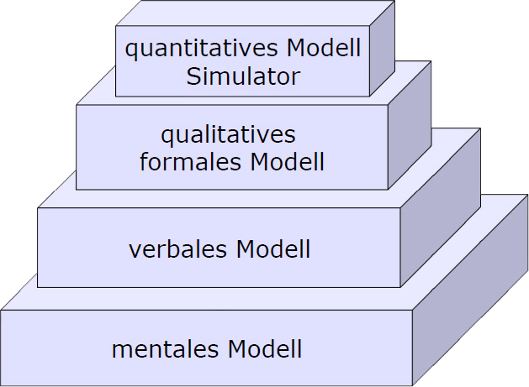

Abbildung 1: Schichtenmodell eines Simulators *[Lo10]*

Bezogen auf den Klimawandel ist das **mentale Modell**, welches eine Repräsentation eines Prozesses im Bewusstsein eines einzelnen Menschen darstellt, die erste Hürde. Einige (wenige) Optimisten sehen die Erderwärmung positiv, da somit der Sommer wärmer wird. Die Pessimisten sehen es wie in Roland Emmerichs Film "The Day After Tomorrow", welcher die möglichen katastrophalen Folgen nach dem Versiegen des Nordatlantikstroms in stark beschleunigter Form illustriert.

Für diese Arbeit wurde ein mentales Modell verwendet welches einer Mischung aus der Meinung des Optimisten und des Pessimisten entspricht. Es berücksichtigt sowohl, dass der viel geschmähte Treibhauseffekt die lebensfreundliche Temperatur auf unserer Erde überhaupt erst ermöglicht, andererseits bewirkt der gegenwärtige sehr schnell voranschreitende Klimawandel hauptsächlich negative Auswirkungen auf unsere Lebensqualität, da die Klimaerwärmung zu vermehrten und heftigeren Klimakatastrophen führt. Das Problem ist die Schnelligkeit des Wandels und, dass dieser erstmalig auf eine dicht bevölkerte Erde mit einer hochempfindlichen Zivilisation trifft.

Das **verbale Modell** versucht die persönlichen Erkenntnisse und Ansichten des mentalen Modells zu verdeutlichen und dies für andere Personen zugänglich zu machen. Während das mentale Modell nur in den Köpfen eines jedes einzelnen Individuums existiert, ist das verbale Modell auch für Drittpersonen zugänglich. Das verbale Modell welches für den Klimawandel verwendet wird entspricht dem Kapitel  *(Seite 18)*.

Anmerkung zum mentalen und verbalen Modell

Das mentale sowie das verbale Modell werden indirekt auch für die beiden anderen Varianten; Regressionsrechnung und Hidden Markov Model benötigt. Es wird jedoch bei den folgenden Varianten darauf verzichtet nochmals auf diese beiden Modelle einzugehen, sie werden für die folgenden Verfahren implizit vorausgesetzt.

Das **qualitativ formale Modell** versucht die für den Klimawandel entscheidenden Informationen des verbalen Modells zu filtern und miteinander in Verbindung zu setzten. Dies kann mit Hilfe eines Causal Loop Diagrams (CLD) illustriert werden. Es stellt die Zusammenhänge zwischen den sich beeinflussenden Variablen graphisch dar. Ein stark vereinfachtes Modell bezogen auf die Gletscherbildung könnte wie folgt aussehen.

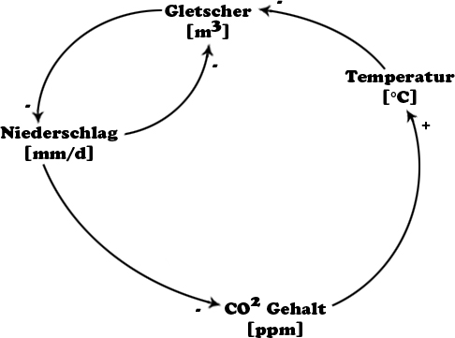

Abbildung 2: Gletscher CLD

Ein CLD besteht aus verschiedenen Variablen die sich gegenseitig beeinflussen. Zusätzlich wird für jede Variable die entsprechende Einheit angegeben, dadurch wird die Variable besser beschrieben. Die Variable Gletscher wird durch die Angabe von m3 eindeutig als Volumen und nicht als Fläche identifiziert. Die + Zeichen am Ende einer Beziehung, beispielsweise die Beziehung zwischen dem CO2 Gehalt und der Temperatur, wird wie folgt gelesen:

Je **höher** der CO2 Gehalt desto **höher** wird die Temperatur.

Das - Zeichen am Ende einer Beziehung seinerseits, beispielsweise die Beziehung zwischen der Temperatur und des Gletschers wird wie folgt gelesen:

Je **höher** die Temperatur desto **kleiner** wird der Gletscher.

Das **quantitative Modell**, der **Simulator**, ist das eigentliche Ziel. Es visualisiert in einer virtuellen Welt das Verhalten der realen Welt bei sich verändernden Variablen. Dies geschieht durch Transformation des CLDs zu einem Stock-and-Flow-Diagramm. Dieses quantifiziert das qualitative CLD indem es konkrete Berechnungen in Abhängigkeiten der verwendeten Variablen anwendet.

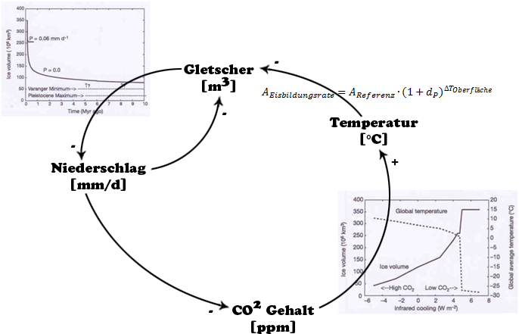

Abbildung 3: Transformation eines CLD zu einem SnF-D

* + - 1. Vorteile eines CLD

Der entscheidende Vorteil dieser Variante welche auf einem CLD aufbaut, sind die im Modell implizierten Rückkopplungen. Rückkopplungen stellen bei der Regressionsrechnung ein Problem dar da lediglich **eine** Zielgrösse Y prognostiziert werden kann. Gleiches gilt für das Hidden Markov Model, welches mögliche Beobachtungen **einer** Grösse berechnet.

Ein weiterer Vorteil dieser Variante ist, dass Variablen einfach entfernt werden können falls der Berechnungsaufwand zu gross wird und die Berechnungen dadurch nicht mehr in Echtzeit erfolgen können. Jedoch können auch simpel neue Variablen hinzugefügt werden falls es die Berechnungszeit zulässt. Ein CLD ist beliebig erweiter- bzw. veränderbar und könnte somit unendlich lange verfeinert werden. Im Vergleich dazu kann man sich den Aufwand vorstellen, wenn man für jede Variable eine «Master»-Formel mit direkten Beziehungen zu allen anderen Variablen besitzt und das gesamte Modell um eine Variable kürzt bzw. erweitert. Der Aufwand wäre gigantisch.

* + 1. Regressionsrechnung

Die Regressionsanalyse ist eine statistische Methode, um die Beziehung zwischen (Mess) Grössen zu untersuchen und zu modellieren. Die statistische Regressionsrechnung geht davon aus, dass ein Beziehungsmodell gilt, sprich Zielgrösse *Y* hängt über einer Funktion *h* von den erklärenden Variablen *xi* ab. Eine geringe Abweichung wird über einen Zufallsfehler *E* beschrieben.

$$Y_{i}=h〈x_{i}^{(1)},x_{i}^{(2)},…x_{i}^{(m)}〉+E_{i}$$

Mit Hilfe der Regressionsrechnung lässt sich eine grosse Menge von gesammelten Daten beschreiben. Auf Basis dieser Daten kann die Regressionsrechnung dann Vorhersagen und Prognosen liefern, was in unserem Fall, der Klimaprognose, gewünscht ist.

Des Weiteren liefert die Regressionsrechnung Werkzeuge für die Bestimmung von Einflussgrössen. Da die Prognose anhand eines Modells berechnet wird muss entschieden werden welche Einflussgrössen für die Prognose von Bedeutung sind und welche Einflussgrössen keinen oder nur sehr wenig Einfluss auf die Prognose haben. Diese wichtigen Einflussgrössen werden in der Regressionsrechnung **erklärende Variablen** genannt.

Anmerkung zu erklärenden Variablen

Betrachtet wird folgende Aussage:

«Je mehr Variablen für eine Prognose, desto besser wird die Prognose.»

Diese Aussage entspricht jedoch nicht der Realität. Der Grund dafür liegt in der Varianz einer jeden erklärenden Variablen. Beispielsweise kann eine zusätzliche Variable die Prognose um 0.5 Einheiten verbessern, besitzt jedoch eine Streuung von 1 Einheit. Dies verschlechtert das Gesamtresultat, da die Streuung dieser Variablen grösser als der Präzisionsgewinn der Prognose ist. Des Weiteren gibt es Variablen welche keinerlei Einfluss auf die Prognose besitzen und lediglich zusätzliche Varianz in die Prognose einfliessen lassen. Daher ist die Bestimmung der erklärenden Variablen von immenser Bedeutung.

Folgender R Output besagt, dass das Modell durch Hinzunahme der Variablen COD ein besseres Ergebnis liefern kann als wenn man keine Änderung am Modell vornehmen würde, <none>. Das Entfernen der Variablen BOD würde das Modell am besten verkraften, es würde dann jedoch nicht mehr gleich gute Ergebnisse erzielen wie mit der Variablen BOD. Auf die unterschiedlichen Werte und Bedeutungen wird an dieser Stelle nicht weiter eingegangen. Diese Grafik dient lediglich als Illustration.

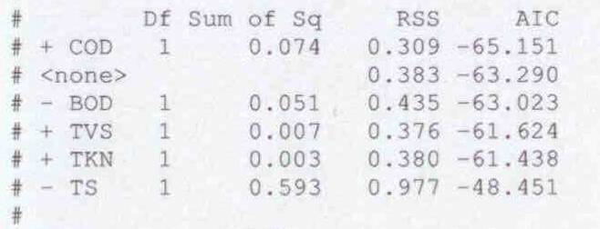

Abbildung 4: R Output

* + - 1. Vorteile der Regressionsrechnung

Der grösste Vorteil dieser Variante ist sicherlich die Möglichkeit erklärende Variablen mathematisch zu bestimmen. Dieses Wissen ist von Vorteil wenn unser Klimamodell zu rechenaufwendig ist und gewisse Variablen vom Modell entfernt werden müssen um die Rechenzeit zu verkürzen.

Des Weiteren liefert uns dieser mathematische Ansatz eine Berechnungsmöglichkeit die bedeutend schneller ist als die Berechnung eines Stock-and-Flow-Diagramms.

* + 1. Hidden Markov Model

Das Hidden Markov Model ist ein stochastisches Modell welches aus zwei Teilen, einem verborgenen (*hidden*) Teil sowie einem sichtbaren Teil besteht. Der versteckte Teil ist ein Zufallsprozess welcher einer Markov-Kette entspricht. Markov-Ketten auch Markow-Ketten genannt eignen sich sehr gut um zufällige Zustandsänderungen eines Systems zu modellieren falls man Grund zur Annahme hat, dass die Zustandsänderungen nur über einen begrenzten Zeitraum hinweg Einfluss aufeinander haben oder sogar gedächtnislos sind. Eine Markov-Kette enthält wie in der unteren Grafik dargestellt Zustände und Übergangswahrscheinlichkeiten. *[WiMK11]*

Aufgrund dieser Zustände berechnet der zweite, sichtbare Zufallsprozess Ausgangssymbole bzw. Beobachtungen. Hier ein einfaches Beispiel für seine Verwendung:

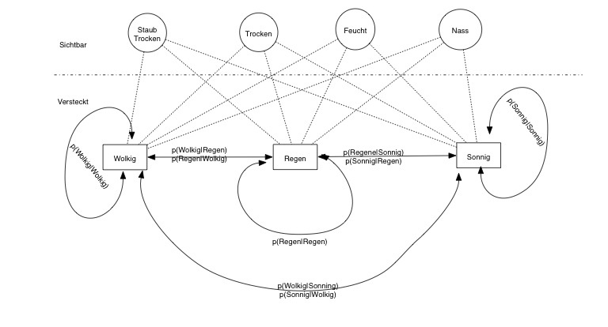

Abbildung 5: Hidden Markov Model *[WiMK11]*

Das Hidden Markov Model zeichnet sich dadurch aus, dass es im Vergleich zur Regressionsrechnung, auch im Vergleich zur Regression mit Zeitreihendaten, mehr Wert auf die Abfolge der Zustände legt. Beispielsweise kann der Zustand der Lufttemperatur darauf hinweisen, dass an diesem Tag Schnee ansetzt. Es ist jedoch wahrscheinlicher, dass Schnee ansetzt wenn es an der vorherigen Tagen auch sehr kalt war. Hidden Markov Models berücksichtigen diese Tatsache implizit.

Anmerkung zum Hidden Markov Model

Natürlich könnten wir einfach einen neuen Zustand, die Bodentemperatur, hinzunehmen. Dies würde das Problem auch beheben, jedoch sind die Zusammenhänge nicht immer so offensichtlich und auch die Rechenzeit bei einem zusätzlichen Zustand wird zunehmen.

* + - 1. Vorteile des Hidden Markov Model

Der Vorteil des Hidden Markov Model besteht darin, dass je mehr Daten man zur Verfügung hat, desto besser werden die Ergebnisse. Ein weiterer Vorteil des Hidden Markov Model ist, dass es zeitliche Abhängigkeiten deutlich besser als die beiden anderen Varianten erkennt.

Wie die Regressionsrechnung lässt sich ein Hidden Markov Model deutlich schneller berechnen als ein Stock-and-Flow-Diagramm.

* + 1. Zusammenfassung der verschiedenen Ansätze

Als Basis und Ausgangspunkt für die Berechnung des Klimas bietet sich ein CLD hervorragend an. Es stellt den komplexen Prozess des Klimawandels übersichtlich sowie verständlich dar und ist einfach erweiterbar. Da sowohl die Regressionsrechnung wie auch die Hidden Markov Models sich auf die Prognose einer Variablen konzentrieren und dadurch Rückkopplungen schwerer zu erfassen sind, bieten sich diese Verfahren weniger als Grundlage für die Berechnung des Klimamodells an.

Die Regressionsrechnung eignet sich wie das Hidden Markov Model bei der Berechnung einer einzelnen Bestandesgrösse des aus dem CLD resultierenden Stock-and-Flow-Diagrammes. Welche Variante man für eine bestimmte Bestandesgrösse einsetzt hängt davon ab welches Verfahren die genaueren, realitätsnaheren Ergebnisse liefert oder welche Variante ein gleichwertiges Ergebnis in schnellerer Zeit liefern kann.

Die Regressionsrechnung mit seinem Werkzeug für die Bestimmung der erklärenden Variablen unterstützt den Prozess der Auswahl von Variablen für das Klimamodell und kann quantitativ den Wert jeder einzelnen Variablen im Modell bestimmen.

Mit Hilfe dieser Werkzeuge sollte es möglich sein ein realistisches Klimamodell in Echtzeit zu berechnen.

* 1. Grundlagen des Klimawissens

Der erste Abschnitt dieses Teilkapitels bezieht sich auf das Buch ***Klimaschock*** *- Ursachen, Auswirkungen, Prognosen von Günther Michler [Mi10]* und daraus hauptsächlich auf das 2. Kapitel.

Der Begriff "Klima" unterscheidet sich von den Begriffen "Wetter" und "Witterung". Wetter und Witterung werden unmittelbar über die Sinnesorgane erfühlt und Veränderungen können in der Umwelt beobachtet werden. Zum Beispiel können wir schlechtes Wetter welches kühl, windig und regnerisch ist fühlen und auch beobachten. Klima hingegen ist der durchschnittliche Verlauf der Witterung im Laufe eines Jahres welcher schwerer zu erfühlen und zu beobachten ist. Um Klimaschwankungen erkennen zu können muss ein Durchschnitt über eine bestimmte Periode gewonnen werden, welchen man für Vergleiche benutzen kann. Eine Normalperiode beispielsweise hat eine Dauer von 30 Jahren.

Stellt man dann eine Klimaschwankung bei seinen Vergleichen fest, hat dies Auswirkungen auf die Erde. Um diese Auswirkungen besser nachzuvollziehen und zu verstehen teilt man die Erde in bestimmte Gebiete ein. Um die Erde in ihrer irdischen Wirklichkeit zu beschreiben eignet sich die Lehre der Sphären hervorragend. Das "Schalenmodell" in der folgenden Grafik illustriert das Zusammenspiel der einzelnen Sphären. Eine Klimaerwärmung verändert die illustrierten Stoff- und Energieflüsse quantitativ und zum Teil auch qualitativ. Zusätzlich zu den ändernden Stoff- und Energieflüssen verschieben sich die Sphärengrenzen bei einer Klimaerwärmung. Beispielsweise durch das Austrocknen von Seen, oder des ansteigenden Meeresspiegels.

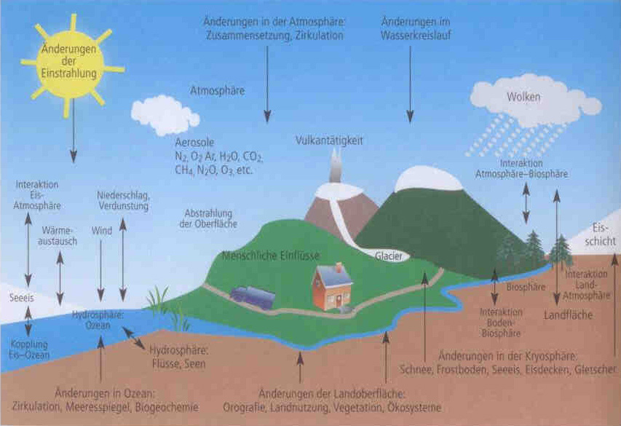

Abbildung 6: Schalenmodell *[Mi10] Seite 20*

Dabei besitzt die Atmosphäre (*atmos* = Dampf, Dunst) eine zentrale Stellung, da sie alle anderen Sphären umschliesst. Durch Wechselwirkung mit den übrigen Sphären werden sich durch Klimaerwärmung zahlreiche Veränderungen einstellen. Daher stellt eine steigende Lufttemperatur welche in der Atmosphäre stattfindet eine zentrale Rolle in der Klimaentwicklung bzw. Klimaveränderung dar.

Die Lufttemperatur hängt entscheidend vom Strahlungshaushalt der Erde ab, welcher vereinfacht folgendermassen abläuft: Sonnenstrahlung trifft auf die Erde und wird in der Atmosphäre zum Teil reflektiert, absorbiert oder zerstreut. Ein Anteil der Strahlung trifft jedoch auf die Erdoberfläche und verlässt die Atmosphäre wieder als langwellige Wärmeabstrahlung.

Konkret wird die Sonneneinstrahlung in der Atmosphäre durch drei physikalische Prozesse geschwächt:

* Absorption durch Ozon, Kohlendioxid und Wasserdampf
* Diffuse Streuung an den Molekülen der Luft
* Reflexion an den gröberen Teilchen in der Atmosphäre

Entscheidend ist bei dieser Unterscheidung, dass Reflexion und Streuung die Richtung der Strahlen ändert und diese zum Teil wieder zurück ins Weltraum leiten, während bei der Absorption eine Umwandlung von Strahlungsenergie in Wärmeenergie erfolgt. Dies bedeutet, dass bei der Absorption die Erde die Energie aufnimmt. Wichtig für die Klimaveränderung ist der Anteil welcher reflektiert bzw. absorbiert wird. Die folgende Grafik illustriert die Strahlungsbilanz der Erde.

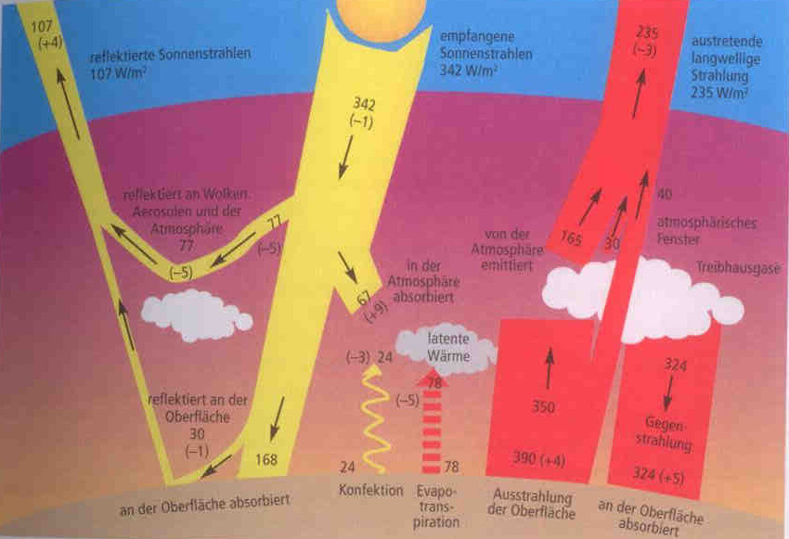

Abbildung 7: Strahlenbilanz der Erde *[Mi10] Seite 33*

Zu diesem Zeitpunkt wird nicht detailliert auf die einzelnen hier dargestellten Strahlungsverläufe eingegangen, wichtig ist jedoch zu wissen, dass es sich um eine Bilanz handelt. Die Gesamteinstrahlung von 342 W/m2 entspricht der Gesamtabstrahlung von 107 W/m2 reflektierter Sonnenstrahlung + 235 W/m2 Wärmestrahlung. Des Weiteren ist die Bilanz auch zu jedem anderen Zeitpunkt ausgeglichen. Folgende Berechnung versucht dies an Hand der Atmosphäre zu verdeutlichen.

**Aufgenommene Strahlung (W/m2) Austretende Strahlung (W/m2)**

Konvektion 24 emittierte Strahlung 165

Evapotranspiration 78 atmosphärisches Fenster 40

Oberflächenstrahlung 390 weitere Strahlung 30

Sonnenstrahlung 67 Gegenstrahlung 324

**Total 559 Total 559**

Für den Klimawandel ist der Treibhauseffekt auf der rechten Seite der Grafik zu beachten. Durch die atmosphärische Gegenstrahlung welche durch die Treibhausgase zu Stande kommt, entsteht mehr Strahlung als durch die eingenommene kurzwellige Sonnenstrahlung (*gelb*) was zu einer Erwärmung führt.

Anmerkung zum Begriff Albedo

Albedo bezeichnet das Verhältnis zwischen reflektierter und einfallender Sonnenstrahlung in Prozent. Dieses Verhältnis kann je nach Oberfläche stark variieren und ist daher für die Berechnung des Klimas von entscheidender Bedeutung. Im folgenden einige Beispiele:

Ackerland 10 - 25

Firnfelder Antarktis 90

Meer, Sonne tief stehend 90

Erdoberfläche, Mittelwert 10

Anmerkung zu Treibhausgasen

Kohlendioxid (CO2) welches im Zentrum dieser Arbeit steht trägt in der aktuell vorherrschenden Konzentration von 22% zum natürlichen Treibhauseffekt bei, was in etwa einer globalen durchschnittlichen Erwärmung um 7,2 °C entspricht. Wasserdampf welcher aktuell in einer weit höheren Konzentration vorhanden ist trägt am erheblichsten zum natürlichen Treibhauseffekt bei, nämlich zu 62% was ca. einer Erwärmung von 20,6 °C entspricht.

Da die Einstrahlung nicht gleichmässig auf die Erdoberfläche verteilt erfolgt, ergibt sich eine gewisse Dynamik auf unserem Planeten. Die Einstrahlung am Äquator ist deutlich höher als auf dem restlichen Planeten, vor allem im Vergleich zu den Polen. Dadurch entsteht am Äquator ein Energieüberschuss und an den Polen ein Energiedefizit. Die Folge davon ist die äquatoriale Tiefdruckrinne und vier beständige Hochdruckgebiete in den Rossbreiten. Ein Teil der warmen Luftmassen des Äquators sinkt in den Rossbreiten und erwärmt sich dabei noch stärker. Die relative Luftfeuchtigkeit sinkt weiter, Wolken lösen sich dadurch auf, was wiederum zu extremer Niederschlagsarmut führt, beispielsweise in der Sahara. Die Erwärmung und Abkühlung der Luftmassen führt zu einem sich stetig ändernden Windsystem welches die Strahlungsbilanz entscheidend beeinflusst. Die Wolken bestimmen wie viel Sonnenstrahlung wieder zurück in die Atmosphäre gestrahlt wird und sie beeinflussen entscheiden wo Niederschlag fällt. Die grossen Windsysteme unseres Planeten wirken sich daher stark klimaprägend aus.

Im Gegensatz zu der jahreszeitlich mit dem Sonnenhöchststand wandernden planetaren Luftzirkulation geht der langsame Wärmetransport durch Meeresströmungen das ganze Jahr über in der gleichen Richtung vor sich. Die Meeresströmungen haben die Eigenschaft, dass sich die tagesperiodischen Unterschiede zwischen Tag und Nacht kaum bemerkbar machen. Die jahreszeitlichen Unterschiede zwischen Sommer und Winter dagegen sind wegen des grossen Speichers des Meeres ausgeprägt. Ähnlich einer Warmwasserheizung leiten die grossen Meeresströmungen die Wärme von den Tropen in die Polarregionen. Der Golfstrom welcher jede Sekunde 50 Millionen Kubikmeter Wasser transportiert ist der bedeutendste Wasserstrom. Er liefert uns kostenlos eine Energiemenge welche einer Million Kernkraftwerken entspricht. Würde der Golfstrom wie im Film "The Day After Tomorrow" versiegen, fiele die Temperatur bei uns in Europa auf arktische Kälte ab und gewaltige Eisberge würden vor der europäischen Küste entstehen.

Durch all diese Vorgänge entstehen auf der Erde völlig unterschiedliche Klimate. Für die einfachere Bezeichnung eines Klimas wurden diese klassifiziert. Die heute viel benutzte effektive Klimaklassifikation von Wladimir Peter Köppen bietet sich bestens an. Die Klimazonen lassen sich neben:

* Höhenlage
* Tages- und Jahresschwankungen der Temperatur
* Verhältnis zwischen Niederschlag und Verdunstung
* Pflanzengeografischen Überlegungen
* Geomedizinischen Kriterien
* Stetigkeit der Klimaverhältnisse
* Weite und Lage des abgegrenzten Klimabereichs

auch für eine vereinfachte Version nach mittlerer Jahrestemperatur und mittlerem Jahresniederschlag klassifizieren. Diese eignen sich exzellent für die Zuweisung eines Klimas zu einem entsprechenden Gebiet.

Folgende Grafik illustriert die effektive Klimaklassifikation nach Temperatur und Niederschlagsmenge.

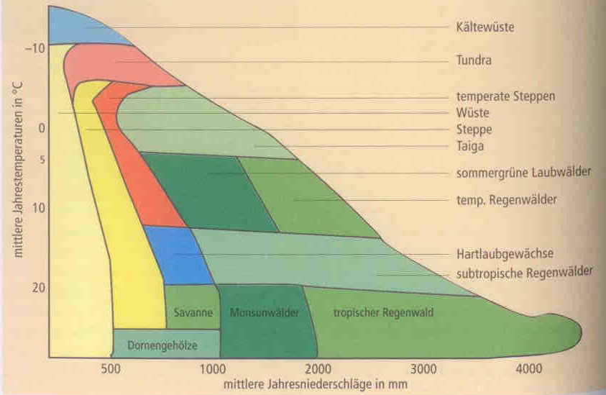

Abbildung 8: Einfache Klimaklassifikation *[Mi10] Seite 46*

Somit stellt sich die Frage, wie ein Klimawandel überhaupt zu Stande kommen kann. Grundsätzlich gibt es fünf Voraussetzungen für einen natürlichen Klimawandel:

* Es muss Wasser vorhanden sein und zwar in einem seiner drei Zustände
  + Fest (Eis)
  + Flüssig
  + Gasförmig

*Dabei muss es möglich sein, dass die Anteile dieser drei Zustände sich verändern können.*

* Schwankende Solarkonstante
* Veränderungen der Erdoberfläche, wie beispielsweise das Auseinanderbrechen des Superkontinents Rodinia
* Veränderte Meeresströmungen
* Vulkanismus
  + 1. Gletscher

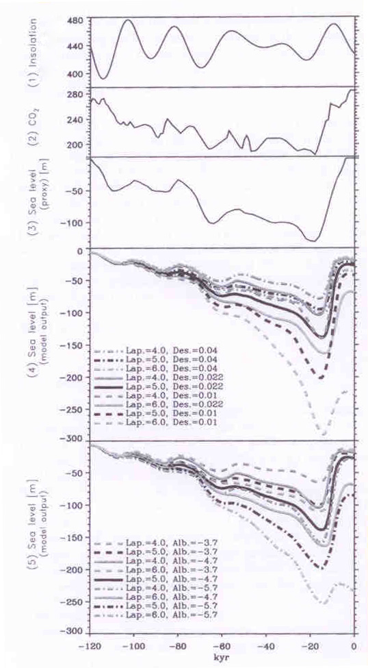Dieser Abschnitt bezieht sich auf das Paper *Climatic Conditions for modeling the Northern Hemisphere ice sheets throughout the ice age cycle*. [AOSeSa06]

Abbildung : Gletscherentwicklung *[AOSeSa06]*

Gletscher sind ein starker Indikator für das Klima und sollten daher für das Klimamodell genauer betrachtet werden. Das Albedo, die Höhenlage und die Trockenheit über der Eisdecke haben den grössten Einfluss auf die Eisdeckenmasse, gemäss Abe-Ouchi, Segawa und Saito. Die Grafiken links sollen dies verdeutlichen. Die Diagramme beziehen sich auf den Zeitraum von 120 Tausend Jahren, welcher dem Verlauf der x-Achse entspricht.

Die Erste Grafik (1) stellt die Strahlungsleistung der Sonne dar, die zweite Grafik (2) zeigt den CO2 Gehalt. Die nächsten drei Grafiken (3)(4)(5) zeigen den Meeresspiegel welcher als Stellvertreter für die Eisdeckenmasse steht. Laut Abe-Ouchi, Segawa und Saito ist dies äquivalent.

Die dritte Grafik (3) illustriert den "beobachteten" Meeresspiegel. Wie man sehen kann korreliert dieser mit dem CO2 Gehalt. Bei genauerer Betrachtung kann man jedoch auch eine Korrelation der Eisdeckenmasse mit der Strahlenleistung feststellen.

Die letzten beiden Grafiken (4)(5) zeigen die Veränderungen bei sich ändernden Temperaturgefälle in K/km, sprich die Temperaturveränderung bei einer Höhendifferenz. *Lap.* bezeichnet diesen Faktor in den Grafiken. Um diesen zu verstehen sind jedoch einige Herleitungen notwendig.

Der Temperaturunterschied auf der Eisdeckenoberfläche ergibt sich aus dem Temperaturunterschied der Höhenlage und dem Temperaturunterschied des Albedos:

$$∆T_{Eis}=∆T_{Höhenlage}+∆T_{Albedo}$$

Der Temperaturunterschied zur Höhenlage wird mit Hilfe des Temperaturgefälles berechnet.

$$∆T_{Höhenlage}=λ\left(h-h_{Referenz}\right)$$

$h_{Referenz}$ entspricht dabei der "beobachteten" Höhenlage, $h$ ist die Höhenlage für die wir den Temperaturunterschied berechnen möchten. $λ$ ist das erwähnte Temperaturgefälle welches in der Grafik vier (4) und der letzten Grafik (5) als *Lap.* bezeichnet wird.

Die vierte Grafik (4) illustriert die Eisdeckenmasse bei sich verändernder Höhenlage sowie bei unterschiedlicher Trockenheit. Diese Trockenheit wird in der Grafik mit *Des.* und in den folgenden Berechnungen mit $d_{0}$ bezeichnet. Sie errechnet sich wie folgt:

$$d_{P}=min\left[d_{0}∙\frac{A_{Eisdeckenfläche}}{1.4∙{10}^{13}},1.0\right]$$

$A_{Eisdeckenfläche}$ bezeichnet dabei die Eisdeckenfläche in m2 welche simuliert wird. m2 entspricht der maximalen Vereisungsfläche, diese wurde anhand der letzten Vereisung bestimmt.

Die fünfte Grafik (5) illustriert die Eisdeckenmasse bei sich verändernder Höhenlage sowie bei unterschiedlicher Albedo. Das Albedo wird in der Grafik mit *Alb.* und in den folgenden Berechnungen mit $γ_{Eisoberfläche}^{T}$ bezeichnet.

$$∆T_{Albedo}=max\left[{∆T}_{Eisoberfläche}^{min},{ ∆T}_{Eisoberfläche}^{0}+γ_{Eisoberfläche}^{T}∙A_{Eisdeckenfläche}\right]$$

${ ∆T}_{Eisoberfläche}^{0}$ ist der Startwert der Temperatur bei einem sich ändernden Albedoeffekt.

Mit Hilfe dieser Kennzahlen ist es uns nun möglich den gesamten Temperaturunterschied auf der Eisdeckenoberfläche zu berechnen. Dieser seinerseits beeinflusst die gesamte Oberflächentemperatur:

$$T_{Oberfläche}=T_{Referenz}+∆T_{Eis}+∆T_{CO2}+∆T_{Strahlung}+∆T_{Andere Einflüsse}$$

Diese wird wiederum für die Bildung der Eisdeckenmasse benötigt:

* + 1. Snowball Earth

Dieser Abschnitt bezieht sich auf das Paper *Neoproterozoic 'snowball Earth' simulations with a coupled climate/ice-sheet model*. [HyCrBaPe00]

Snowball Earth ist eine Hypothese die besagt, dass unsere Erde in der Erdurzeit während Millionen von Jahren komplett vereist war. Die Gletscher reichten von den Polen bis in Äquatornähe und auch die Ozeane waren weitgehend zugefroren. Der Grund für die Vereisung sei das Auseinanderbrechen des Superkontinents Rodinia gewesen. Dadurch wurden Gebiete die vorher trocken und wüstenhaft waren von Niederschlägen erreicht. Das Kohlenstoffdioxid der Atmosphäre wurde von dem Regen aufgenommen und legte sich in Ablagerungsprodukten ab. Durch die Verringerung des Treibhausgases in der Atmosphäre sanken die Temperaturen und die Vergletscherung setzte ein.

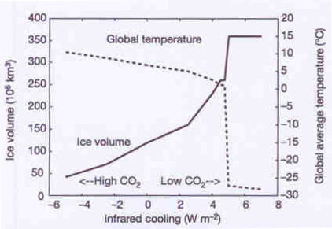Diese Grafik illustriert die Abhängigkeit des Eisvolumen und der globalen Meerestemperatur vom CO2 Gehalt. Snowball Earth setzt dabei bei einer zusätzlichen Infrarotstrahlung von ca. 5 W/m2 ein, ab diesem Zeitpunkt ist die gesamte Landmasse der Erde eisbedeckt und die globale Meerestemperatur fällt drastisch auf ein Minimum ab. Diese zusätzliche Infrarotstrahlung entsteht durch den erhöhten CO2 Gehalt und den daraus resultierenden Treibhauseffekt.

Abbildung 10: Eisvolumen in Abhängigkeit von CO2 *[HyCrBaPe00]*

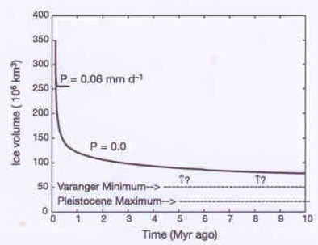Diese Grafik demonstriert das Verhalten des Eisvolumens bei einem tagesdurchschnittlichen Niederschlag von 0.06 mm bzw. von gar keinem Niederschlag.

Abbildung 11: Eisvolumen in Abhängigkeit des Niederschlags *[HyCrBaPe00]*

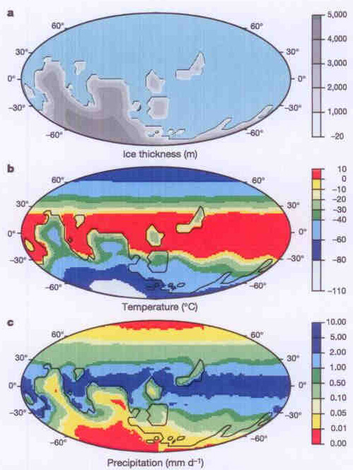Diese Grafik illustriert die Snowball Earth im späten Precambrian. Wie einleitend erwähnt wird die Vereisung durch erhöhten Niederschlag und den dadurch reduzierten CO2 Gehalt eingeleitet. Ist der CO2 Gehalt jedoch sehr tief und die Erde ist schon zu einem grossen Teil vereist, nehmen die Niederschläge ab. Die Temperaturen sinken und weniger Wasser verdunstet. Durch die Abnahme der Niederschläge erhöht sich das Eismassenvolumen weiter.

Ist die Erde einmal zugefroren - Snowball Earth - stellt sich die Frage wie sie sich wieder erwärmen konnte. Dies verdanken wir den plattentektonischen Vorgängen, welche Vulkanausbrüche zur Folge hatten. Diese konnten dank den beinahe nicht mehr vorhandenen Niederschlägen den CO2 Gehalt auf das 350-fache des heutigen Gehaltes ansteigen lassen. Dies führte zu einem abrupten Abschmelzen binnen weniger als 100'000 Jahre. Durch die Temperaturzunahme nahm der Niederschlag wieder zu und der CO2 Gehalt sank wieder ab. Ein Gleichgewicht pendelte sich ein.

Abbildung : Snowball Earth *[HyCrBaPe00]*

1. Klimamodell

Eine Darstellung unserer Erde, des blauen Planeten, bei sich änderndem CO2 Gehalt ist das Ziel dieser Arbeit.

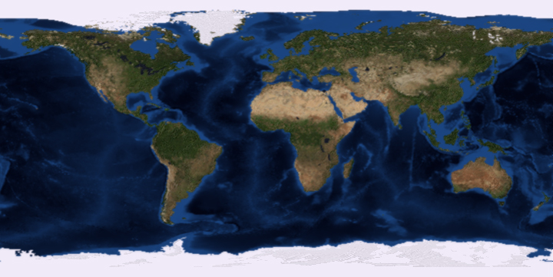

Abbildung 13: Vegetation unserer Erde

Dabei soll die Darstellung laut Aufgabenstellung in drei Bereiche unterteilt werden.

Der erste Bereich bezieht sich auf die Darstellung der **Küstenlinien**, wo befindet sich Wasser und wo Land. Hat man diese Unterscheidung vorgenommen, stellt sich die Frage was für Farben besitzt die Erde an einer gewissen Stelle. Die Meerfärbung ist hauptsächlich von der Tiefe des Meeres abhängig. Bei den Landmassen gestaltet sich die Frage nach der Farbe etwas komplizierter. Hier ist sie von der Vegetation abhängig.

Die **Vegetation** ist der zweite Bereich der Darstellung, sie bestimmt wo sich dunkelgrüner Regenwald oder hellbraune Wüste befindet. Die Vegetation ist von der Temperatur in Bodennähe sowie vom Niederschlag abhängig.

Der dritte und letzte Bereich der Darstellung ist die **Eisbedeckung** der Erde, sie bestimmt wo sich Eis auf der Erde befindet.

Somit beschäftigt sich dieses Kapitel mit den drei Bereichen der Darstellung. Es wird dabei erläutert wie die einzelnen Komponenten berechnet werden und nicht wie sie technisch implementiert werden. Technische Implementationsdetails befinden sich im Kapitel  *(Seite 70)* und  *(Seite 98)*.

Bevor mit der Erstellung des eigentlichen Modells für die einzelnen Bereiche begonnen werden kann müssen jedoch noch gewisse grundlegende Annahmen getroffen werden. Die Auflösung der Simulation ist von entscheidender Bedeutung für die Berechnungsdauer. Die Auflösung der Masterthesis BlueMarble 3000 von Adrian Meyer basiert auf einem 5'400 x 2'700 Pixel grossen Raster, was am Äquator einer Zelle von 8 km auf 8 km entspricht. Da mit dieser Auflösung jedoch keine vernünftige Performance erzielt werden kann, wird in dieser Masterthesis mit einer Auflösung von 720 x 361 Pixel gearbeitet. Die Auflösung wurde jedoch so generisch wie möglich implementiert, damit die Auflösung in einer Folgearbeit variabel gestaltet werden kann.

Für die Darstellung der berechneten Bilder wird die Mercator-Projektion verwendet. Die Mercator-Projektion ist winkeltreu, jedoch nicht flächen- und richtungstreu. Es wurde die Mercator-Projektion gewählt, da sie viel für die Darstellung der Erde verwendet wird und auch von BlueMarble 3000 eingesetzt wurde.

Hinweis zur gewählten Darstellung der Erde

Da diese Darstellung der Erde nicht flächentreu ist, muss bei Mittelwertberechnungen welche in diesem Kapitel erwähnt werden die Flächenuntreue berücksichtigt werden. Dazu wurde folgende Formel entwickelt:

$${Value}_{Weighted}=Value ∙ {Weighting}_{Factor}$$

$${Weighting}_{Factor}=cos⁡(Latitude)$$

$$Latitude= {Position}_{Y} ∙ {MapFactor}_{Y}+ {Latitude}_{Start}$$

$${MapFactor}_{Y}= \frac{{Latitude}_{End}- {Latitude}_{Start}}{{Position}_{MaxY}}$$

${Position}_{Y}$ ist der Y-Wert eines bestimmten Pixels

${Position}_{MaxY}$ ist der höchste Y-Wert eines Pixels der eingelesen Grafik

${Latitude}_{Start}$ ist der erste Wert für den Breitengrad: -90°

${Latitude}_{End}$ ist der letzte Wert für den Breitengrad: 90°

Diese Berechnung kommt aus folgender Überlegung zu Stande: Betrachtet man den Cosinus am Einheitskreis und den Einheitskreis stellvertretend für die Erde, sieht man, dass die Pixel eines Breitengrades an Hand des Cosinus zusammengepresst werden. Am Äquator haben die Pixel ihre volle Breite, bei dem 45 Breitengrad muss jeder Pixel auf ~70% seines ursprünglichen Wertes zusammengepresst werden.

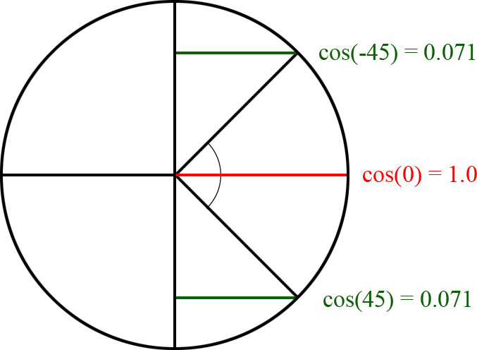

Abbildung 14: Echter Mittelwert

Diesen gewichteten Wert kann man nun folgendermassen benutzen.

**double** totalValue = 0.;

**double** steps = 0.;

**for** (Position position : map.keySet()) {

**double** latitude = getLatitude(PositionMaxY, position);

**double** weighting = cos(angleDegreeToRadian(latitude));

totalValue += map.get(position) * weighting;

steps += weighting;

}

**double** average = totalValue / steps;

Für eine verständliche Darstellung von Schlaufen wurde eine Darstellung in Java Code gewählt. Dieser Code illustriert die Verwendung des gewichteten Wertes für die Berechnung eines Mittelwertes einer Map. Zu beachten ist, dass man die Schrittgrössen auch mit dem Faktor gewichtet und nicht nur den Wert der Map.

Für die erste Version des Modells wird davon ausgegangen, dass alles was nicht direkt vom CO2 Gehalt abhängt konstant bleibt. Beispielsweise verursacht eine Erhöhung des CO2 Gehaltes durch die Verbrennung von fossilen Kraftstoffen auch eine Erhöhung von Aerosolen. Aerosole beeinflussen das Klima ihrerseits wieder. Auf diese und ähnliche indirekte Abhängigkeiten wird in dieser Version des Modells verzichtet. Die Ausgangslage, bzw. der Initialisierungswert, des Modells ist die aktuelle Klimalage unseres Planeten.

Ob die Berechnung in Echtzeit erfolgen wird, wird auf meinem privaten PC getestet:

**Prozessor**  AMD Phenom II X6 1090T Black Edition, 3.2GHz, AM3, 6C/6T

**RAM** Kingston ValueRAM 8 GB, DDR3-1333, CL9 (4 Steckplätze, 2 belegt)

**Mainboard**  M4A87TD/USB3, ATX

**Chipsatz** AMD 870 / SB850

**Solid State Drive (SSD)** Crucial RealSSD C300 64 GB, SATA-3

**Harddisk** Western Digital Caviar Black, 7200rpm, 64MB, 1 TB, SATA-3

**Grafik** Asus ATI 5970, 2048 MB GDDR5

**Kühlung** CoolIT ECO, all-in-one Mini-Wakü CPU-Cooler

**Netzteil**  Arkangel 850W

* 1. Darstellung der Vegetation

Alle drei Bereiche der Darstellung sind sehr stark voneinander abhängig, dadurch kommt es zu vielen Rückkopplungen. Somit ist es ziemlich schwierig einen geeigneten Startpunkt für das Modell zu finden. Da die Vegetation die am meisten benötigte Variable ist und den grössten Einfluss auf die anderen Bereiche ausübt, wurde mit der Berechnung der Vegetation begonnen. Für die Ausgangslage der Vegetation kann auf die Masterthesis BlueMarble 3000 von Adrian Meyer zurückgegriffen werden. Diese liefert anhand der jahresdurchschnittlichen **Temperatur** und der jahresdurchschnittlichen **Niederschlagsmenge** die Vegetation an einer bestimmten Position der Erde. Adrian Meyer hat zudem die Höhenlage der Erde mit in seine Berechnung einbezogen. Die Höhenlage ist jedoch sowohl in der Temperatur als auch in der Niederschlagsmenge enthalten und kann daher weggelassen werden. Das Weglassen der Höhenlage wurde zuvor mit Adrian Meyer diskutiert und er konnte die Feststellung bestätigen, dass die Höhenlage nur einen verschwindend kleinen Qualitätsgewinn bei der Bestimmung der Vegetation liefern kann. Die Zuweisung einer Farbe auf Grund des Niederschlages und der Temperatur entspricht zudem einer *effektiven Klimaklassifikation* wie sie im Kapitel  *(Seite 18)* erläutert wird. *[Mi10]*



Abbildung : Aktuelle Vegetation

* + 1. Berechnung der Temperatur

Die Temperatur wird an Hand der Strahlenbilanz der Erde, welche kurz im Kapitel  *(Seite 18)* angesprochen wurde, berechnet.



Abbildung 16: Strahlenbilanz der Erde *[Mi10] Seite 33*

Das Modell geht von der aktuellen Klimalage aus und sieht Variablen welche nicht durch den CO2 Gehalt beeinflusst werden als konstant an. Der Strahlungsantrieb der die Veränderung der Strahlung in W/m2 angibt bietet sich für eine Simulation im Grunde hervorragend an, da er auf Veränderungen bestehender Daten basiert.

Anmerkung zum Strahlungsantrieb

Der Begriff "Strahlungsantrieb" wurde 2001 vom International Panel on Climate Change (IPCC) definiert. Er beschreibt Veränderungen im Strahlungshaushalt der Erde im Vergleich zur vorindustriellen Zeit um 1750. Die Einheit wird in W/m2 angegeben, so ist der direkte Vergleich mit den Strahlungswerten des natürlichen Treibhauseffekts möglich.

Laut Modellrechnungen bedeutet ein Strahlungsantrieb von 1 W/m2 eine Erwärmung der bodennahen Schichten um etwa 0,5 bis 0,8 °C.

*[Mi10] Seite 115*

Eine andere Quelle mit exakt den gleichen Angaben des Strahlungsantriebs in W/m2 spricht von einer bodennahen Erwärmung um 2 bis 4 °C pro W/m2.

*[BiSA10]*

Das aus dem Strahlungsantrieb resultierende CLD für eine Zelle sieht folgendermassen aus:

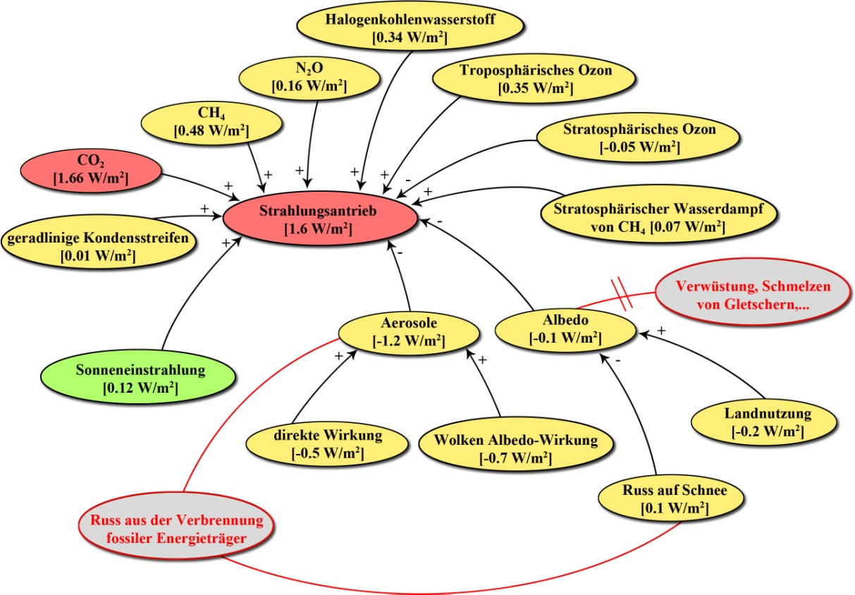

Abbildung 17: Strahlungsantrieb

Rote Elemente dieser Grafik illustrieren einen Zusammenhang mit CO2, es wird zwischen einem **direktem** (*rote Füllung*) und einem **indirektem** (*rote Schrift*) Zusammenhang mit CO2 unterschieden. Das grüne Element, die Sonneneinstrahlung, ist das einzige Element dieser Grafik welches den Strahlungsantrieb natürlich beeinflusst. Die gelben Elemente sind Variablen welche den Strahlungsantrieb anthropogen beeinflussen.

Anmerkung zu anthropogen

Der Begriff anthropogen (von griechisch ánthropos „Mensch“ und dem Verbalstammgen- mit der Bedeutung „entstehen“) bezeichnet alles durch den Menschen Entstandene, Verursachte, Hergestellte oder Beeinflusste. So sind z. B. Kunststoffe anthropogen, da sie nur vom Menschen hergestellt werden.

*[WiAn11]*

Die beiden vertikalen Linien (\\) auf der Beziehung zwischen der Variablen "*Verwüstung, Schmelzen von Gletschern,...*" und dem "*Albedo*" illustrieren eine Verzögerung. In diesem Fall soll darauf aufmerksam gemacht werden, dass die Erhöhung des CO2 Gehaltes zu einer erhöhten Temperatur führt und diese zu Verwüstung und dem Abschmelzen der Gletscher, was schlussendlich durch ein kleineres Albedo seinerseits wieder zu einer Erwärmung führt. Da dieser Prozess jedoch über mehrere "Stufen" erfolgt, ist diese Wirkung eines erhöhten CO2 Gehaltes verzögert.

Interessant ist auch die Tatsache, dass der CO2 Gehalt und Aerosole den grössten Einfluss auf den Strahlungsantrieb ausüben und es daher durchaus von Interesse ist, festzustellen wie der erhöhte CO2 Gehalt zu Stande kommt.

Folgende Grafik illustriert den Kohlenstoffkreislauf unseres Planeten.

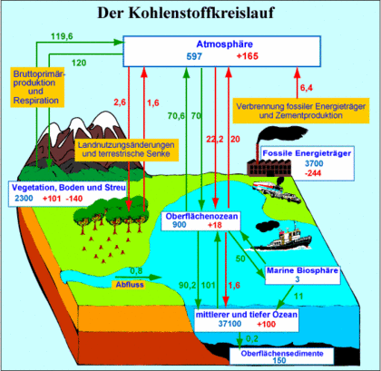

Abbildung 18: Kohlenstoffkreislauf *[BiKK10]*

Die blauen Zahlen stellen das Kohlenstoffreservoire in Gigatonnen dar. Die roten Zahlen entsprechen der anthropogenen Veränderung seit Beginn der Industrialisierung. Anhand der Reservoire muss also bestimmt werden wie der erhöhte CO2 Gehalt zu Stande kommt.

Anmerkung zu Kohlenstoff

Die Angaben der Kohlenstoffmenge in Gigatonnen beziehen sich auf Kohlenstoff, da sich der Kohlenstoff bei der Umwandlung in CO2 mit zwei Sauerstoff-Atomen verbindet, entspricht eine Gigatonne Kohlenstoff 3,67 Tonnen CO2.

Der CO2 Gehalt hat globale Auswirkungen für unseren Planeten zur Folge. Er bewirkt keinen lokalen Temperaturanstieg, jedoch hat der daraus folgende Temperaturanstieg je nach Region unterschiedliche Auswirkungen. Der CO2 Gehalt des Strahlungsantriebes bewirkt eine Strahlungserhöhung von 1,66 W/m2. Um nun Rückschlüsse aus der Strahlungserhöhung auf den CO2 Gehalt anstellen zu können, muss man die Veränderung der Strahlung, der Veränderung der CO2 Konzentration über dieselbe Zeitspanne gegenüberstellen.

Folgende Grafik illustriert den CO2 Gehalt der letzten 2'000 Jahre:

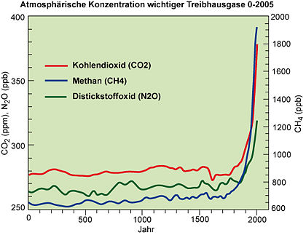

Abbildung 19: Treibhausgas-Konzentration *[BiTG10]*

Wenn man nun die CO2 Werte welche für den Strahlungsantrieb von Bedeutung sind betrachtet (1750 bis 2006) sieht man eine stetige Erhöhung von ca. 100 ppm. Rückschlüsse auf die erhöhte Temperatur sind jedoch schwer zu ziehen, da unser Planet träge reagiert.

Ein weiterer Grund warum der erhöhte CO2 Gehalt keine Rückschlüsse auf den Temperaturanstieg zulässt ist die Tatsache, dass die Rückstrahlungswirkung der Atmosphäre im Bereich welcher CO2 abdeckt immer mehr gesättigt ist. Sprich je höher der CO2 Gehalt ist, desto kleiner ist die Treibhauswirkung pro ppm.

Die "Sättigung" der Atmosphäre durch ein bestimmtes Treibhausgas hängt von der Wellenlänge ab. Jedes Gas kann nur einen bestimmten Bereich von Wellenlängen zurück zur Erde reflektieren. Es wird sogar bei einer modellierten Konzentration von 100% an Treibhausgasen nicht die gesamte Infrarotstrahlung zurückgestrahlt.

Folgende Grafik illustriert die Absorptionseigenschaften der unterschiedlichen Treibhausgase:

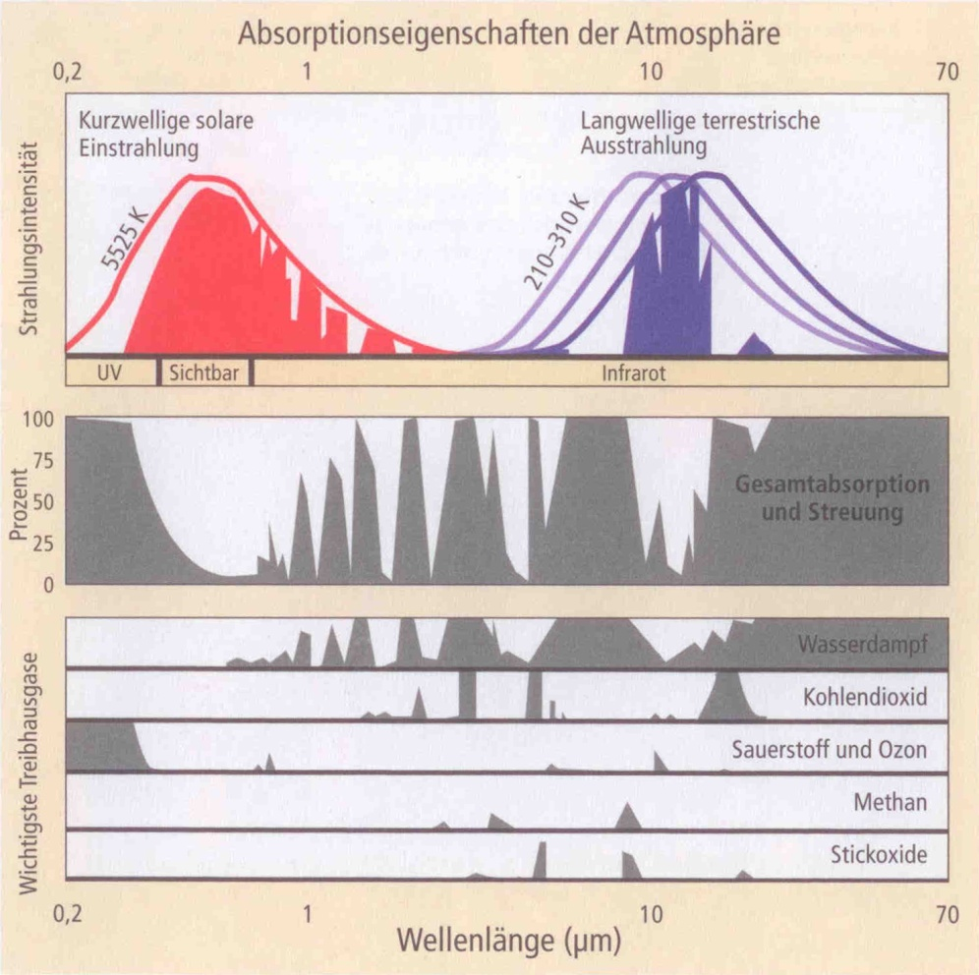

Abbildung 20: Absorptionseigenschaften der Atmosphäre *[Mi10] Seite 113*

Zusammenfassend kann gesagt werden, dass der Strahlungsantrieb angesichts der genannten unterschiedlichen Interpretation der Strahlung in W/m2 auf die Temperatur nicht für das Modell verwendet werden kann. Eine Quelle spricht von einer Temperaturerhöhung um 0.5 bis 0.8 C° pro W/m2 *[Mi10] Seite 115*, eine Andere von einer Erhöhung um 2 bis 4 C° pro W/m2 *[BiSA10]*. Daher wurde entschieden auf den Strahlungsantrieb für die Simulation zu verzichten und direkt auf der Strahlungsbilanz in W/m2 aufzubauen.

Das resultierende CLD welches für die Berechnung der Temperatur verwendet wird, sieht somit folgendermassen aus:

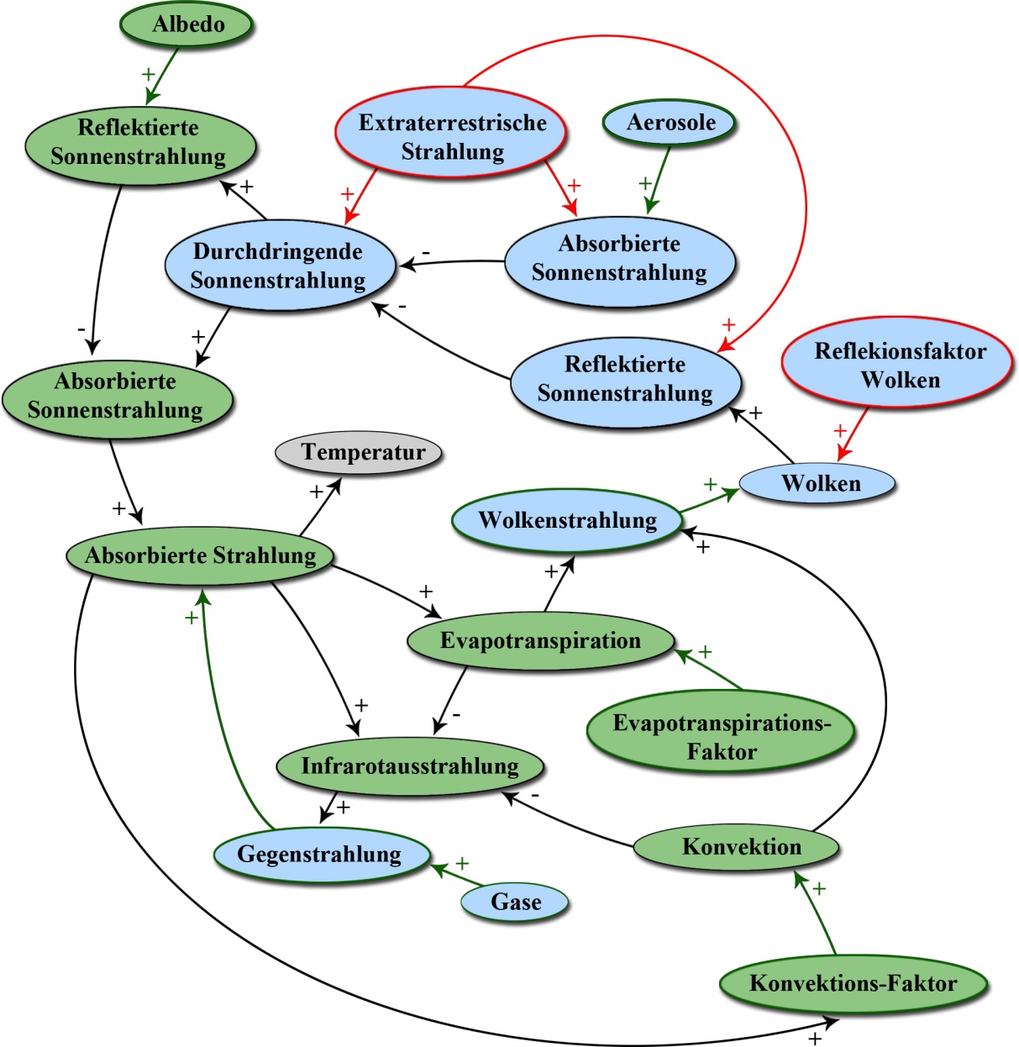

Abbildung 21: Strahlungsbilanz CLD

Bemerkung zu Konvektion

Mit Konvektion bezeichnet man in der Meteorologie alle vertikalen Luftbewegungen. Horizontale Luftbewegungen werden als Advektion bezeichnet. Konvektion ist in Zusammenhang mit Cumulusbewölkung zu bringen. *[TOKo07]*

Bemerkung zu Evapotranspiration

Evapotranspiration bezeichnet in der Meteorologie die Summe aus Transpiration und Evaporation, also der Verdunstung von Wasser aus Tier- und Pflanzenwelt, sowie der Bodenoberfläche. Der Evapotranspirationswert spielt eine wichtige Rolle in der Hydrologie und im Landwirtschafts- und Gartenbausektor. *[WiET11]*

Die rot umrandeten Variablen entsprechen Variablen welche über den gesamten Verlauf der Simulation konstant bleiben. Die grün umrandeten Elemente stellen dabei die Variablen dar welche über die Simulation hinweg konstant zu einer Bezugsgrösse bleiben. Beispielsweise ist der Konvektions-Faktor und der Evapotranspirations-Faktor für eine bestimmte Klimazone konstant, die Klimazonen an bestimmten Orten verändern sich jedoch im Verlauf der Simulation. Grüne Variablen beziehen sich auf Abläufe die die Erde betreffen, blaue Variablen hingegen beziehen sich auf Abläufe die sich in der Atmosphäre abspielen.

* + - 1. Schichtenmodell

In unserem Strahlungsmodell gehen wir von einer sogenannten "Schicht" für die Abbildung der Atmosphäre aus. Da sich die Atmosphäre nicht genau gleich wie eine Glasscheibe in einem Treibhaus verhält, muss man auf dieses Schichten-Modell zugreifen. So befinden sich beispielsweise nicht alle Treibhausgase auf einer Schicht um die Erde, sondern sie befinden sich in einem dreidimensionalen Raum. Infrarotstrahlung kann zum Teil in die Atmosphäre eindringen und wird erst später in der Atmosphäre reflektiert, dafür über mehrere Stationen.

Folgende Grafik illustriert wie Infrarotstrahlung möglicherweise durch die Atmosphäre dringt:

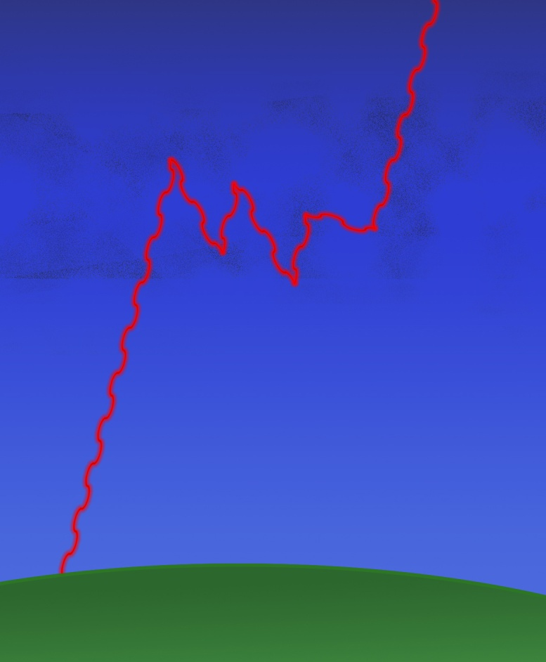

Abbildung 22: Infrarotstrahlung die durch die Atmosphäre dringt

Die Punkte stellen die Treibhausgase dar und die gewellte Linie ist langwellige Strahlung, sprich Infrarotstrahlung. Dies hat zur Folge, dass sich Infrarotstrahlung länger in der Atmosphäre befindet, was zu einer höheren Atmosphärentemperatur führt. Die Temperatur der Atmosphäre ist für die Berechnung des Niederschlags von Bedeutung. Der Niederschlag beeinflusst seinerseits die Wolkenkonzentration, diese führt zu Änderungen der durch die Atmosphäre reflektierten Sonnenstrahlen, usw.. Dieses Verhalten hat Einfluss auf das Klima und muss berücksichtig werden.

Die folgenden drei Grafiken illustrieren Klimamodelle mit **keiner**, **einer** oder **zwei Schichten** für die Atmosphäre.

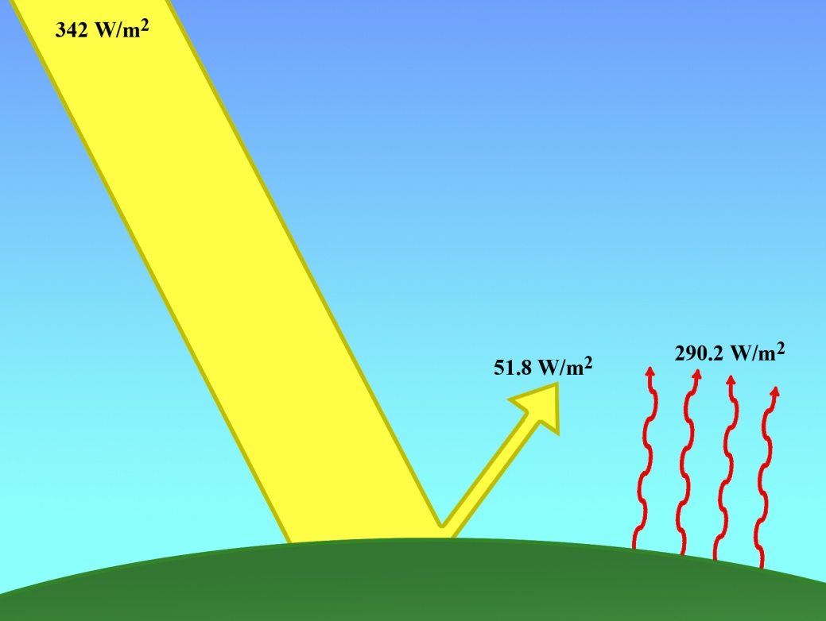

Abbildung : Atmosphärenmodell ohne Schicht

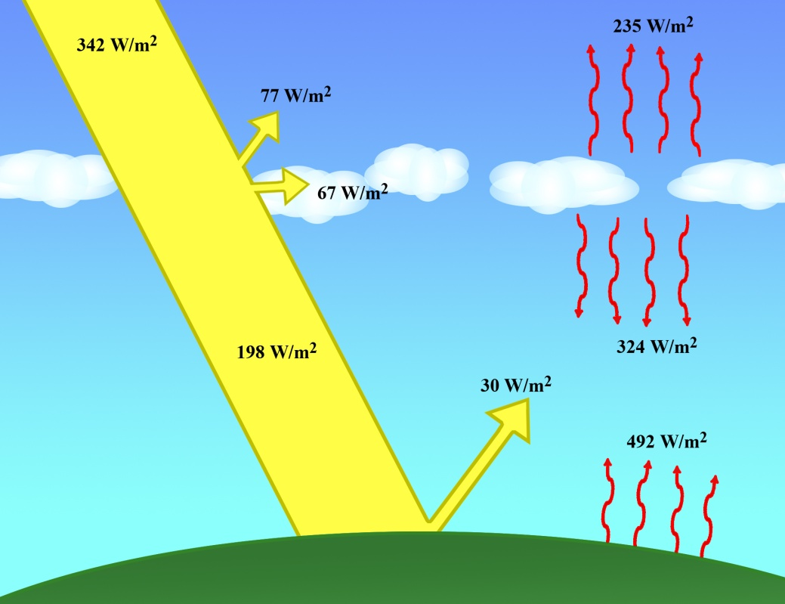

Abbildung : Atmosphärenmodell ohne Schicht

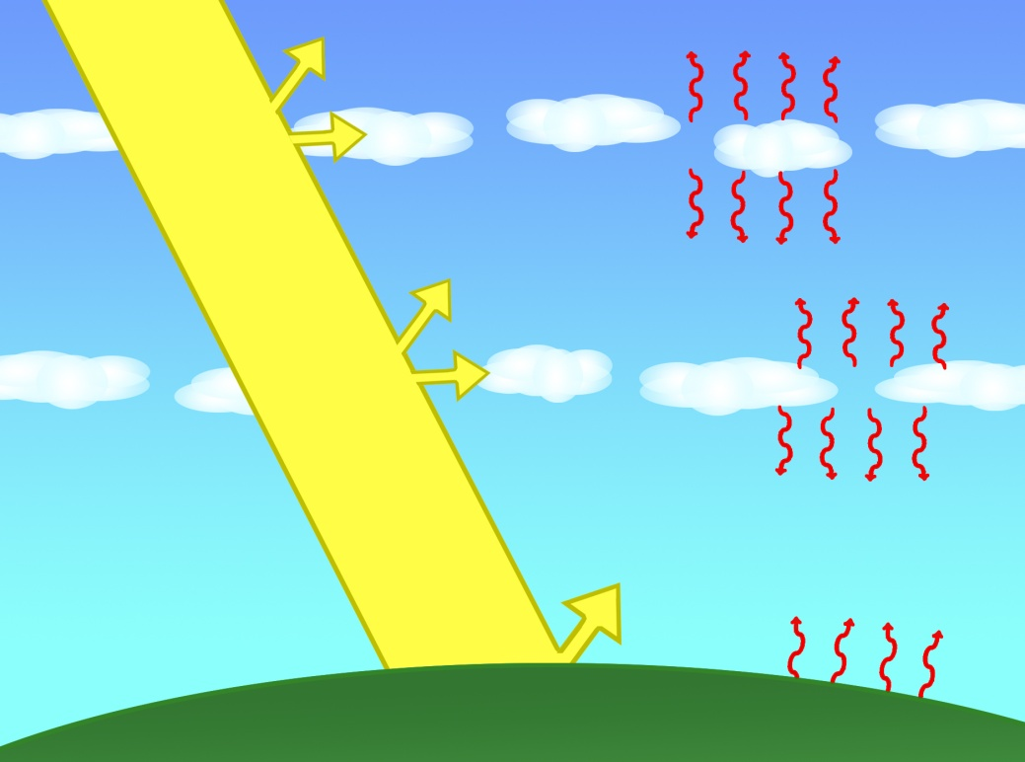

Abbildung 25: Atmosphärenmodell ohne Schicht

Die Strahlungsbilanz für das Modell ohne Schicht lässt sich mit den Informationen des Modells mit einer Schicht, welches bekannt ist *[Mi10] Seite 33*, berechnen. Für die Strahlungsbilanz des Modells mit zwei Schichten sind unzureichende Informationen vorhanden, daher wurde auf Werte in der Grafik mit zwei Schichten verzichtet.

Laut David Archer *[Ar09]*, liefert das Modell mit einer Schicht für die Erde ausreichend gute Resultate. Dies trifft jedoch nicht für jeden Planeten zu, beispielsweise liefert das Modell mit einer Schicht für die Venus sehr schlechte Resultate. Für den Mars werden sehr gute Resultate ohne Schichtenmodell erzielt. Grundsätzlich ist jedoch zu sagen, dass jede weitere Schicht für eine Abbildung der Atmosphäre bessere Resultate liefert.

Die Simulation welche in dieser Arbeit verwendet wird führt seine Berechnungen mit einer Schicht für die Atmosphäre durch. Im Folgenden wird darauf verzichtet von der "Schicht als Abstraktion der Atmosphäre" zu sprechen. Der Begriff Atmosphäre wird stellvertretend für diese eine Schicht der Atmosphäre verwendet.

* + - 1. Extraterrestrische Strahlung

Die Strahlungsbilanz der Erde hängt hauptsächlich von den durch die Sonne empfangenen Strahlung ab. Die Sonne ist der einzig ausschlaggebende Energielieferant unserer Erde, des Weiteren verändert sich die Sonnenstrahlung im Verlauf der Simulation nicht. Deswegen wurde der Genauigkeit bei der Berechnung der Sonnenstrahlung welche auch **extraterrestrische Strahlung** genannt wird viel Aufmerksamkeit geschenkt.

Die durchschnittliche extraterrestrische Strahlung wird durch die Solarkonstante bestimmt, diese beträgt durchschnittlich über ein Jahr betrachtet 1'367 W/m2. Durch die elliptische Form der Erdumlaufbahn ändert sich die Strahlungsenergie der Sonne auf die Erde jedoch leicht. Die Erde ist am 3. Januar der Sonne am nächsten. Dieser Punkt auf der Erdumlaufbahn wird Perihel genannt. Die Solarkonstante ist folglich am 3. Januar am grössten. Der sonnenfernste Punkt auf der Erdumlaufbahn wird Aphel bezeichnet und bezieht sich auf den 5. Juli. Zu diesem Zeitpunkt ist die Solarkonstante am niedrigsten.

Die sich ändernde Solarkonstante und die sogenannte *Schiefe der Ekliptik* trägt dazu bei, dass die jahresdurchschnittliche Strahlung auf der Südhalbkugel höher ist als auf der Nordhalbkugel. Dies resultiert daraus, da die Südhalbkugel im Perihel der Sonne zugewandt ist.

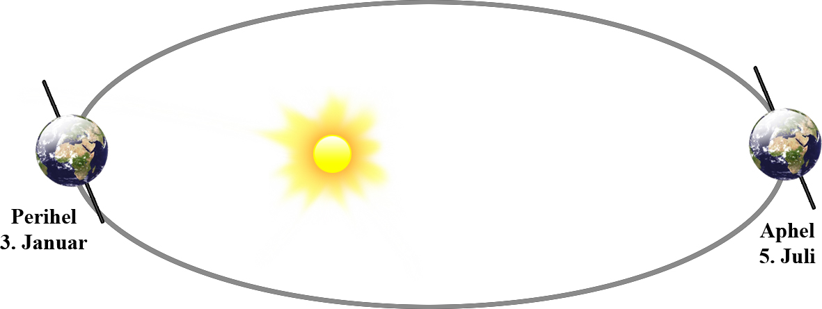

Abbildung 26: Perihel und Aphel

Berechnung der Solarkonstanten

${SR}_{ext}={SR}_{sc}∙\left(1+{SR}_{div}∙\cos\left(2π\frac{d_{i}-d_{Perihel}}{d_{Total}}\right)\right)$*[WiSC11]*

${SR}_{sc}$ ist die durchschnittliche Solarkonstante der Erde: 1'367 W/m2 *[NP11]*

ist die Differenz von Perihel und Aphel: 0.033412 *[WiSC11]*

$d_{Perihel}$ ist die Anzahl Tage von Jahresbeginn bis zum Zeitpunkt des Perihel:

3 Tage *[WiSC11]*

$d_{Total}$ entspricht der totalen Anzahl Tagen eines Jahres: 365 Tage *[WiSC11]*

$d_{i}$ entspricht dem aktuellen Tag des Jahres

Die jahresdurchschnittliche Solarkonstante ${SR}_{sc}$ ist somit abhängig vom Abstand der Sonne zur Erde. Dies kann mit Hilfe einer Sphäre welche man um die Sonne erstellt erklärt werden. Die Strahlung pro m2 ist bei halbem Abstand zur Sonne viermal so hoch da sich die Strahlung auf einer viermal so kleinen Sphärenoberfläche verteilt. Dies lässt sich Anhand der Oberflächenformel einer Kugel nachvollziehen:

$$A_{O}=4πr^{2}$$

Halbiert man den Radius verkleinert sich die Oberfläche um den Faktor vier. Die gleiche Strahlung verteilt sich nun auf einer viermal so kleinen Fläche.

$$A_{O'}=4π{(\frac{r}{2})}^{2}$$

$$A_{O'}=4π\frac{r^{2}}{4} = \frac{{4πr}^{2}}{4}$$

$$A_{O'}=\frac{A_{O}}{4}$$

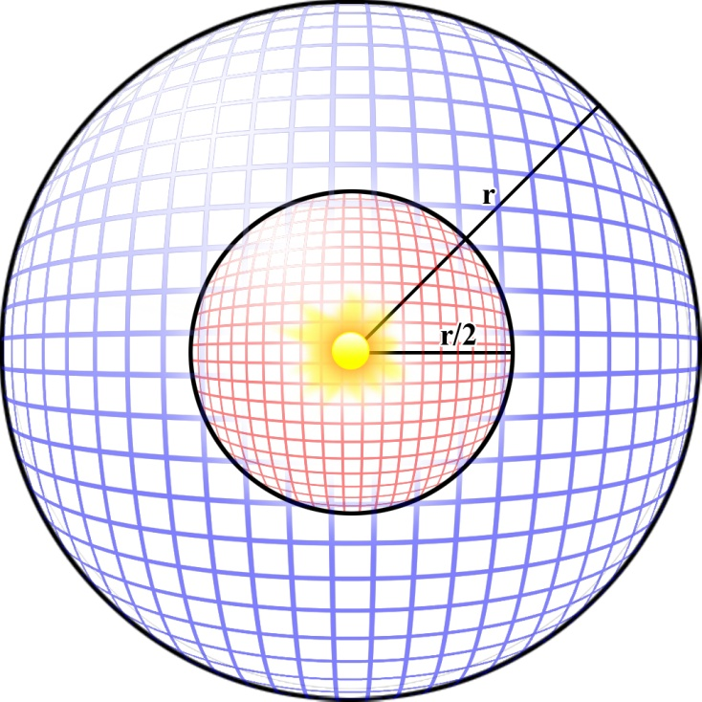

Abbildung 27: Veränderung der Strahlenkonstanten

Da es sich bei der Erdumlaufbahn um eine Ellipse handelt wird die aktuelle Abweichung anhand der maximalen Abweichung in W/m2 () und der aktuellen Position der Erde berechnet. Dies ergibt die aktuelle Position der Erde auf der Umlaufbahn in Prozent zurück. Dieser Faktor ist demzufolge ein Wert zwischen 0 und 1 und muss nun mit 2 $π$ multipliziert werden damit man die Position auf einem Kreis bekommt.

Da sich das Maximum des Cosinus bei 0 bzw. $2 π$ (360°) befindet, die Erde sich jedoch am 3. Januar am nächsten bei der Sonne befindet, wird 3 ($d_{Perihel}$) vom aktuellen Tag abgezogen. Damit verschiebt sich der Cosinus um 3 Tage nach hinten und das neue Maximum befindet sich nun bei Tag 3, sprich dem 3. Januar. Der Maximal-Wert entspricht 1'413 W/m2 *[WiSC11]*. Das Minimum befindet sich am 5. Juli, was dem 185 Tag im Jahr entspricht. Der Minimal-Wert entspricht 1'321 W/m2 *[WiSC11]*.

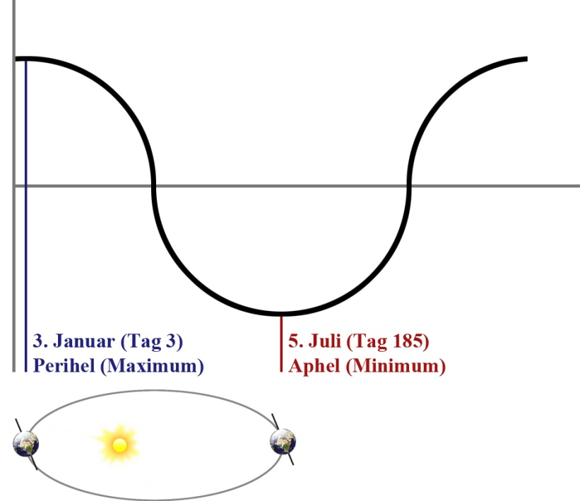

Abbildung 28: Solarkonstante

Mit Hilfe der Solarkonstanten ist es nun möglich die durchschnittliche extraterrestrische Strahlung pro Breitengrad zu berechnen. Da sich die Erde jeden Tag komplett dreht ist die tagesdurchschnittliche extraterrestrische Strahlung für jeden Längengrad gleich.

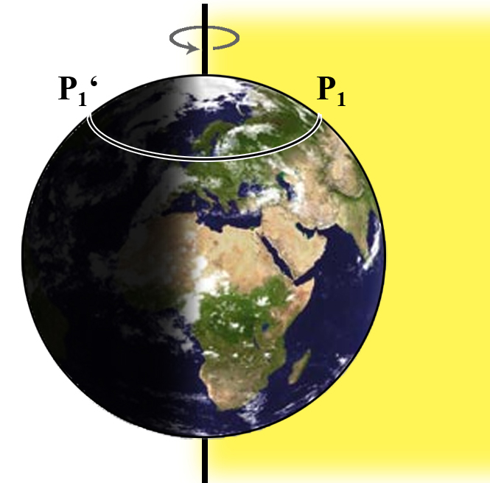

Abbildung 29: Sonnenbestrahlte Erde ohne Schiefe der Ekliptik

Da die Erdachse jedoch um 23.4385 Grad gedreht ist *[WiSS11]*, ist die jahresdurchschnittliche Bestrahlung pro Breitengrad nicht sehr einfach zu berechnen.

Der erste Schritt besteht darin die extraterrestrische Strahlung für einen bestimmten Breitengrad an einem bestimmten Tag zu berechnen. Da die Einstrahlung für jeden Längengrad eines Breitengrades über den Tag gemittelt gleich gross ist, reicht es aus die Sonnenstrahlung für einen bestimmten Längengrad zu berechnen. Bei dieser Berechnung verändern sich alle drei Dimensionen im Verlauf eines Tages.

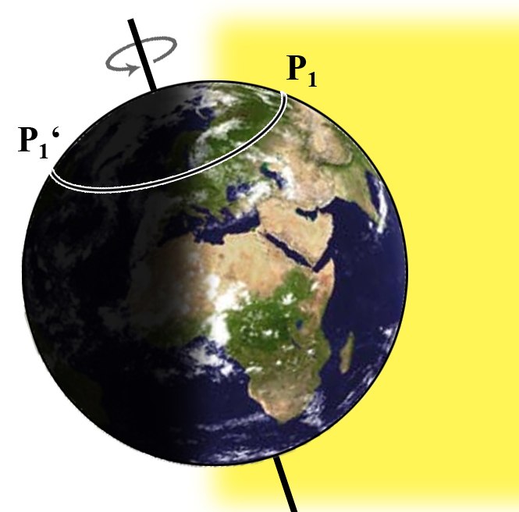

Abbildung 30: Selbe Position im Verlauf eines Tages

Bemerkung zur Berechnung von Integralen

Da Java standardmässig keine Funktion für die Integration bietet wird alles nummerisch gelöst. Das nummerische Lösen hat zudem den Vorteil, dass der Prozess einfacher nachvollziehbar ist.

Um die Strahlung zu einem bestimmten Zeitpunkt, eines bestimmten Tages im Jahr, auf einem bestimmten Breitengrad und einem bestimmten Längengrad zu berechnen wurde folgende Formel verwendet:

$${SR}_{ext}(Position, d_{i})=max⁡\left(0, \left(\vec{normal }° \vec{sun}\right)∙{SR}_{ext}\left(d_{i}\right)\right)$$

$\vec{normal }$ ist der Normalenvektor der Erde zu einem gewissen Zeitpunkt an einem bestimmten Breitengrad

$\vec{normal }= \left(\begin{matrix}cos\left(ea\right)∙cos\left(l\right)∙cos\left(∡_{Time}\right)-sin\left(ea\right)∙sin\left(l\right) \\ sin\left(ea\right)∙cos\left(l\right)∙cos\left(∡_{Time}\right)+cos\left(ea\right)∙sin\left(l\right) \\ cos\left(l\right)∙cos\left(∡_{Time}\right)\end{matrix}\right)$

$\vec{sun}$ ist die Strahlungsrichtung der Sonne an einem bestimmten Tag

$\vec{sun}= \left(\begin{matrix}-cos\left(pe\right) \\ 0 \\ sin\left(pe\right)\end{matrix}\right)$

$∡_{Time}$ ist der Winkel der Erde zu einem bestimmten Zeitpunkt

$∡_{Time}=h∙\frac{∡_{Total}}{h_{Total}}$

$pe$ ist die aktuelle Position in Grad der Erde an einem bestimmten Tag

$pe=∡_{Total}∙\frac{p_{d}}{d_{Total}}$

$p_{d}$ ist die aktuelle Position der Erde an einem bestimmten Tag unter Berücksichtigung der korrekten Erdachse

$p_{d} =\left(d_{Start}+d_{i}\right) mod d_{Total}$

Da die Tage mit 1 beginnen und bis und mit 365 gehen, muss hier darauf geachtet werden, dass ein $p_{d}$ von 0 auf 365 gesetzt wird.

$d_{i}$ entspricht dem aktuellen Tag des Jahres

${SR}_{ext}()$ ist die Solarkonstante an einem bestimmten Tag

$ea$ ist die Neigung der Erdachse: 23.4385° *[WiSS11]*

$l$ entspricht dem Breitengrad

$h$ sind die vergangenen Stunden eines Tages

$∡_{Total}$ entspricht einer kompletten Drehung: 360°

$d_{Total}$ entspricht der totalen Anzahl Tage eines Jahres: 365

$h_{Total}$ entspricht der totalen Anzahl Stunden eines Tages: 24

$d_{Start}$ ist der Starttag, an dem die Erdachse relativ zur Sonne genau den Winkel $ea$ besitzt: 284 *[Ki04]*

Bemerkung zur Berechnung der extraterrestrischen Strahlung

Die Berechnung dieser Strahlung wurde zu einem entscheidenden Teil von Herrn Peter Früh erarbeitet.

Mit Hilfe von ${SR}_{ext}(Position, d_{i})$ kann nun der Durchschnitt über einen Tag berechnet werden. Hier würde man mathematisch korrekt ein Integral verwenden, aus erwähnten Gründen wird jedoch auf das Integral verzichtet und eine nummerische Lösung verwendet.

In der Applikation wird eine bestimmte Schrittgrösse für die Stunden eines Tages bestimmt welche dann die Anzahl Zwischenschritte für das "Integral" bestimmt. Damit wird der Durchschnitt der extraterrestrische Strahlung eines Tages für einen bestimmten Breitengrad und Längengrad berechnet.

Hinweis zum Längengrad

Da in dieser Simulation lediglich der jahresdurchschnittliche Wert von Bedeutung ist, ist der Längengrad nicht einstellbar. Es wird immer der erste Längengrad für die Berechnung genommen, da über einen Tag betrachtet jeder Längengrad eines Breitengrades den selben Durchschnitt aufweist.

Hat man die durchschnittliche extraterrestrische Strahlung eines Tages und eines Breitengrades berechnet, kann man diesen nun für jeden Tag eines Jahres berechnen und davon wieder den Durchschnitt für die jahresdurchschnittliche extraterrestrische Strahlung nehmen. Dieser Durchschnitt bleibt über den gesamten Verlauf der Simulation pro Breitengrad gleich.

Die extraterrestrische Strahlung sieht dabei wie folgt aus:



Abbildung 31: Extraterrestrische Strahlung

Wobei ein hoher Gelbwert einer hohen Sonnenstrahlung entspricht.

* + - 1. Reflektierte Sonnenstrahlung an der Atmosphäre

Die erste Reaktion auf das einfallende Sonnenlicht ist die Reflexion an der Atmosphäre. Der Anteil der Sonnenstrahlen die zurück ins Weltall reflektiert werden wird **Atmosphären-Albedo** genannt. Dieses Atmosphären-Albedo ist abhängig von der Wolkenverteilung in der Atmosphäre. Die Wolkenverteilung ist von zwei Prozessen abhängig. Von der Konvektion und der Evapotranspiration.

Auf Grund der Strahlungsbilanz ist die globale jahresdurchschnittliche Strahlung welche für die Konvektion sowie für die Evapotranspiration benötigt wird bekannt. Ein einfaches Modell welches die Verschiebung der Wolken ignoriert, sprich ein Modell, dass auf Windeinflüsse verzichtet, kann die Wolkenbildung an Hand von Evapotranspiration und Konvektion berechnen. Mehr dazu im Abschnitt  *(Seite 55)*.

Nach der statischen Verteilung der Wolken muss das Modell so erweitert werden, dass es auch die dynamischen Prozesse, sprich den Wind, berücksichtigt.

Der **erste Ansatz** der versucht wurde um die Wolkenverteilung zu bestimmen, bestand darin eine weitere Karte in einem Grafikprogramm wie Photoshop zu erstellen, welche an Hand zweier Farben bestimmt wie sich die Wolken durch den Wind verschieben. Dabei wurde entschieden, dass es nicht von Bedeutung ist wie sich diese Wolken verschieben, sondern wie die Endverteilung aussieht. Es wird keine Richtung der Verschiebung angegeben, sondern lediglich die Ausgangslage der Wolken, welche durch Konvektion und Evapotranspiration zu Stande kommt. Somit wird die wahrscheinliche Endverteilung der Wolken betrachtet. Dank dieser Einschränkung muss man in der Karte welche für die Wolkenverschiebung verantwortlich ist lediglich die Zu- bzw. Abnahme von Strahlung kennzeichnen.

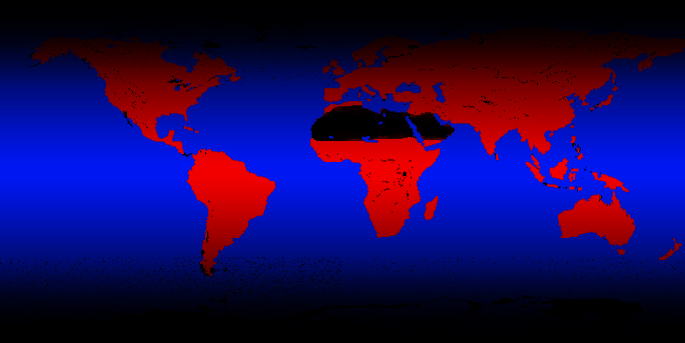

Abbildung 32: Erster Ansatz der Wolkenverschiebung

Diese Karte wurde in Photoshop erstellt, Rot bedeutet, dass an dieser Stelle Wolken hinzukommen und Blau bedeutet, dass an dieser Stelle Wolken durch den Einfluss von Wind wegtransportiert werden. Da die Wolkenbildung über dem Meer sehr hoch ist und diese Wolken ins Landesinnere transportiert werden ergibt sich dieses Bild.

Wurden die Farbwerte von der Applikation eingelesen, muss das Bild so gemittelt werden, dass genau gleich viele rote wie blaue Farbe in der Karte enthalten ist, da die gesamte Menge an Wolkenstrahlung nach der Verschiebung die gleiche sein muss wie vor der Verschiebung. Diese Strahlung beträgt 102 W/m2, welche sich aus 24 W/m2 Konvektion und 78 W/m2 Evapotranspiration zusammensetzt. Verwendet man ein Färbungsmodell welches von Gelb in Rot übergeht, je röter desto mehr Strahlung, sieht die gewichtete Grafik wie folgt aus:

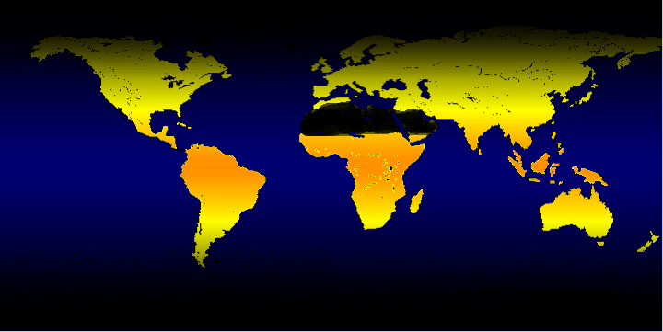

Abbildung 33: Erster Ansatz der Wolkenverschiebung (gewichtet)

Jedoch erzielte diese Grafik nicht den gewünschten Erfolg. Eine erfolgversprechendere Grafik zu erstellen wäre zu aufwendig und hätte grösstenteils auf Annahmen und weniger auf bekannten Informationen basiert. Daher wurde dieser Ansatz wieder verworfen.

Der **zweite Ansatz** simuliert die Verteilung der Wolken durch den Wind. Um diese Berechnung durchführen zu können müssen die vorherrschenden Windrichtungen der Erde bekannt sein. In einer ersten Version wurden lediglich die Hauptwindrichtungen der Hadley-, Ferrel- und Polare-Zelle berücksichtigt.

Bemerkung zu Hadley-Zelle

Die Hadley-Zirkulation ist eine planetarische, thermisch bedingte Vertikalzirkulation zwischen dem [Subtropen](http://wiki.bildungsserver.de/klimawandel/index.php/Subtropen)-Hochdruckgürtel und der äquatorialen Tiefdruckrinne. In Beobachtungen ist sie recht gut zu erfassen, zeigen doch Wolkenkonvektion, Lage des [Subtropenjets](http://wiki.bildungsserver.de/klimawandel/index.php/Jetstream) oder die permanent wehenden [Passatwinde](http://wiki.bildungsserver.de/klimawandel/index.php/Passat) stets die Ausdehnung der Zelle an. *[BiHZ10]*

Bemerkung zu Ferrel-Zelle

Als Ferrel-Zelle wird die nach W.Ferrel (amerikanischer Meteorologe) benannte thermisch indirekte Zirkulation der mittleren Breiten bezeichnet. *[BiFZ10]*

Bemerkung zu Polar-Zelle

[Polare Ostwinde](http://wiki.bildungsserver.de/klimawandel/index.php/Zirkumpolare_Winde), die den Polarkreis erreichen, sind so weit erwärmt, dass sie aufsteigen. Auch die Polarzelle besteht in einem Kreislauf mit entsprechender Gegenströmung in der Höhe. Als polare Hochdruckkappe ist sie, außer am Rand, ebenfalls sehr stabil. *[BiPZ10]*

Die stark vereinfachten Windrichtungen nach Hadley-, Ferrel- und Polar-Zelle verlaufen wie die folgende Grafik von bildungsserver.de illustriert.

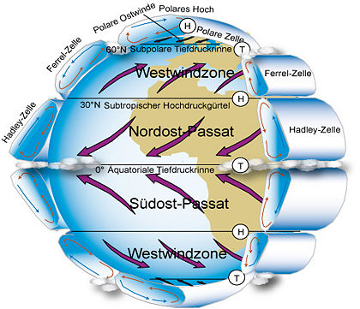

Abbildung 34: Atmosphärische Zirkulation [BiAZ10]

Jedoch führte auch dieser Ansatz nicht zu der gewünschten Wolkenverteilung. Die Verteilung sah nach 10 Iterationen, welche in der Simulation 10 Jahren entspricht, wie folgt aus:

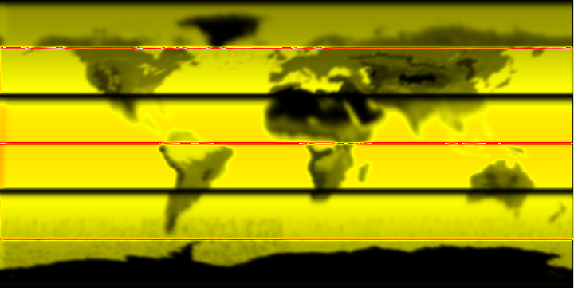

Abbildung 35: Zweiter Ansatz der Wolkenverschiebung

Es bildeten sich "Rinnen" zwischen den Zellen, in denen entweder alle Wolken weggeweht wurden (*schwarze Rinnen*) oder alle hineingeweht wurden (*rote Rinnen*). Somit musste dieser Ansatz angepasst werden, es müssen detailliertere Windrichtungen berücksichtigt werden.

Da keine jahresdurchschnittliche Windrichtung der Erde existiert, wurde entschieden zwei Hauptwindrichtungen, Sommer und Winter, zu erstellen und diese nacheinander anzuwenden. Es wurden folgende zwei Grafiken von Januar und Juli gefunden:

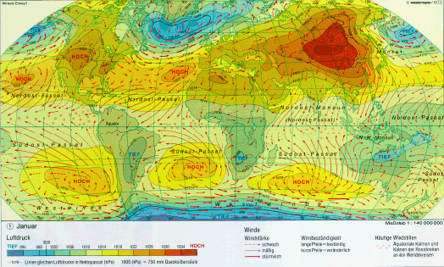

Abbildung 36: Allgemeine atmosphärische Zirkulation - Januar *[Ge11]*

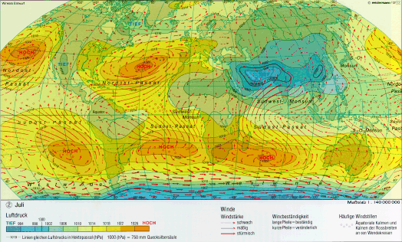

Abbildung 37: Allgemeine atmosphärische Zirkulation - Juli *[Ge11]*

Diese wurden an das vorhandene Format angepasst und jeder Position wurde einer der acht Hauptwindrichtungen oder "kein Wind" zugewiesen. Nach jeder Verschiebung von einem gewissen Anteil der Wolken von einer Zelle in die nächste Zelle wurde der Regen in die Berechnung der Wolkenverteilung mit einbezogen. Die Entstehung von Niederschlag verringert die Wolkenkonzentration an der entsprechenden Stelle. Leider führte auch dieser Ansatz nicht zu einem zufriedenstellenden Ergebnis, da die erstellten Karten (*siehe Anhang*) zu ungenau waren und keine Informationen zu der Windgeschwindigkeit gefunden wurden.

Der **dritte Ansatz** welcher in der aktuellen Simulation enthalten ist, verschiebt die Wolken der Ausgangslage (Konvektion und Evapotranspiration einer Zelle) wie im ersten Ansatz beschrieben. Die tatsächliche Wolkenkonzentration wurde an Hand des Niederschlages abgeleitet. Enthält eine Zelle viel Wolken, regnet es auch viel. Wie viel Niederschlag an einer bestimmten Stelle der Erde fällt, wird im Abschnitt  *(Seite 60)* erläutert.

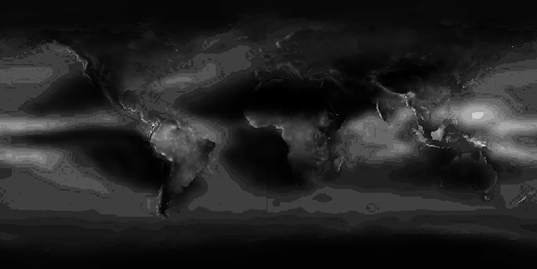

Abbildung 38: Wolkenverteilung

Ein hoher Weissanteil entspricht einer hohen Wolkenkonzentration. Mit Hilfe dieser Wolkenverteilung kann die **reflektierte Sonnenstrahlung** an der Atmosphäre berechnet werden, welche einer Überlagerung der extraterrestrischen Strahlung sowie der Wolkenverteilung der Erde entspricht.

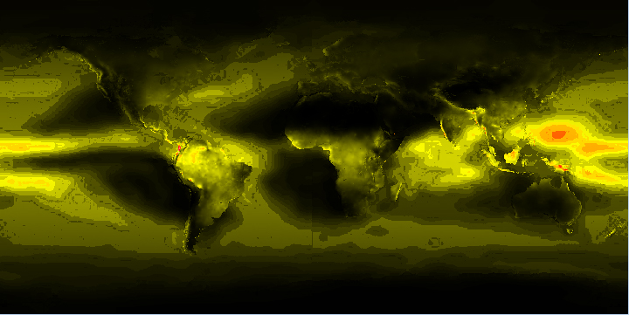

Abbildung 39: Reflektierte Sonnenstrahlung der Atmosphäre

Die Farbskala verläuft dabei von schwarzer Farbe (*keine Reflektion*) über zu gelber und danach zu roter Farbe (*viel Strahlung wird reflektiert*).

* + - 1. Absorbierte Sonnenstrahlen in der Atmosphäre

Sonnenstrahlung wird an der Atmosphäre nicht nur reflektiert sondern auch absorbiert. Da der CO2 Gehalt keinen Einfluss auf den Anteil Sonnenstrahlung welcher in der Atmosphäre absorbiert wird ausübt, wird hier von einem konstanten Anteil von 19.5906% (67/342) *[Mi10] Seite 33* ausgegangen. Auch die durch CO2 indirekten Auswirkungen auf die in der Atmosphäre absorbierte Strahlung wird als sehr gering eingestuft. Daher ist dieser Anteil über den gesamten Verlauf der Simulation konstant.

Hinweis zur absorbierten Strahlung in der Atmosphäre

Leider gibt es sozusagen keine Informationen zu diesem Thema. Um das Resultat nicht zu verfälschen wurde auf Annahmen verzichtet und lediglich auf vorhandene Informationen zurückgegriffen. Dies bedeutet, dass von einer gleichmässigen Absorption der Sonnenstrahlung über die Erde ausgegangen wird.

Die absorbierte Sonnenstrahlung der Atmosphäre sieht wie folgt aus:



Abbildung 40: Durch die Atmosphäre absorbierte Sonnenstrahlung

Je höher der Gelbanteil einer Position ist, desto mehr Strahlung wird absorbiert.

* + - 1. Reflektierte Sonnenstrahlung an der Erdoberfläche

Die nächste Station der Sonnenstrahlung ist die Erdoberfläche. Ein gewisser Teil der Sonnenstrahlung wird auch an der Erdoberfläche reflektiert. Das sogenannte Erd-Albedo. Das Albedo der Erde ist von der Farbe der Oberfläche abhängig. Da der grösste Teil der Sonnenstrahlung im sichtbaren Bereich des Lichtspektrums liegt, wird von folgender Vereinfachung des Erd-Albedos ausgegangen:

$${Albedo}_{Color}=\frac{\frac{{Color}_{red}}{255}+\frac{{Color}_{green}}{255}+\frac{{Color}_{blue}}{255}}{3}$$

Dies ergibt einen sehr realistischen Wert von 16% bei der Verwendung der aktuellen Farbwerte der Erde. Die Meeresfärbung wird an Hand der Tiefe des Meeres berechnet und entspricht einem sehr hellen Blau (*RGB: 28,70,130*) für seichtes Wasser in Ufernähe und ab einer Tiefe des Meeres von 6'000m einem dunklen Blau (*RGB: 2,5,20*). Die Färbung der Landmassen erfolgt an Hand bestehender Farbinformationen. Sowohl die beiden Extremwerte für die Färbung des Meeres wie auch die Färbung der Landmassen wurden von BlueMarble 3000 übernommen.

Um die Simulation so wenig wie möglich zu verfälschen werden diese 16% noch auf $15.\overline{15}$% skaliert, was dem aktuellen Erd-Albedo entspricht (30/198) *[Mi10] Seite 33*. Der verwendete Faktor wird gespeichert und bei späteren Erd-Albedo-Berechnungen entsprechend der neuen Farbe der Erde verwendet.

Das Erd-Albedo sieht beim Start der Simulation, sprich dem heutigen Klima wie folgt aus:

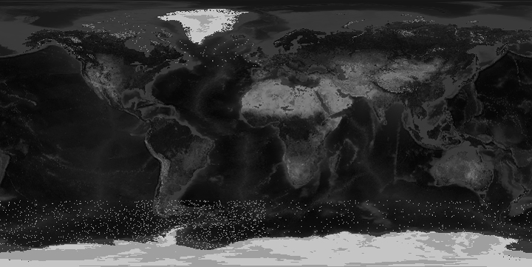

Abbildung 41: Erd-Albedo

Wobei eine hellere Farbe einem höheren Albedo entspricht.

* + - 1. Absorbierte Sonnenstrahlen der Erde

Die Sonnenstrahlung welche durch die Erde absorbiert wird, entspricht der extraterrestrischen Sonnenstrahlung abzüglich der durch die Atmosphäre reflektierten, der durch die Atmosphäre absorbierten Strahlung oder der Strahlung welche durch die Erde reflektiert wird.

Die durch die Erde absorbierte Sonnenstrahlung beim Start der Simulation entspricht dem heutigen Klima und sieht wie folgt aus:

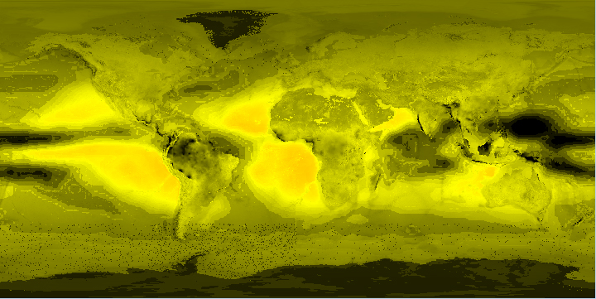

Abbildung 42: Absorbierte Sonnenstrahlung der Erde

Die Farbskala verläuft dabei von schwarzer Farbe (*keine Strahlung wird absorbiert*) über zu gelber und danach zu roter Farbe (*viel Strahlung wird absorbiert*).

* + - 1. Gegenstrahlung der Atmosphäre

Nach der Berechnung der Sonnenstrahlung wird die Infrarotstrahlung berechnet. Die Sonne mit ihrer viel höheren Oberflächentemperatur strahlt kurzwelliges sichtbares Licht ins Weltall und damit auch in Richtung Erde. Die Erde welche eine viel niedrigere Temperatur als die Sonne hat, strahlt seinerseits langwellige Infrarotstrahlung, in Richtung Weltall. Im Unterschied zur Sonnenstrahlung wird die Infrarotstrahlung welche die Erde ausstrahlt von der Atmosphäre teilweise wieder zurück zur Erde reflektiert, dies wird als Treibhauseffekt bezeichnet.

Da sich in unserem aktuellen Klima bereits Infrarotstrahlung in der Atmosphäre befindet und es daher nicht einen eindeutigen Ausgangspunkt wie bei der Sonnenstrahlung gibt, muss man sich für einen Ausgangspunkt entscheiden. Das Ziel dieser Simulation ist die Entwicklung bzw. Veränderung der Erde bei sich änderndem CO2 Gehalt. Das CO2 befindet sich in der Atmosphäre und eine Änderung dieses Gehaltes führt als erstes zu einer erhöhten Gegenstrahlung der Atmosphäre. Aus diesem Grund wurde die Gegenstrahlung als Ausgangspunkt für die Infrarotstrahlung gewählt.

Die durchschnittliche Gegenstrahlung des aktuellen Klimas ist bekannt (324 W/m2) *[Mi10] Seite 33*. Wie diese über die Erde verteilt ist jedoch nicht. Die Initialisierungswerte sind von entscheidender Bedeutung. Die Temperatur pendelt sich bei einer gleichmässigen Verteilung dieser 324 W/m2 in einem zu hohen Wert ein. Die Simulation pendelt sich bei ca. 18 °C anstelle bei den erwarteten 14 - 15 °C ein. Diese Abweichung mag auf den ersten Blick nicht sehr signifikant wirken, vergleicht man jedoch diese Abweichung von 3 - 4 °C mit dem jahresdurchschnittlichen Temperaturunterschied von heute und der letzten Eiszeit, welcher 5 °C betrug, wird das Ausmass der Startverteilung der Gegenstrahlung bewusst.

Leider gibt es kaum Quellen zu diesem Thema, geschweige denn eine Karte der globalen Gegenstrahlung. Für eine Initialisierung der Gegenstrahlung welche sich bei einem Wert von 14 - 15 °C einpendelt wurden folgende Annahmen getroffen:

$${IR}_{Contra}= {SR}_{Throughput}∙\left(1-{Albedo}_{Position}\right)∙cr$$

${SR}_{Throughput}$ entspricht der Sonnenstrahlung die durch die Atmosphäre dringt

${Albedo}_{Position}$ ist das Erd-Albedo an einer bestimmten Stelle der Erde

$cr$ ist die Gegenstrahlungsrate: 1.92857 (324/168) *[Mi10] Seite 33*

Diese Rate entsteht aus der durchschnittlichen Gegenstrahlung in W/m2 (324) und der durchschnittlichen Sonnenstrahlung die von der Erde absorbiert wird in W/m2 (168).

Es wird davon ausgegangen, dass die Gegenstrahlung entscheidend von der absorbierten Sonnenstrahlung an einer Stelle der Erde abhängt. Durch diese Anpassung der Startwerte pendelte sich die jahresdurchschnittliche Temperatur bei 15 °C ein. Um jedoch stetig eine realistischere Initialisierung für die Gegenstrahlung zu erhalten werden nach 35 Iterationsschritten, was normalerweise dem Zeitpunkt des Einpendelns entspricht, die aktuellen Werte der Gegenstrahlung der Iteration serialisiert und beim nächsten Start der Applikation wird diese serialisierte Datei als Initialisierungswert geladen.

Diese Startinitialisierung sieht dabei folgendermassen aus:

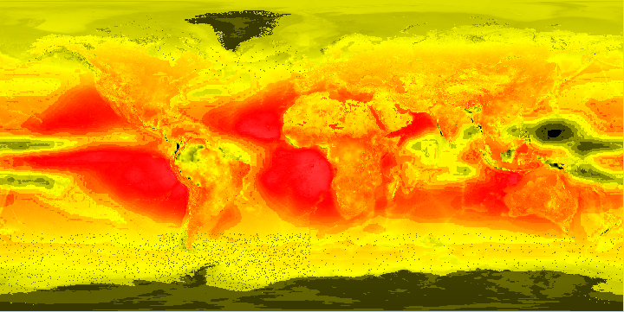

Abbildung 43: Gegenstrahlung Initialisierungswerte

Die Farbskala verläuft von schwarzer Farbe (*keine Strahlung wird reflektiert*) über zu gelber und danach zu roter Farbe (*viel Strahlung wird reflektiert*).

Die Berechnung der Gegenstrahlung bezieht sich lediglich auf die Initialisierungswerte für den Start der Simulation. Bei der Berechnung der Gegenstrahlung nach der Initialisierung wird auf die Infrarotstrahlung welche von der Erde emittiert wird und die Treibhausgase in der Atmosphäre zurückgegriffen. Dies ist bei der Initialisierung nicht möglich, da zu diesem Zeitpunkt die emittierte Infrarotstrahlung der Erde nicht bekannt ist, da diese ihrerseits von der Gegenstrahlung der Atmosphäre abhängt.

Die Berechnung der neuen Gegenstrahlung sieht folgendermassen aus:

$${IR}_{Contra}= crr∙{IR}_{Earth}$$

$$crr={CarbonDioxide}_{Rate}+{Methane}_{Rate}+{NitrousOxide}_{Rate}+{Ozone}_{Rate}+{WaterVapor}_{Rate}+{OtherGG}_{Rate}$$

$${CarbonDioxide}_{Rate}=a∙\log_{e}\left({CarbonDioxide}_{Concentration}\right)+b$$

$$a= 0.0281164502354159$$

$$b= 0.015385160821407$$

${CarbonDioxide}_{Concentration}$ entspricht der durch den Benutzer eingestellten CO2 Konzentration

${Methane}_{Rate}$ entspricht dem prozentualen Anteil an rückgestrahlter Infrarotstrahlung durch Methan:

0.020769 ([324 / 390] * 0.025)

Diese Rate errechnet sich aus der durchschnittlichen Gegenstrahlung (324 W/m2) und der durchschnittlichen Infrarotstrahlung welche durch die Erde emittiert wird (390 W/m2). Dies entsprich der Rate der durch die Atmosphäre zurück zur Erde reflektierten Infrarotstrahlung. Diese wird mit 2,5% multipliziert, welches dem Anteil von Methan am Treibhauseffekt entspricht. *[Mi10] Seite 33*

${NitrousOxide}_{Rate}$ entspricht dem prozentualen Anteil an rückgestrahlter Infrarotstrahlung durch Distickstoffmonoxid: 0.033231

([324 / 390] * 0.04)

${Ozone}_{Rate}$ entspricht dem prozentualen Anteil an rückgestrahlter Infrarotstrahlung durch Ozon: 0.058154

([324 / 390] * 0.07)

${WaterVapor}_{Rate}$ entspricht dem prozentualen Anteil an rückgestrahlter Infrarotstrahlung durch Wasserdampf: 0.515077

([324 / 390] * 0.62)

${OtherGG}_{Rate}$ entspricht dem prozentualen Anteil an rückgestrahlter Infrarotstrahlung durch andere Treibhausgase: 0.020769

([324 / 390] * 0.025)

${IR}_{Earth}$ ist die Infrarotstrahlung welche durch die Erde an einer bestimmten Stelle der Erde emittiert wird

Die Berechnung der CO2-Rate wurde an Hand einiger durch MODTRAN simulierten Strahlungen bestimmt. Diese Daten befinden sich auf der Präsentation von André Paul *[Pa11]*, leider funktioniert der Link zu MODTRAN nicht und konnte auch nicht mehr gefunden werden.

Da die Rückstrahlungsrate durch CO2 bei erhöhtem CO2 Gehalt der Atmosphäre stetig wächst, der Anstieg jedoch nicht linear ist, wurde die Achse mit dem CO2 Gehalt logarithmiert. Nach der Logarithmierung wurde eine lineare Gleichung erstellt. Dieses Vorgehen wird in der *Linearen Regression* angewendet. *[Ru10]*

Ausgangslage sind die fünf Werte der Präsentation von André Paul welche die Reflexion von Strahlung durch CO2 wiedergibt.

**CO2 (ppm) Reflektiert (W/m2) Diff (ppm) Diff (%)**

0 249.159 0 0.00%  
10 239.802 -9.357 -3.22%  
100 232.14 -17.019 -5.85%  
375 227.87 -21.289 -7.32%  
1000 224.604 -24.555 -8.44%

Logarithmiert man nun den CO2 Gehalt in ppm und ermittelt mit Hilfe der *Linearen Regression* eine Gerade erhält man folgende Gleichung welche für unsere Berechnungen verwendet wird:

$${CarbonDioxide}_{Rate}=a∙\log_{e}\left({CarbonDioxide}_{Concentration}\right)+b$$

$$a= 0.0281164502354159$$

$$b= 0.015385160821407$$

Diese Gleichung wurde mit Hilfe einer Excel-Tabelle von Klaus Kühnlein bestimmt. *[Ku11]*

* + - 1. Wolkenbildung

Wolken entstehen hauptsächlich durch zwei Prozesse, der Konvektion und der Evapotranspiration. Diese zwei Prozesse sind daher auch in dieser Simulation für die Entstehung der Wolken verantwortlich. Sie unterscheiden sich dahingehend, dass Konvektion lediglich auf Untergrund mit Wasser entstehen kann und Evapotranspiration in Abhängigkeit der Klimazone entsteht.

Da die durchschnittliche Strahlung in W/m2 für die Konvektion bekannt ist und an Hand der Klimazonen auch bekannt ist wo sich Wasser befindet, kann man mit Hilfe der von der Erde absorbierten Strahlung an einem Ort berechnen wie viel Konvektion entsteht:

$${Con}_{Position}= {ar}_{Position}*{Con}_{Factor}$$

$${Con}_{Factor}=\left({Cla}_{Position}=Water\right) ? \left(\frac{{Con}_{avg}}{{Cla}_{Water}}\right) :0$$

${ar}_{Position}$ ist die absorbierte Strahlung an einem Ort der Erde

${Cla}_{Position}$ entspricht der Klimaklassifikation an einem bestimmten Ort der Erde

${Con}_{avg}$ ist die durchschnittliche Konvektionsrate: 0.04878 (24 / 492)

*[Mi10] Seite 33*

Diese Rate gibt an wie viel der absorbierten Strahlung der Erde für die Konvektion verwendet wird.

${Cla}_{Water}$ entspricht dem Wasseranteil der Erde: 71,5%

Die Evapotranspiration wurde in einer ersten Version an Hand von angenommenen Werten für die verschiedenen Klimazonen berechnet. Die durchschnittliche Evapotranspiration der Erde ist bekannt, daher konnten die Werte für die einzelnen Klimazonen auf Grund der Beschreibung der Evapotranspiration bestimmt werden. Da die Klimazonen jedoch lediglich für die Evapotranspiration benötigt werden und die Zeit für die Erarbeitung eines Algorithmus welcher von bestehenden Daten auf die Klimazonen schliessen lässt nicht gereicht hat, wurde auf den Algorithmus welcher von einer Vegetation auf eine Klimazone schliessen lässt verzichtet. Jedoch hat die ändernde Vegetation Einfluss auf die Evapotranspiration und es musste eine Möglichkeit gesucht werden welche solche Rückschlüsse ermöglichen kann. Deshalb wurde ein einfach zu implementierender Algorithmus entwickelt, welcher direkt von der Vegetation Rückschlüsse auf die Evapotranspiration ziehen lässt.

$${Eva}_{Position}= {ar}_{Position}*{Eva}_{Factor}$$

$${Eva}_{Factor}=\frac{{Eva}_{ColorFactor}}{{Color}_{max}}$$

$${Eva}_{ColorFactor}=\left({Diff}_{Blue}<{Diff}_{Green}\right) ? {Diff}_{Green} :{Diff}_{Blue}$$

$${Diff}_{Blue}= {Color}_{Blue}- {Color}_{Red}$$

$${Diff}_{Green}= \left({Color}_{Green}- {Color}_{Red}\right) ∙ {Weighting}_{Green}$$

${Weighting}_{Green}$ ist die Gewichtung der Farbe Grün im Vergleich mit der Farbe Blau: 5

${Color}_{Red}$ entspricht dem Rotwert der Vegetation einer bestimmten Position der Erde

${ar}_{Position}$ ist die absorbierte Strahlung an einem Ort der Erde

${Color}_{Blue}$ ist der Blauwert der Vegetation einer bestimmten Position der Erde

${Color}_{Green}$ ist der Grünwert der Vegetation einer bestimmten Position der Erde

${Color}_{max}$ entspricht dem Maximalwert einer Farbe: 255

Die Evapotranspiration ist dementsprechend bei einem hohen Blauwert einer Vegetation höher und bei einem hohen Grünwert sogar fünfmal höher als bei einem Blauwert. Der Rotwert einer Vegetation hingegen deutet auf eine tiefere Evapotranspirationsrate hin. Nachdem die Werte für die Evapotranspiration berechnet wurden, werden sie so gewichtet, dass sie der tatsächlichen Evapotranspiration entsprechen. Die Evapotranspiration ist aktuell 78 W/m2 *[Mi10]* *Seite 33*.

* + - 1. Infrarotausstrahlung der Erde

Die Erde strahlt Infrarotstrahlung in Richtung Weltall aus. Da die Strahlenbilanz zu jeder Zeit stimmen muss, kann diese Strahlung folgendermassen berechnet werden:

$${IR}_{out}= R_{incoming}- R_{convection}- R_{evapotranspiration}$$

$$R_{incoming}= {SR}_{earth}+{IR}_{Contra}$$

$R_{convection}$ entspricht der Strahlung der Erde in W/m2 welche für die Konvektion benötigt wird

$R_{evapotranspiration}$ entspricht der Strahlung der Erde in W/m2 welche für die Evapotranspiration benötigt wird

${SR}_{earth}$ ist die Sonnenstrahlung in W/m2 welche von der Erde absorbiert wird

${IR}_{Contra}$ ist die Gegenstrahlung in W/m2

Dies führt zu folgender Infrarotausstrahlung der Erde:

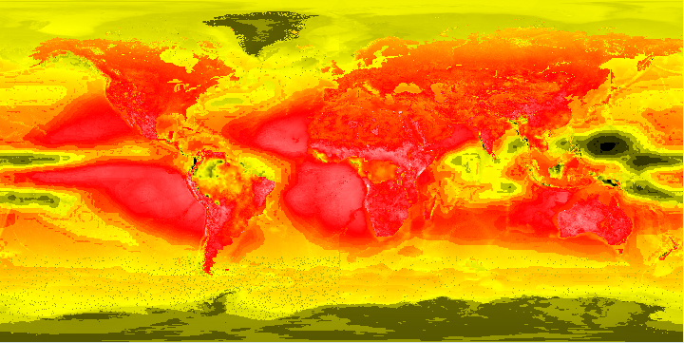

Abbildung 44: Infrarotausstrahlung der Erde

Die Farbskala verläuft von schwarzer Farbe (*keine Strahlung wird ausgestrahlt*) über zu gelber und danach zu roter Farbe (*viel Strahlung wird ausgestrahlt*).

* + - 1. Temperatur aus Gegenstrahlung und Sonnenstrahlung

Nun besitzen wir sowohl die Infrarotstrahlung welche durch die Treibhausgase in der Atmosphäre zurück zur Erde reflektiert wird wie auch die Sonneneinstrahlung welche durch die Erde absorbiert wird. Diese beiden Variablen bestimmen die Temperatur der Erdoberfläche. Um die Temperatur zu erhalten müssen wir als erstes die Strahlenwerte dieser beiden Variablen addieren und zu einer neuen Karte zusammenfügen. Hat man die absorbierte Strahlung der Erde, benötigt man eine Formel welche uns die Temperatur in C° an Hand der Strahlung liefert, welche die Einheit W/m2 hat. Die folgende Formel welche dafür verwendet wird entstand auf Grund folgender Überlegungen:

$$T=T_{withoutRadiation}+ T_{Factor} ∙R$$

$$T_{withoutRadiation}= T_{withoutGreenhousegases}- \left(SR ∙ T_{Factor}\right)$$

$$T_{Factor}=\frac{T_{Greenhousegases}}{R_{Greenhousegases}}$$

$T_{withoutGreenhousegases}$ entspricht der Temperatur ohne den Einfluss der Gegenstrahlung: -18 C° *[BiTE10]*

$R$ ist die Strahlung an einer gewissen Stelle der Erde in W/m2

ist die durchschnittliche Sonnenstrahlung die von der Erde absorbiert wird: 168 W/m2 *[Mi10] Seite 33*

$R_{Greenhousegases}$ entspricht der durch die Treibhausgase verursachte Gegenstrahlung: 324 W/m2 *[Mi10] Seite 33*

$T_{Greenhousegases}$ ist der Temperaturanstieg welcher durch die Gegenstrahlung der Treibhausgase zu Stande kommt:

14 C° - (-18 C°) = 32 C° *[BiTE10]*

Wendet man nun diese Formel auf die absorbierte Strahlung der Erde an erhält man die Temperatur der Erde ohne Wärmetransport. Ähnlich der Verschiebung der Wolken durch den Wind verteilt sich auch die Temperatur durch einen sogenannten Wärmetransport. Da die Zeit für diese Masterthesis nicht ausreicht alle Faktoren dieses Wärmetransports zu berechnen wurde entschieden wie bei der Verteilung der Wolken durch den Wind eine zusätzliche Karte zu erstellen welche die statische Temperatur der Erde verteilt um eine möglichst realistische Bodentemperatur der Erde zu erhalten.

Als Ausgangslage diente folgende Grafik der durchschnittlichen Temperatur der Erde:

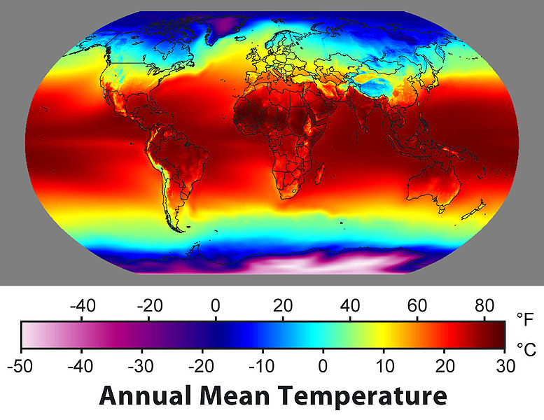

Abbildung 45: Durchschnittliche Temperatur *[WM11]*

Diese wurde an das Format der Simulation angepasst damit die eingelesenen Farbwerte der entsprechenden Stelle der Erde zugewiesen werden konnten.

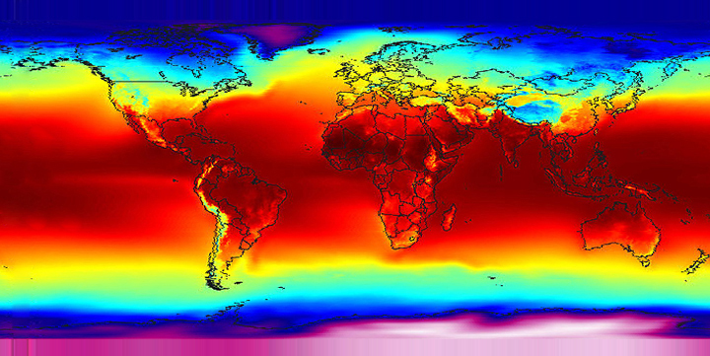

Abbildung 46: Angepasste jahresdurchschnittliche Temperatur

Da genauere Daten für gewisse Positionen der Erde von BlueMarble 3000 vorhanden sind, werden für die bekannten Positionen der Erde diese Daten verwendet.

Folgende Grafik illustriert die Temperaturen welche BlueMarble 3000 liefert.

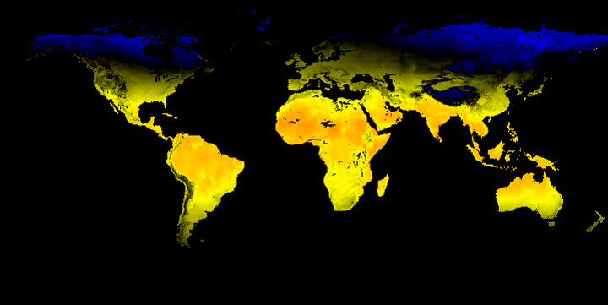

Abbildung 47: Temperaturdaten von BlueMarble 3000

Kombiniert man diese Daten von BlueMarble 3000 mit den Temperaturdaten welche man aus dem Bild liest erhält man die resultierende Temperaturverteilung welche für den Wärmetransport verwendet werden kann.

Im folgenden Bild wird die zusammengesetzte Temperaturverteilung der Erde abgebildet.

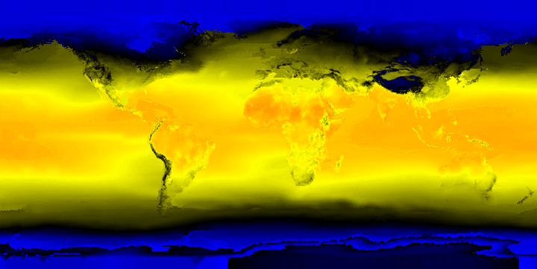

Abbildung 48: Temperatur nach Wärmetransport

Diese Karte entspricht den Initialisierungswerten der Temperatur der Erde und sie wird des Weiteren für den Wärmetransport der späteren Iterationen benötigt. Wie dieser Wärmetransport auf die Temperatur angewendet wird, wird ausführlicher in Kapitel  *(Seite 93)* erläutert.

* + 1. Berechnung des Niederschlags

Wie der Niederschlag für diese Simulation berechnet wird, wurde in einer Sitzung zusammen mit Karl Rege und Peter Früh bestimmt. Niederschlag ist abhängig von der **Temperatur der Atmosphäre**, der **Höhe über Meer**, sowie der Menge an **Feuchtigkeit in der Atmosphäre**. Diese drei Faktoren kommen aus folgenden Überlegungen zu Stande. Je wärmer die Luft ist, desto mehr Wasser kann von dieser Luft aufgenommen werden. Diese Annahme wird von bildungsserver.de bestätigt:

Durch eine wärmere [Atmosphäre](http://wiki.bildungsserver.de/klimawandel/index.php/Atmosph%C3%A4re) erhöht sich deren Fähigkeit, Wasserdampf zu halten, so dass in einer wärmeren Welt im Durchschnitt mehr Wasser in der Luft sein wird und damit auch mehr Niederschlag fallen wird. Eine Faustformel besagt, dass sich alle 10 Grad der maximal mögliche Wasserdampfgehalt verdoppelt, der Zusammenhang ist also ungefähr exponentiell. *[BiNi10]*

Der nächste Faktor, die Höhe über Meer bewirkt eine Abkühlung der bodennahen Luftmassen, da diese sich nun höher befinden. Wie bereits erwähnt, kann kalte Luft weniger Wasser aufnehmen was zur Entstehung von Niederschlag führt. Diese Aussage lässt sich auch durch bildungsserver.de bestätigen, welche den Temperaturverlauf in der Atmosphäre illustriert.

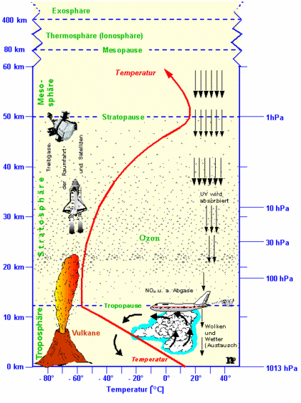

Abbildung 49: Aufbau der Atmosphäre *[BiAe10]*

Ausserdem kann man erkennen, dass sich Wolken lediglich in der Troposphäre befinden in welcher die Temperatur bei steigender Höhe linear sinkt, was den Ausführungen unserer Aussage entspricht.

Der letzte Faktor der Einfluss auf den Niederschlag ausübt ist die Feuchtigkeit in der Luft, diese entspricht der Wolkenverteilung der Erde. Da im Abschnitt  *(Seite 45)* jedoch die Wolkenverteilung an Hand des Niederschlags bestimmt wird, müssen wir für den Niederschlag eine Initialisierung erstellen welche dem aktuellen Niederschlag entspricht. Für diesen Zweck wurde diese Grafik verwendet:

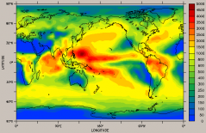

Abbildung 50: Jahresdurchschnittlicher Niederschlag *[TP11]*

Diese Karte wurde mit Hilfe von Photoshop an unsere Simulation angepasst, damit sie eingelesen werden kann.

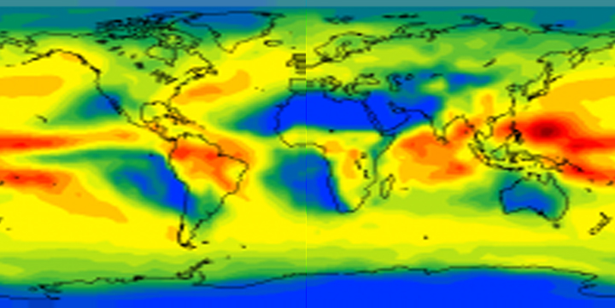

Abbildung 51: Angepasster Niederschlag

Die Werte dieser Karte wurden mit Hilfe des im vorangegangenen Bildes enthaltenen Legende eingelesen und in ein neues Farbmapping umgewandelt.

Bevor diese Karte verwendet wird, werden genauere Daten zum Niederschlag welche Adrian Meyer für die Landmassen zusammengetragen hat für die vorhandenen Positionen verwendet. Adrian Meyers Niederschlags-Karte sieht folgendermassen aus:

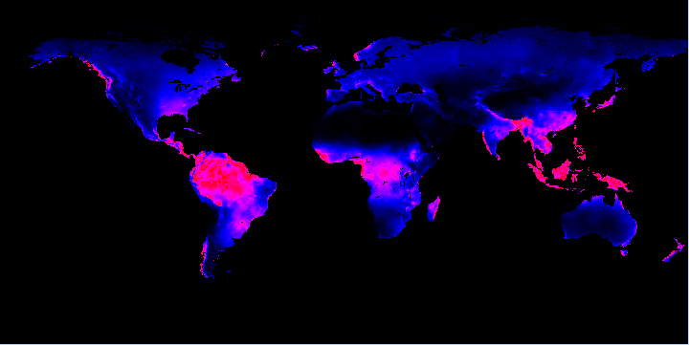

Abbildung 52: Niederschlagsdaten aus BlueMarble 3000

Diese beiden Karten kombiniert führt zu der Karte welche im nächsten Bild illustriert ist.

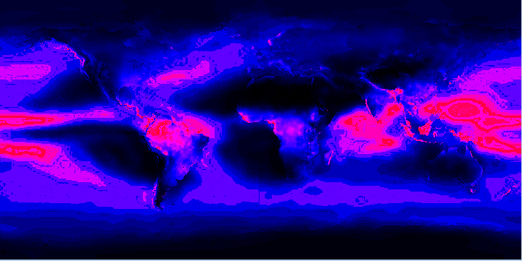

Abbildung 53: Kombinierte Niederschlagsdaten

Die Farbskala verläuft von schwarzer Farbe (*kein Niederschlag*) über zu blauer und danach zu roter Farbe (*viel Niederschlag*).

Diese Karte beschreibt die aktuellen Niederschlagsmengen, sie wird für die Endverteilung der Wolken benötigt welche in  *(Seite 45)* verwendet wird, um die Wolkenmassen welche durch Evapotranspiration und Konvektion entstehen realistisch zu verschieben. Des Weiteren ist es mit Hilfe dieser Karte möglich eine Mapping-Tabelle zu erstellen welche in späteren Iterationen für die Berechnung des Niederschlags benötigt wird.

Die Berechnung des Niederschlags zu einem späteren Zeitpunkt wird wie bereits beschrieben durch drei Variablen - Temperatur der Atmosphäre, der Höhe über Meer sowie der Menge an Feuchtigkeit in der Atmosphäre - bestimmt. Alle diese Informationen sind für die aktuelle Klimasituation vorhanden sowie auch das erwartete Ergebnis.

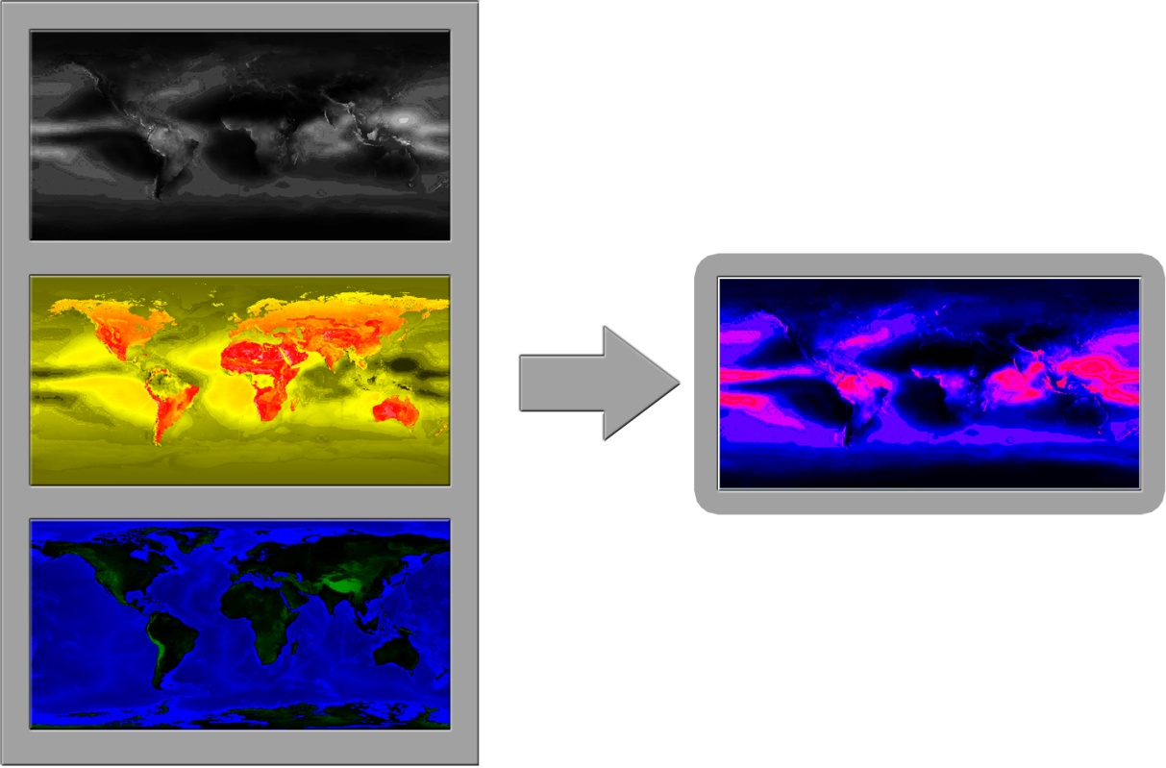

Abbildung 54: Berechnung des Niederschlags

Leider liess sich auf Grund dieser Daten keine Formel entwickeln welche von der Wolkenkonzentration (*oberstes Bild*), der Atmosphärentemperatur (*mittleres Bild*) und dem Höhenprofil (*unteres Bild*) auf den Niederschlag schliessen liess. Es wurde mit Hilfe der Regressionsrechnung versucht eine solche Formel zu erhalten. An Hand der Grafiken welche sich im Anhang befinden ist jedoch ersichtlich, dass sich weder für die Temperatur noch für die Höhenlage im Verhältnis zum Niederschlag ein Trend feststellen lässt.

Die Alternative bestand in einer **Mapping-Tabelle**. Es wird für jede Position der Erde - bei der aktuellen Auflösung von 720 x 361 Pixel sind dies 259'920 Positionen - der Wert für diese drei Variablen genommen und zusammen mit dem resultierenden Wert für den Niederschlag in einer Map abgespeichert. Damit jeder dieser drei Variablen dasselbe Gewicht hat, werden die Werte zuerst auf einen Ganzzahlwert zwischen 0 und 500 skaliert. Die absorbierte Strahlung der Atmosphäre wurde dabei stellvertretend für die Temperatur der Atmosphäre genommen. Im Folgenden werden die Intervalle vor der Skalierung aufgezeigt.

**Variablenname Minimum Maximum Einheit**

Wolkenkonzentration 0 775.6 W/m2

Atmosphärenstrahlung 48.6 1902.8 W/m2

Höhenlage -11'034 8'848 m

Hinweis zur Höhenlage

Die tiefste Stelle der Erde ist das Witjastief welches sich im Marianengraben befindet, dem gegenüber ist die höchste Stelle der Erde der Mount Everest und ist Teil des Himalaya-Gebirge.

Die Skalierung von einem grösseren Intervall in ein kleineres Intervall sowie das Runden auf eine Ganzzahl führt zu einer stark erhöhten Performance. Theoretisch sind durch diese Skalierung "nur" noch 125'000'000 (5003) unterschiedliche Werte möglich. Vergleicht man diese Anzahl mit der Anzahl bei der man die Werte lediglich auf zwei Stellen nach dem Komma gerundet hätte, sieht man erst das Ausmass dieser Anpassung.

**Ganzzahl zwischen 0 und 500 Zwei Stellen nach Komma**

1.25 * 108 2.86 * 1016

Wird bei einer späteren Iteration ein bestimmtes Wertpaar nicht gefunden wird das Wertpaar in der Mapping-Tabelle gesucht welches diesem Wertpaar am ehesten entspricht. Dabei wurden mehrere verschiedene Algorithmen ausprobiert, mehr dazu im Kapitel  *(Seite 81)*.

* + 1. Darstellung der Vegetation mit Hilfe von Niederschlag und Temperatur

Nachdem man die Temperatur und den Niederschlag berechnet hat, kann man auf Grund dieser Daten auf die Vegetation bzw. die Farbe schliessen. Für das bestimmen der Farbe wurde wie beim Niederschlag auf eine Mapping-Tabelle zurückgegriffen. In diesem Fall bezieht die Mapping-Tabelle seine Daten von der Temperatur und dem Niederschlag.

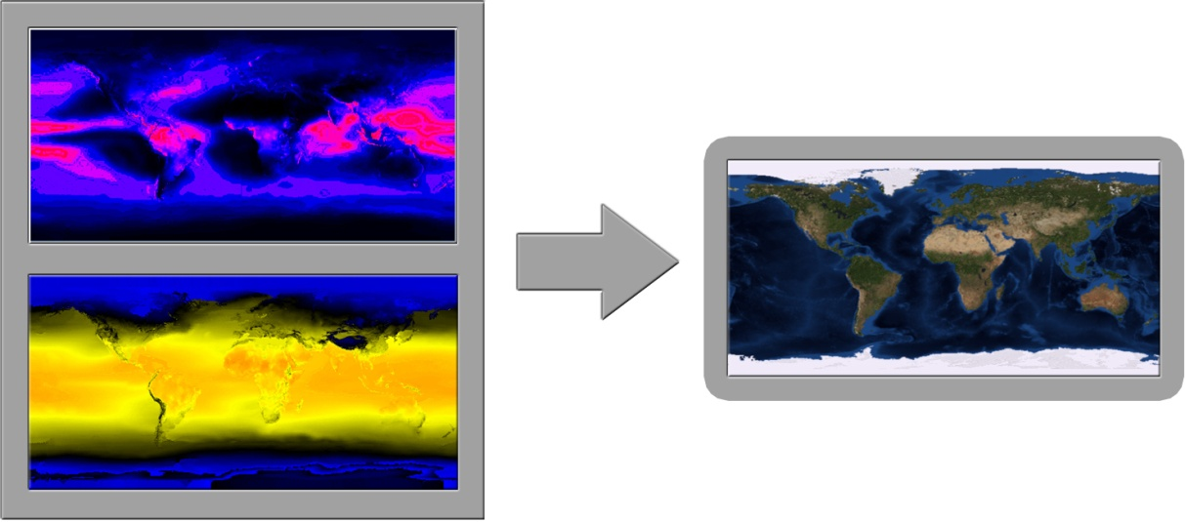

Abbildung 55: Berechnung der Vegetation

Die entsprechenden Farbwerte für die Vegetation lieferte BlueMarble 3000. Die Werte für die Bestimmung der Farbe kommen aus dem in diesem Kapitel berechneten Niederschlag (*oberes Bild*) und der berechneten Temperatur (*unteres Bild*). Dies trifft jedoch nur für die Landmasse zu. Wo sich Land und wo sich Meer befindet wird auf Grund des Meeresspiegels berechnet. Meeresfärbung wird an Hand der Tiefe des Meeres berechnet und entspricht einem sehr hellen Blau (*RGB: 28,70,130*) für seichtes Wasser in Ufernähe und ab einer Tiefe des Meeres von 6'000m einem dunklen Blau (*RGB: 2,5,20*). Für die Mapping-Tabelle werden die Werte auf einen Wert zwischen 0 und 1'000 skaliert, dies ergibt 1'000'000 mögliche Werte.

Hinweis zur Vegetation

Zusätzlich zur Mapping-Tabelle wurde auch noch ein anderes Verfahren ausprobiert welches jedoch keine befriedigende Ergebnisse erzielen konnte. Es wurde an Hand der effektiven Klimaklassifikation eine Grafik mit den Farbwerten erstellt welche dann eingelesen wurde. Die verwendete Grafik der effektiven Klimaklassifikation befindet sich im Anhang.

* 1. Darstellung der Eisbedeckung

Die Berechnung der Eisbedeckung erfolgt auf Grund der Temperatur. In der Literatur findet sich oft noch ein weiterer wichtiger Faktor, die Niederschlagsmenge. Für die Berechnung in dieser Simulation wurde dieser jedoch weggelassen, da dadurch die Ergebnisse schlechter wurden. Ein weiterer Einflussfaktor der in die Eisdeckenberechnung einfliessen muss, ist die aktuelle Eisdecke. Existiert an einer bestimmten Stelle der Erde schon Eis braucht es höhere Temperaturen damit sich an dieser Stelle kein Eis mehr befindet als an einer Stelle an welcher sich vorher schon kein Eis befunden hat.

Als letzte Unterscheidung für den Schwellenwert der Temperatur ab welcher sich an einer bestimmten Stelle Eis befindet wurde die Unterscheidung von Meereis und Landeis gewählt. Da sich beim Ausprobieren mit den Temperaturwerten ohne Unterscheidung von Meereis und Landeis keine befriedigende Ergebnisse erzielen liessen wurde diese Unterscheidung zusätzlich eingefügt.

Die Ursprüngliche Eisbedeckung wurde an Hand von BlueMarble 3000 gewonnen. Die Unterscheidung von Land und Meer wurde auch von BlueMarble 3000 übernommen.

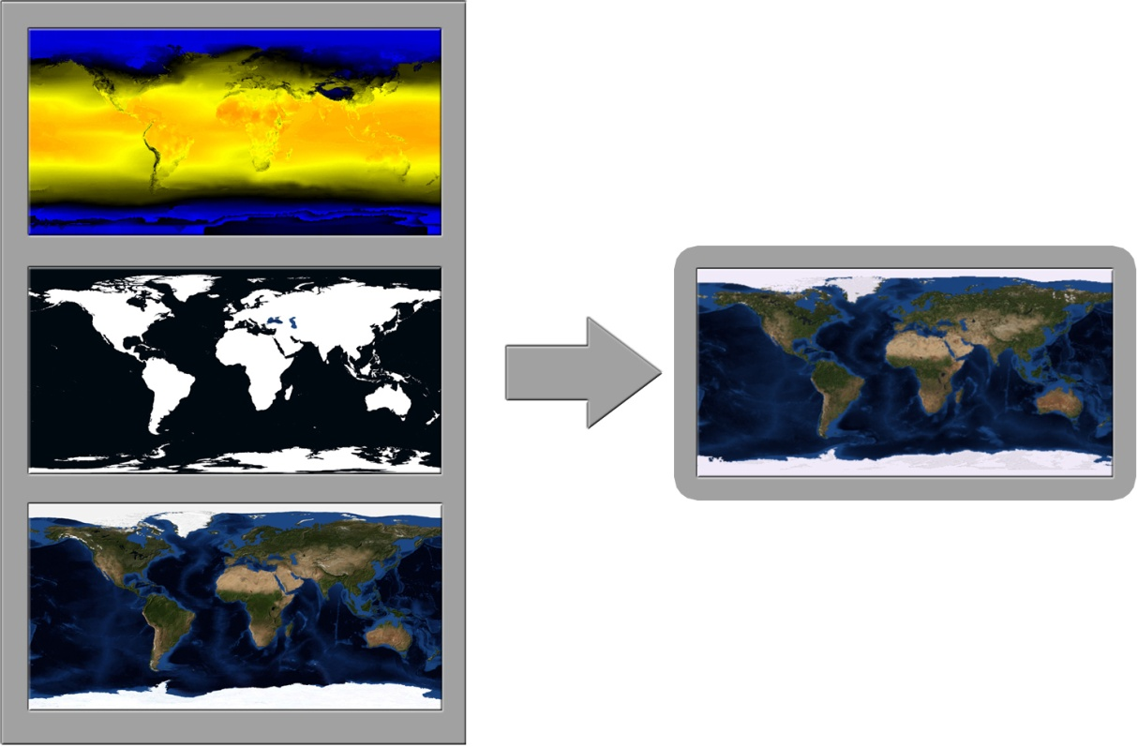

Abbildung 56: Berechnung der Eisbedeckung

Bei der Implementierung wird auf die folgenden drei Karten zugegriffen; die Temperatur (*oberes Bild*), die Unterscheidung von Land und Meer (*mittleres Bild*) und die ursprüngliche Eisbedeckung nach BlueMarble 3000 (*unteres Bild*). An Hand der unteren beiden Karten wird die Unterscheidung von Landeis, Meereis, eisfreie Landmasse und eisfreie Meeresfläche vorgenommen. Danach wird auf Grund von vier durch Ausprobieren bestimmten Schwellwerte für die Temperatur sowie der Temperaturkarte bestimmt wo sich in der nächsten Iteration Eis befindet.

Die drei Karten werden bei jeder Iteration neu berechnet, die Temperatur wie in Kapitel  *(Seite 31)* beschrieben, die Land-Meer-Verteilung an Hand des Meeresspiegels dessen Berechnung in Kapitel  *(Seite 68)* ausführlich behandelt wird und die Eisbedeckung wird von der letzten Iteration übernommen.

Hinweis zur Eisbedeckung

Da zum Zeitpunkt der Abgabe der Masterthesis die Ergebnisse noch nicht perfekt waren, wurde auf die Angabe der vier Schwellwerte in dieser Arbeit verzichtet. Es würde Sinn machen die Eisdicke zu berücksichtigen und unter Berücksichtigung der Eisdicke auch den Niederschlag wieder in die Berechnung mit einzubeziehen. Für die aktuelle Implementation der Schwellenwerte kann der aktuelle Quellcode zu Rate gezogen werden.

* 1. Darstellung des Meeresspiegels

Der Meeresspiegel wurde bei der Initialisierung an Hand von BlueMarble 3000 bestimmt, im Verlauf der Simulation wird der Meeresspiegel mit Hilfe der Eisbedeckung, der Höhenlage und der Land-Meer-Verteilung der vorherigen Iteration berechnet. Als erstes wird an Hand der veränderten Eismasse im Vergleich zur letzten Iteration bestimmt wie viel zusätzliches Wasser entsteht. Zu beachten ist hier, dass lediglich das Landeis berücksichtig werden darf, da sich das Meereis nicht auf den Meeresspiegel auswirkt. Danach wird jede Position welche sich lediglich einen Meter oder mehr über dem aktuellen Meeresspiegel befindet und sich direkt am Meer befinden gemerkt. Entspricht diese Fläche mindestens der Eisfläche welche geschmolzen ist, wird diese Landmasse geflutet. Die neue Land-Meer-Verteilung wird gespeichert.

Gleiches gilt für die Meeresfläche welche sich lediglich einen Meter oder mehr unter der Meeresoberfläche befindet und direkt an Land angrenzt. Hierbei wird jedoch die Land-Meer-Verteilung bei zusätzlicher Eisbedeckung berücksichtig, sprich einem Sinken des Meeresspiegels.

Hinweis zum Meeresspiegel

Für eine genauere Bestimmung des Meeresspiegel muss auf jeden Fall die Eisdicke berücksichtig werden, diese ist in der aktuellen Version der Applikation jedoch noch nicht enthalten.

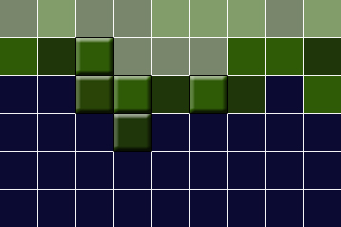

Abbildung 57: Berechnung des Meeresspiegels

In diesem Bild wird illustriert wie die Unterscheidung von Land und Meer bei einem Rückgang des Landeises vonstattengeht. Es werden alle Positionen welche an Land angrenzen weiter untersucht *(Alphawert von 100%)*, befindet sich deren Höhe lediglich einen Meter oder weniger über Meer, merkt sich die Applikation diese Positionen *(hervorgehoben durch Relief)*. Entspricht diese Fläche der Fläche des abgeschmolzenen Landeises werden diese Positionen bei der nächsten Iteration als Landeis eingetragen.

* 1. Abschliessende Bildbearbeitungen

Nachdem die Grafik welche die Vegetation, die Eisbedeckung und den Meeresspiegel vereint erstellt wurde, wird dieses Bild noch leicht nachbearbeitet. Als erstes wird das Rauschen aus dem Bild entfernt, sprich es werden einzelne Pixelfehler korrigiert. Die nächste Bildbearbeitung wendet einen Weichzeichner auf das Bild an, damit die Übergänge von einer Farbe in die nächste Farbe nicht so hart sind. Nach dem Weichzeichnen wird die Form der Erde hervorgehoben, ein Relief der Erde wird über das Bild gelegt. Das schlussendlich resultierende Bild sieht wie folgt aus:



Abbildung : Aktuelle Vegetation

1. Implementationsdetails

In diesem Kapitel werden einige Schlüsselstellen des Codes erklärt und auch erläutert warum man diese Lösung gewählt hat. Es werden in diesem Kapitel oft Codeausschnitte gezeigt, bei diesen Ausschnitten wurden Zeilen welche wenig zum Verständnis beitragen weggelassen, der komplette Code mit seiner definitiven Implementierung befindet sich auf der CD.

* 1. Abbildung der Erde

Neben all den Packages und Klassen welche für die Implementierung der technischen Werkzeuge benötigt werden, wird die Erde wie in Kapitel  *(Seite 26)* in Code abgebildet. Das Package ch.zhaw.init.climatesimulation.world beinhaltet diese Abbildung der Erde. Folgendes Diagramm veranschaulicht die Architektur innerhalb dieses Packages.

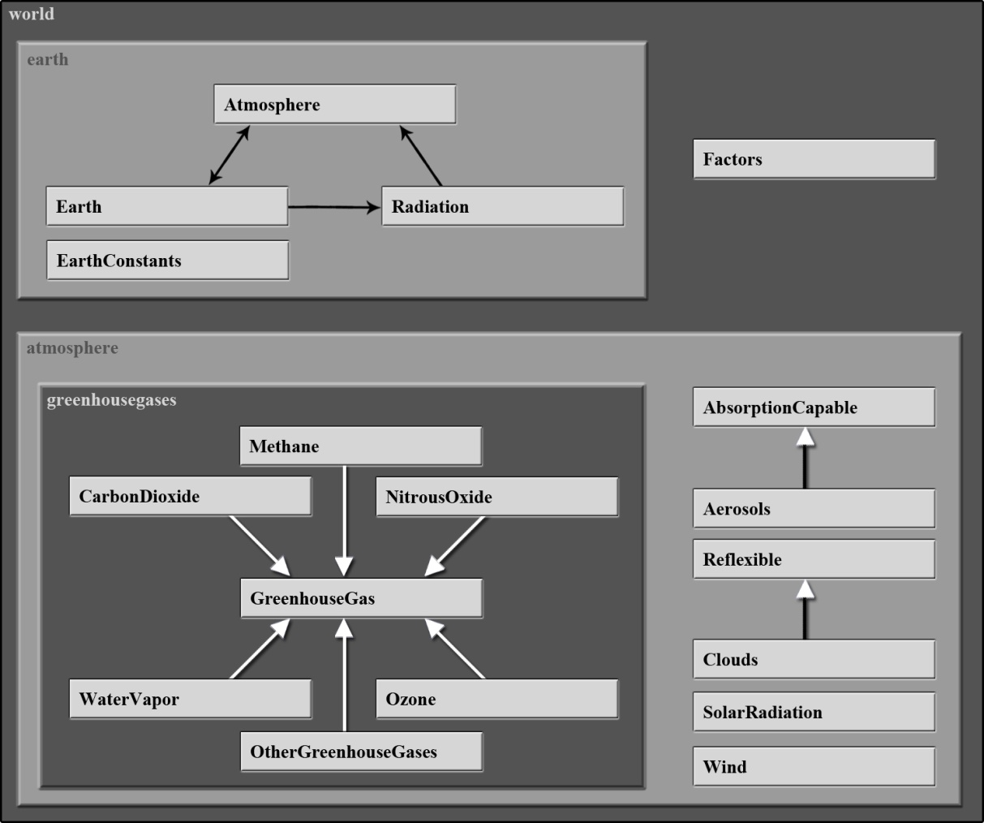

Abbildung 59: Diagramm der Abbildung der Erde

* + 1. Factors Klasse

Die Factors Klasse enthält eine Double Variable für jeden Wert, der nach der Initialisierung an einen bestimmten Startwert angepasst werden muss. Folgender Codeausschnitt demonstriert die Anwendung dieser Faktoren am Beispiel der Evapotranspiration:

**if** (!Factors.*evapotranspirationSet*) {

@SuppressWarnings("unchecked")

Map<Position, Double> evapoMap = *getMap*(*EVAPOTRANSPIRATION*);

**int** maxY = *getMaxY*(*EVAPOTRANSPIRATION*);

Factors.*evapotranspiration* = *INITIAL_EVAPOTRANSPIRATION_START_VALUE* /

*getMapAverage*(evapoMap, maxY, *EVAPOTRANSPIRATION*);

*createEarthMaps*(**new** Earth(),

*getStepSizeInDegreeOfLatitude*(),

*getStepSizeInDegreeOfLongitude*());

maps.put(*EVAPOTRANSPIRATION*, *getEvapotranspirationMap*(

**new** Earth(),

*getStepSizeInDegreeOfLatitude*(),

*getStepSizeInDegreeOfLongitude*()));

Factors.*evapotranspirationSet* = **true**;

}

* + 1. Earth Package

Das earth Package enthält vier Klassen wovon lediglich zwei ausserhalb des Packages verfügbar sind. Die Klassen Earth und EarthConstants sind auch ausserhalb des Packages verfügbar, die Klassen Radiation und Atmosphere haben einen protected Konstruktor, wodurch sie lediglich durch Package-interne Klassen erstellt werden können. Die Klasse Earth erstellt sowohl eine Atmosphere wie auch eine Radiation Klasse bei seiner Erstellung. Beide Klassen sind final damit diese im Verlauf der Simulation nicht ersetzt werden können. Sowohl die Radiation wie auch die Atmosphere Klasse besitzen lediglich einen Konstruktor welcher als Argument eine Earth benötigt. Die Atmosphere Klasse benötigt für ihre Berechnungen eine Earth, daher besitzt die Atmosphere Klasse eine Variable welche auf die Earth zeigt welche diese Atmosphere erstellt hat. Die Radiation Klasse benötigt lediglich eine Atmosphere, daher speichert die Radiation Klasse nicht die durch den Konstruktor erhaltene Earth sondern die in der Earth enthaltene Atmosphere.

Ich entschied mich bei der Radiation zu einem Earth-Argument des Konstruktors, da es mir logischer erscheint als ein Atmosphere-Argument, natürlich wäre hier aber auch ein Atmosphere-Argument möglich.

Hinweis zur Atmosphere Klasse

Es fällt auf, dass eine Klasse Atmosphere im Package earth enthalten ist, obwohl ein Package atmosphere existiert. Dies lässt sich durch den protected Konstruktor der Atmosphere Klasse erklären. Durch diese Abschottung der Atmosphere Klasse ist es nicht möglich diese Klasse in einem anderen Package zu platzieren. Da mir jedoch diese Abschottung wichtiger war, da es auf keinen Fall möglich sein soll die Atmosphere einer Earth im Verlauf der Simulation zu ändern, entschied ich mich zu diesem Kompromiss.

Da die Applikation eine grosse Anzahl von Konstanten benötigt und die meisten dieser Konstanten sich auf die Erde beziehen, wurde um die Klassen klein zu halten eine eigene Klasse EarthConstans erstellt, welche lediglich Konstanten enthält.

* + 1. Atmosphere Package

Das Package atmosphere enthält ein weiteres Package greenhousegases welches eine abstrakte Basisklasse GreenhouseGas für alle Treibhausgase enthält. Diese Klasse implementiert Setter und Getter Methoden für die Konzentration eines Gases in ppm, sowie eine addConcentration(double concentrationToAdd) Methode welche einen Double Wert zur bestehenden Konzentration hinzuaddiert. Des Weiteren enthält diese Basisklasse eine abstrakte Methode getReflectionRatio() welche alle Treibhausgase implementieren müssen. Im Weiteren enthält das greenhousegases Package die fünf einflussreichsten Treibhausgase des Treibhauseffekts.

Nebst dem Package greenhousegases enthält das Package atmosphere zwei Interfaces sowie vier Klassen. Die Klasse Wind wird in der aktuellen Version der Applikation nicht benötigt, wurde jedoch nicht entfernt, da sie für eine mögliche spätere Implementation der Wolkenverteilung Wind benötigt wird. Eine weitere Klasse ist die Klasse SolarRadiation welche für die Berechnung der *Extraterrestrischen Strahlung* benötigt wird, wie diese Strahlung berechnet wird, wird in Kapitel  *(Seite 39)* erläutert.

In der aktuellen Version wird die *Extraterrestrische Strahlung* in der Atmosphäre lediglich durch je eine Variable reflektiert bzw. absorbiert. Es wurde jedoch für beide Eigenschaften je ein Interface erstellt, damit bei einer detaillierteren Implementierung dieser beiden Vorgänge nicht viel angepasst werden muss. Diese beiden Interfaces heissen AbsorptionCapable und Reflexible, die Klasse Clouds ist die einzige Klasse die das Interface Reflexible implementiert und daher auch die einzige Variable die Sonnenstrahlung an der Atmosphäre reflektiert. Die Klasse Aerosols ist die einzige Klasse die das Interface AbsorptionCapable implementiert und infolgedessen auch die einzige Variable welche Sonnenstrahlung in der Atmosphäre absorbiert.

* 1. Mapverwaltung

Dreh- und Angelpunkt der Applikation ist die Verwaltung der Maps. Die Werte für die einzelnen Maps werden nur einmal berechnet und danach in einer Map gespeichert, dadurch erreicht man einen grossen Performancegewinn, muss jedoch darauf achten, dass die Übersicht nicht verloren geht. Momentan besitzt die Applikation 35 verschiedene Maps. Die Verwaltung der Maps besteht aus sechs Packages welche 35 Klassen, Enumerations oder Interfaces enthalten. Das Haupt-Package der Map-Verwaltung ist das Package ch.zhaw.init.climatesimulation.map.

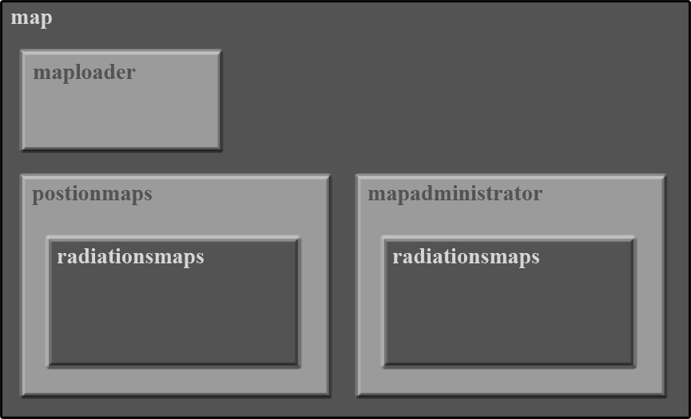

Abbildung 60: Diagramm der Mapverwaltung

Es gibt drei zentrale Maps welche die Verwaltung der Maps übernehmen, diese drei Maps befinden sich in der Klasse mapadministrator.MapAdministrator.

**protected static final** Map<PositionMaps, Map<?, ?>> *maps* =

**new** HashMap<PositionMaps, Map<?, ?>>();

**protected static final** Map<Mappings, Map<?, ?>> *mappings* =

**new** HashMap<Mappings, Map<?, ?>>();

**protected static final** Map<Images, BufferedImage> *images* =

**new** HashMap<Images, BufferedImage>();

Alle drei Maps sind protected da innerhalb des Packages auf sie zugegriffen werden muss. Die Maps für die restliche Applikation jedoch readonly sein sollen. Die erste Map maps beinhaltet alle Karten mit ihren berechneten Werten. Die Map mappings enthält alle Mapping-Tabellen die benötigt werden. Was Mapping-Tabellen sind und für was sie gebraucht werden wird in Kapitel *(Seite 81)* erläutert. Die letzte dieser drei Maps heisst images und enthält alle Bilder die im GUI dargestellt werden können. Ausserdem enthält die Klasse mapadministrator.MapAdministrator drei entsprechende Getter-Methoden welche eine entsprechende Daten-Map, ein Mapping oder ein Bild zurückgeben. Jeder Map wird eine Enumeration zugewiesen um die Map eindeutig identifizieren zu können. Da die Unterscheidung von 35 Enumerations in einer Klasse nicht sehr übersichtlich ist und ebenso 35 Enumerations in einer Enumeration Klasse nicht sehr einfach zu überblicken sind, wurden diese Enumerations weiter aufgeteilt.

* PositionMaps
  + EarthMaps
    - Enthält alle Enumations welche sich auf die Erde beziehen, wie beispielsweise das Albedo und die Höhenlage.
  + IceMaps
    - Diese Enumeration Klasse enthält eine Enumeration für die aktuelle Eisverteilung sowie eine Enumeration für die Eisverteilung bei der Initialisierung.
  + PrecipitationsMaps
    - Enthält alle Enumerations welche mit dem Niederschlag zu tun haben.
  + TemperatureMaps
    - Diese Enumeration Klasse enthält alle Enumerations welche sich auf die Temperatur beziehen.
  + VegetationsMaps
    - Enthält alle Enumerations welche sich auf die Vegetation, beziehungsweise auf die Färbung der Erde beziehen.
  + WindMaps
    - Diese Enumeration wird in der aktuellen Version der Applikation nicht verwendet. Sie enthält alle Enumerations welche sich mit den Windaktivitäten der Erde befassen.
  + RadiationsMaps
    - CloudRadiationMaps
      * Enthält alle Enumerations welche sich mit der Verteilung der Feuchtigkeit in der Luft befassen. Anders ausgedrückt sind hier alle Enumerations enthalten welche sich mit Wolken befassen.
    - InfraredRadiationMaps
      * Diese Enumerations Klasse enthält alle Enumerations welche sich auf die langwellige Infrarotstrahlung beziehen.
    - SolarRadiationMaps
      * Die letzte Enumerations Klasse befasst sich im Gegensatz zur InfraredRadiationMaps mit der kurzwelligen Sonnenstrahlung.
  1. Simulation

Die Hauptklasse der Simulation ist die Klasse SimulationMapAdministrator im Package ch.zhaw.init.climatesimulation.map.mapadministrator. Gestartet wird die Simulation über die Klasse ch.zhaw.init.climatesimulation.ClimateSimulation welche über die Klasse SimulationTicker angestossen wird. Diese Klasse befindet sich im Package mapadministrator. Für die Simulation wurde das Observer-Pattern eingesetzt. Die Klasse SimulationTicker erweitert die Klasse java.util.Oberservable wodurch sie im Stande ist durch einen Aufruf von notifyObservers(Object arg0), wobei arg0 der Earth Instanz entspricht, der Klasse ClimateSimulation mitzuteilen, dass sie ein neues Jahr berechnen soll. Die Klasse ClimateSimulation ihrerseits implementiert das Interface Observer, daher muss sie die Methode update(Observable o, Object arg) implementieren.

@Override

**public void** update(Observable o, Object arg) {

**if** (!(arg **instanceof** Earth)) {

**throw new** IllegalArgumentException(

"Argument isn't an Earth object.");

}

Earth earth = (Earth) arg;

*incrementSimulationSteps*();

*calculateContraRadiation*(earth);

*calculateStep*(earth);

if (*recordSimulation*) {

*saveEvaluation*(earth);

}

*calculateChosenPicture*();

setChanged();

notifyObservers();

}

Diese wandelt das Argument von einem Objekt in eine Earth um und leitet die Earth Instanz weiter an die Klasse SimulationMapAdministrator welcher die neuen Werte für die Maps berechnet. Wie man sehen kann ruft die ClimateSimualtion Klasse ebenfalls setChanged() und notifyObservers() auf. Die Klasse ClimateSimulation erweitert, wie die Klasse SimulationTicker, die Klasse Observable, implementiert jedoch zusätzlich auch das Interface Observer. ClimateSimulation ist sowohl Observer für die SimulationTicker Klasse wie auch Observable für die Erstellung des Bildes in der Klasse RasterImage des Package ch.zhaw.init.climatesimulation.visualisation.

Die Klasse SimulationMapAdministrator ist für die Neuberechnung der Werte der einzelnen Maps verantwortlich. Wie in Kapitel  *(Seite 52)* beschrieben wird, wird als erstes die Gegenstrahlung berechnet. Danach werden mit Hilfe der unterschiedlichen __Util und __Loader Klassen die entsprechenden Werte für jede Map neu berechnet. Als Letztes wird die Neuberechnung des gewählten Bildes initiiert damit dieses von der Klasse RasterImage dargestellt werden kann.

Die Klasse RasterImage im Package ch.zhaw.init.climatesimulation.visualisation ist für die Präsentation der Bilder verantwortlich. RasterImage implementiert wie die Klasse ClimateSimulation das Interface Observer wodurch sie die Methode update(Observable o, Object arg) implementieren muss.

@Override

**public void** update(Observable o, Object arg) {

BufferedImage src = *getImage*(*getSimulationImage*());

src = *despeckle*(src);

src = *blur*(src);

src = *relief*(src);

imageIcon.setImage(src);

repaint();

}

Als erstes wird das Bild welches dargestellt werden soll geladen. Das Bild der Vegetation sieht vor der Darstellung der Vegetation in etwa wie folgt aus:

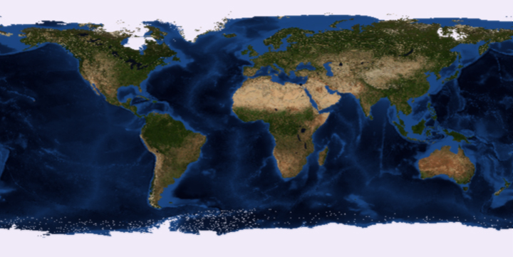

Abbildung 61: Vegetation unbearbeitet

Nach dem das Rauschen entfernt wurde, ein Weichzeichner angewendet wurde und das Relief der Erde in das Bild eingeflossen ist, sieht die Vegetation folgendermassen aus:



Abbildung 62: Vegetation bearbeitet

Eine ausführlichere Beschreibung der drei Filter befindet sich im Kapitel  *(Seite 88)*.

* 1. Einlesen und umwandeln eines Bildes in eine Map

Leider standen keine Initialisierungs-Maps als reine Daten zur Verfügung, da meistens die Daten von Positionen über dem Meer nicht vorhanden waren. Es musste oft zusätzlich zu den erhaltenen Daten oder sogar ausschliesslich auf Daten welche aus Karten gewonnen wurden zurückgegriffen werden. Aus diesem Grund musste für die Umwandlung eines Bildes in eine Map eine digitale Karte für die weiteren Berechnungen erstellt werden.

Der erste Schritt besteht darin die Karte an das Format der Simulation anzupassen. Falls das Format einer anderen Projektion als der Mercator-Projektion entspricht wurde folgender Algorithmus entworfen welcher das Format an die Mercator-Projektion anpasst. Die Ausgangslage für die Illustration dieses Algorithmus stellt dabei folgendes Bild der Temperatur dar.

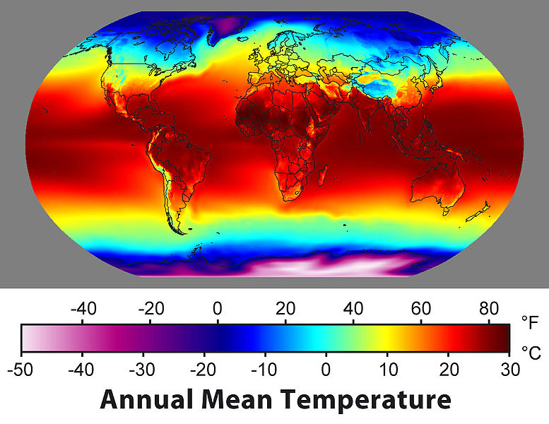

Abbildung 63: Temperatur-Bild Ausgangslage

Als erstes muss das Bild so ausgeschnitten werden, dass lediglich der Inhalt des Bildes ohne Titel, Legende, usw. vorhanden war. Des Weiteren musste alles an den Rändern was nicht zum Bild gehört Schwarz eingefärbt werden.

Dies kann in Photoshop relativ einfach mit Hilfe des Zauberstabes gemacht werden.

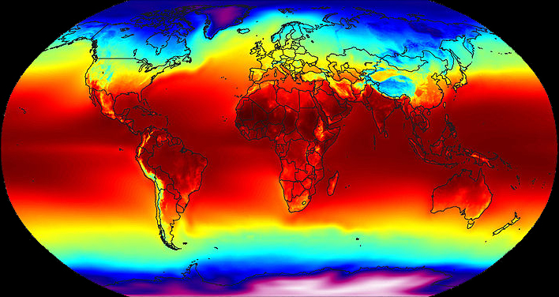

Abbildung 64: Zurechtschneiden des Bildes

Als nächstes wird folgender Algorithmus auf dieses Bild angewendet.

**for** (**int** y = 0; y < height; y++) {

**boolean** firstFound = **false**;

**int** first = 0;

**int** last = 0;

**int** index = 0;

Map<Integer, Color> currentLine = **new** HashMap<Integer, Color>();

**for** (**int** x = 0; x < width; x++) {

Object data = raster.getDataElements(x, y, **null**);

**int** argb = model.getRGB(data);

Color color = new Color(argb, **true**);

**if** (!(*isBlack*(color)) || firstFound) {

**if** (!firstFound) {

first = x;

firstFound = **true**;

}

**if** (!(*isBlack*(color))) {

last = x;

}

currentLine.put(index++, color);

}

}

**int** currentWidth = last - first;

**double** factor = (**double**) currentWidth / (**double**) width;

**for** (**int** x = 0; x < width; x++) {

**int** colorIndex = (**int**) ((**double**) x * factor);

Color currentColor = currentLine.get(colorIndex);

Object data = model.getDataElements(currentColor.getRGB(),

**null**);

raster.setDataElements(x, y, data);

}

}

Der Algorithmus wird dabei für jede Linie des Bildes angewendet. Es wird dabei von links nach rechts der erste Pixel gesucht welcher nicht schwarz ist. Ausserdem wird der letzte nicht schwarze Pixel bzw. der letzte farbige Pixel gespeichert. Dadurch erhält man die Pixel welche zum eigentlichen Bild gehören.

An Hand dieser Grenzen kann ein Faktor bestimmt werden welcher die aktuelle Linie des eigentlichen Bildes auf die komplette Breite des Bildes der Simulation skaliert.

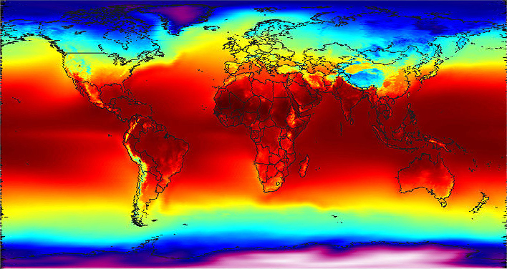

Abbildung 65: Angepasste Projektion

Nachdem die Projektion in eine Mercator-Projektion umgewandelt wurde, muss das Bild an die Projektion der Simulation angepasst werden. Dies wurde wieder mit Hilfe von Photoshop erledigt. Dabei wurde unter das Bild welches angepasst werden muss ein Bild der Land-Meer-Verteilung in Schwarz und Weiss untergebracht. Dadurch sind die Küstenlinien gut ersichtlich. Um das Bild diesen Küstenlinien anzupassen wurde für die Bearbeitung der Alphawert des oberen Bildes auf 50% eingestellt. Danach wurde das Bild so zugeschnitten und erweitert damit es die kompletten 720 x 361 Pixel ausfüllt.

Das folgende Bild illustriert das Aussehen nach dieser Bearbeitung und somit auch das fertige Bild welches eingelesen werden kann.



Abbildung 66: Angepasstes Bild

Nun muss die Legende eingelesen und als Mapping-Tabelle abgespeichert werden. Wie die Mapping-Tabelle verwendet werden kann wird in Kapitel  *(Seite 81)* näher erläutert.

* 1. Mapping-Tabelle

Mapping-Tabellen werden für die Berechnung des Niederschlages sowie für die Berechnung der Vegetation benötigt. Jedoch werden Mapping-Tabellen auch bei der Bestimmung eines Wertes benötigt der aus einem Bild gewonnen wird. Beispiele dazu sind die Initialisierungswerte für den Niederschlag sowie für die Temperatur. Die Erläuterung der Funktionsweise wird an Hand des Niederschlags ausführlicher erklärt, kann jedoch für beliebige Mapping-Tabellen übernommen werden.

Für die Zuweisung eines Niederschlagswertes braucht es eine neue Klasse welche die drei Werte für Wolkenkonzentration, Höhenlage und Atmosphärentemperatur enthält. Diese Klasse heisst PrecipitationSetting und ist Immutable. Damit diese Objekte untereinander verglichen werden können muss das Comparable<PrecipitationSetting> implementiert werden und folgende Methoden überschrieben werden equals, hashCode und compareTo. Im Folgenden eine Auflistung verschiedener Settings mit ihren Variablen, alle haben gemeinsam, dass sie Immutable sind und die genannten Methoden überschreiben.

**Niederschlag (Berechnung)**

Klasse: PrecipitationSetting

Variablen: CloudRadiation

AbsorbedRadiationAtmosphere

Elevation

**Vegetation (Berechnung)**

Klasse: ColorSetting

Variablen: Temperature

Precipitation

**Niederschlag (Initialisierung)**

Klasse: Color

Variablen: Red

Green

Blue

**Temperatur (Initialisierung)**

Klasse: Color

Variablen: Red

Green

Blue

Mit Hilfe der Settings kann nun die Mapping-Tabelle erstellt werden. Für diesen Zweck werden die berechneten Werte der Variablen - im Falle des Niederschlages ist dies die Höhenlage, die Wolkenkonzentration und die Atmosphärentemperatur - in einem PrecipitationsSetting Objekt gespeichert. Dieses Objekt seinerseits wird in eine Map mit den aus der Grafik geladenen Werten für den Niederschlag gespeichert. Danach wird sie als HashMap<PrecipitationSetting, Double> implementiert.

Der Skalierungsfaktor für einen einzelnen Variablenwert wird berechnet wie im folgenden Codeausschnitt dargestellt:

**int** scaleFactor = 500;

**double** maxCloudRadiation = *getMaxValueOfMap*(*ADJUSTED_CLOUD_MAP*);

**double** cloudRadiationFactor = scaleFactor / maxCloudRadiation;

**int** cloudRadiation =(**int**) (cloudRadiationMap.get(position) *

cloudRadiationFactor);

**if** (cloudRadiation > scaleFactor) {

cloudRadiation = scaleFactor;

}

* + 1. Finde nicht enthaltenen Mapping-Wert

Befindet sich ein Setting welches im Verlauf der Simulation bestimmt wird nicht in der Mapping-Tabelle muss ein möglichst realistischer Stellvertreter für diesen Wert gefunden werden. Für diesen Zweck wurden verschiedene Verfahren ausprobiert. Die drei hier beschriebenen Verfahren erzielten je nach Map bzw. Anwendungsgebiet unterschiedlich gute Ergebnisse.

Kapitel  *(Seite 82)* erzielte für die Berechnungen des Niederschlags und der Vegetation im Verlauf der Simulation die besten Ergebnisse, Kapitel  *(Seite 83)* wird für die Erstellung der Initialisierungs-Map des Niederschlags eingesetzt und Kapitel  *(Seite 85)* wurde für die Initialisierungs-Map der Temperatur verwendet.

* + - 1. Kleinste Fehler

Das naheliegendste Verfahren bestimmt den Fehler bzw. den Unterschied jedes gefundenen PrecipitationSetting und wählt das PrecipitationSetting mit dem kleinsten Fehler aus der Mapping-Tabelle aus.

**double** minDiv = *MAX_VALUE*;

PrecipitationSetting nearest = **null**;

**for** (PrecipitationSetting currentSetting : precipitationMapping

.keySet()) {

**if** (currentSetting == **null**) {

**continue**;

}

**if** (setting == **null**) {

**return** currentSetting;

}

**if** (nearest == **null**) {

nearest = currentSetting;

}

**double** currDiv = 0.;

currDiv += *abs*(setting.getAtmosphereRadiation()

- currentSetting.getAtmosphereRadiation());

currDiv += *abs*(setting.getCloudRadiation()

- currentSetting.getCloudRadiation());

currDiv += *abs*(setting.getElevation()

- currentSetting.getElevation());

**if** (currDiv < minDiv) {

minDiv = currDiv;

nearest = currentSetting;

}

}

**return** nearest;

Bei dieser Implementierung sind alle drei Variablen gleichgewichtet und tragen gleichviel zur Bestimmung eines Wertes bei. Möchte man einer der Variablen ein grösseres Gewicht zuweisen, kann man dies durch eine einfache Multiplikation dieser Variablen erreichen.

currDiv += *abs*(setting.getAtmosphereRadiation()

- currentSetting.getAtmosphereRadiation()) **\* 10**;

currDiv += *abs*(setting.getCloudRadiation()

- currentSetting.getCloudRadiation()) **\* 3**;

currDiv += *abs*(setting.getElevation()

- currentSetting.getElevation());

* + - 1. Lokal nächsten Wert

Ein Verfahren das den Wert an Hand eines eingelesenen Bildes bestimmen soll, sucht in seiner näheren Umgebung nach einem Wert der in der Mapping-Tabelle enthalten ist.

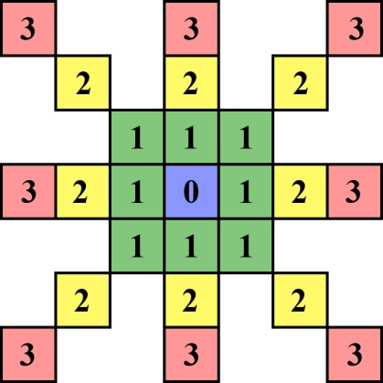

Abbildung 67: Lokal nächster Wert

Der Algorithmus geht bei seiner Suche strahlenförmig vor. Die Nummern kennzeichnen die aktuelle Distanz in welcher gerade gesucht wird. Strahlenförmig bedeutet, dass bei jeder Distanz acht Positionen untersucht werden.

**int** distance = 1;

**if** (!mapping.containsKey(keyToFind)) {

**if** (distance > width) {

**throw new** RuntimeException("no value found.");

}

Object key = **null**;

key = *checkPosition*(key, x + distance, y); **// East**

key = *checkPosition*(key, x - distance, y); **// West**

key = *checkPosition*(key, x, y + distance); **// South**

key = *checkPosition*(key, x, y - distance); **// North**

key = *checkPosition*(key, x + distance, y + distance); **// South-East**

key = *checkPosition*(key, x + distance, y - distance); **// North-East**

key = *checkPosition*(key, x - distance, y + distance); **// South-West**

key = *checkPosition*(key, x - distance, y - distance); **// North-West**

**if** (key != **null**) {

**return** key;

}

distance++;

}

Die Methode checkPosition überprüft ob der Wert dieser Position in der Mapping-Tabelle vorhanden ist, ist der Wert vorhanden, gibt diese Methode diesen Wert zurück ansonsten gibt sie den bereits enthaltenen Wert zurück.

Hinweis zu den Grenzen

Bei der Anwendung dieses Algorithmus müssen die Ränder beachtet werden. Da es sich um eine Kugel handelt, wäre es grundsätzlich möglich immer einen entsprechenden benachbarten Punkt zu finden. Durch die verwendete Projektion, welche nicht flächentreu ist, ist es jedoch kompliziert die entsprechenden Punkte an den Polen zu finden. Aus diesem Grund werden Punkte mit einem y-Wert welcher kleiner als 0 oder grösser als die Höhe des Bildes sind ignoriert. Bei den seitlichen Rändern ist die Berechnung des entsprechenden Punktes bedeutend einfacher, da in diesem Fall die Modulo Operation verwendet werden kann.

x = (x + width) % width;

**if** (y >= 0 && y < height) {

Object key = map.get(**new** Position(x, y));

Object current = *getValue*(key, mapping);

**return** (current == null) ? object : current;

}

Mathematisch wäre es nicht notwendig bei der Modulo Operation die Breite zuvor zu addieren, da die Java Modulo Operation negative Werte anders behandelt, wird die Breite jedoch zuvor addiert.

Dieses Verfahren wird auch in anderen Bereichen dieser Arbeit eingesetzt, beispielsweise bei dem Bildverarbeitungsverfahren welches das Rauschen entfernt.

* + - 1. Kombiniertes Verfahren

Das letzte Verfahren welches implementiert wurde, war ein Verfahren, das beide Verfahren miteinander kombiniert. Dabei wird ein ähnlicher Wert in der Mapping-Tabelle gesucht. Es wird jedoch nicht wie im ersten Verfahren der ähnlichste Wert zurückgegeben, sondern es wird eine Schwelle definiert welche nicht überschritten werden darf. Findet sich kein Wert in der Mapping-Tabelle welcher diese Schwelle nicht überschreitet wird das gleiche Verfahren für einen lokal nahen Punkt angewandt.

**int** factor = 1;

**int** distance = 0;

**int** threshold = 5;

**if** (!mapping.containsKey(keyToFind)) {

**if** (factor > threshold) {

**if** (distance > width) {

**throw new** RuntimeException("no value found.");

}

factor = 1;

distance++;

}

Object key = **null**;

key = *checkPosition*(key, x + distance, y); **// East**

key = *checkPosition*(key, x - distance, y); **// West**

key = *checkPosition*(key, x, y + distance); **// South**

key = *checkPosition*(key, x, y - distance); **// North**

key = *checkPosition*(key, x + distance, y + distance); **// South-East**

key = *checkPosition*(key, x + distance, y - distance); **// North-East**

key = *checkPosition*(key, x - distance, y + distance); **// South-West**

key = *checkPosition*(key, x - distance, y - distance); **// North-West**

**if** (key != **null**) {

**return** key;

}

factor++;

}

Der factor bestimmt die Abweichung welche für den aktuellen Punkt in der Mapping-Tabelle gesucht wird. Dieser beginnt mit einer Abweichung von Eins. Findet sich kein Wert in der Mapping-Tabelle welcher sich lediglich um Eins unterscheidet wird der factor um Eins erhöht. Findet sich auch kein Wert in der Mapping-Tabelle welcher sich lediglich um Zwei unterscheidet, wird der factor erneut um Eins erhöht. Dies wird solange durchgeführt bis ein Wert gefunden wird oder der factor die definierte Schwelle (threshold) erreicht. Wird die Schwelle überschritten wird dieser Punkt verlassen und es wird der gleiche Algorithmus für den lokal nächsten Punkt angewandt. Das Finden des ähnlichsten Punktes wird in diesem Codeausschnitt in der Methode checkPosition ausgeführt, es unterscheidet sich jedoch nicht von dem in Kapitel  *(Seite 82)* beschriebenen Verfahren.

Der Wert welcher für die Schwelle bestimmt wurde, wurde durch Ausprobieren und durch das anschliessende Vergleichen der Resultate gewonnen. Je kleiner man diesen Wert wählt desto grösser wird der Radius in dem gesucht wird. Wählt man einen hohen Wert für diese Schwelle wird in einem kleineren Radius gesucht, jedoch kann es sein, dass dadurch Ausreisser als Wert erkannt werden und fälschlicherweise in der Mapping-Tabelle gefunden werden.

* 1. Konfiguration

Die Applikation besitzt eine Konfiguration welche über Applikation - Konfiguration aufgerufen werden kann. Sie besteht aus zwei Panels.

Das erste Panel ist für Einstellungen an der Simulation verantwortlich:

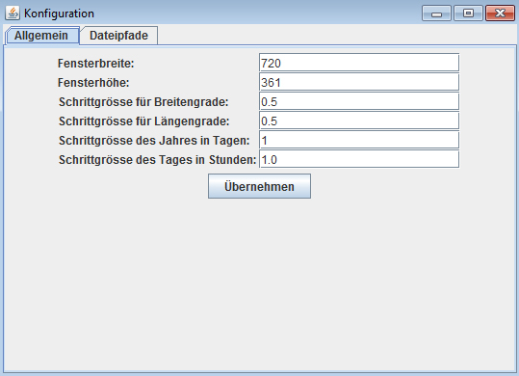

Abbildung 68: Konfiguration Allgemein

Das zweite Panel ist für die Pfade welche in der Simulation verwendet werden verantwortlich. In dieser Dokumentation ist oft die Rede von Daten welche von BlueMarble 3000 übernommen werden. Diese Daten wurden nicht statisch in die Applikation eingefügt, sondern werden bei Gebrauch dynamisch aus diesen Textdateien geladen.

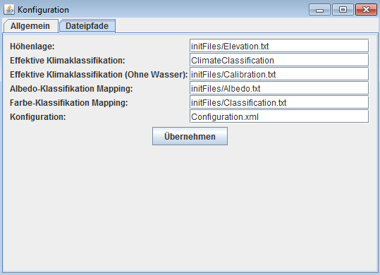

Abbildung : Konfiguration Dateipfade

* + 1. Konfigurationsarchitektur

Die Konfiguration besteht aus neun Klassen welche sich auf vier Packages verteilen. Das folgende Diagramm illustriert diese Architektur. Aus Rücksicht auf die Übersichtlichkeit wurde auf die Darstellung von Feldern und Methoden verzichtet.

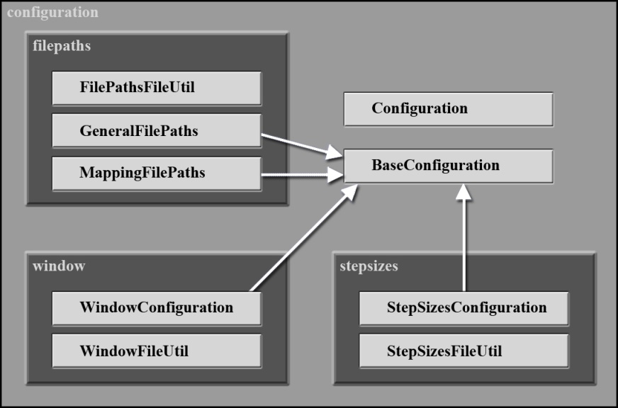

Abbildung 70: Konfigurationsarchitektur

Die __FileUtil Klassen besitzen je zwei Methoden, eine für das Setzen der Properties und eine welche die Properties zurückgibt. Die vier Klassen welche die Klasse BaseConfiguration erweitern, verwalten die in der Konfiguration eingegebenen Daten. Über diese vier Klassen bezieht die restliche Applikation die Informationen des Konfigurationsdialoges.

* + 1. XML-Parser

Um die Einstellungen welche in der Konfiguration getätigt werden persistent zu halten wird XML verwendet. Die XML-Dateien werden mit DOM bearbeitet, Document Object Model - kurz DOM - ist eine Spezifikation einer Schnittstelle für den Zugriff auf XML-Dateien. Die Spezifikation wurde vom W3C definiert, welches auch entsprechende Klassen in Java für die Bearbeitung von XML-Dokumenten liefert. Diese Klassen sind im Package org.w3c.dom enthalten. Möchte man lieber mit SAX arbeiten kann man auf die Klassen welche im Package org.xml.sax enthalten sind zugreifen. Das Wissen für die Verwendung von DOM erwarb ich in der XML Vorlesung *[ReFr09]*. Ein sehr gutes Tutorial mit ausführlichen Beispielen findet man auch im Buch *Core JavaTM Volume II - Advanced Features* *[HoCoV210]* ab der Seite 87.

Die Bearbeitung von XML-Dateien übernimmt in dieser Arbeit die Klasse ch.zhaw.init.climatesimulation.base.supporting.XMLUtil.

* 1. Bildverarbeitung

Dieser Abschnitt beschreibt die Implementierung der verschiedenen Bildverarbeitungsverfahren welche im Verlauf der Masterthesis benötigt wurden. Nachdem ein Bild berechnet wurde wird es bevor es dargestellt wird aufbereitet.

* + 1. Rauschen entfernen

Bei der Zuweisung eines Farbwertes kann es zu Pixelfehler kommen, sprich eine Farbe eines Pixels ist falsch und fällt auf. Folgendes Bild illustriert einen Fehler dieser Art:

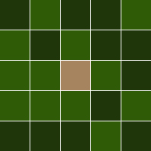

Abbildung 71: Pixelfehler Ausgangslage

Der hellbraune Fleck passt nicht in die grüne Umgebung. Bei der Suche nach einer nützlichen Implementation welche diesen Pixelfehler korrigieren kann, fand ich einige wenige Implementationen des Filters *Rauschen entfernen* (*despeckle*). Jedoch waren viele dieser Filter unzureichend implementiert. Einige Algorithmen verglichen Ihre Werte nur mit drei benachbarten Pixel und man musste einen Schwellenwert selber bestimmen. Andere Algorithmen erzielten gar keinen sichtbaren Effekt. Aus diesen Gründen entschied ich mich aus dem Wissen welches ich durch das Studieren dieser Algorithmen erlernte einen eigenen Algorithmus zu entwickeln.

**public static** BufferedImage despeckle(BufferedImage image) {

@SuppressWarnings("unchecked")

Map<Position, Boolean> isLand = *getMap*(*IS_LAND*);

*raster* = image.getRaster();

*model* = image.getColorModel();

*width* = raster.getWidth();

*height* = raster.getHeight();

**for** (**int** y = 1; y < *height* - 1; y++) {

**for** (int x = 0; x < *width*; x++) {

Position position = **new** Position(x, y);

**if** (isLand.get(position)) {

List<Color> surroundingColors = *getSurroundingColors*(x, y);

**int** maxDifference =

*getDifferenceAndCalculateAverageColorValues*(surroundingColors);

*despeckle*(x, y, surroundingColors, maxDifference);

}

}

}

**return** image;

}

Diese Methode befindet sich in der Klasse Despeckle des Packages ch.zhaw.init.climatesimulation.visualisation. Diese Methode ist die Einzige die public ist, daher werden zu Beginn des Aufrufs zuerst die benötigten Properties gesetzt. Danach wird für jeden Pixel der sich an Land befindet überprüft ob er verändert werden muss. Es werden lediglich die Pixel überprüft welche sich an Land befinden, da es bei keiner Map der aktuellen Version Probleme mit der Darstellung des Meeres gab.

Als erstes werden für jeden Pixel alle seine direkten Nachbarn in eine Liste geschrieben.

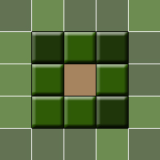

Abbildung 72: Nachbar-Pixel des Pixelfehlers

Der entsprechende Code dazu sieht wie folgt aus:

**private static** List<Color> getSurroundingColors(**int** x, **int** y) {

List<Color> surroundingColors = **new** ArrayList<Color>();

Color colorWest = *getColor*((x - 1 + *width*) % *width*, y);

Color colorEast = *getColor*((x + 1) % *width*, y);

Color colorNorth = *getColor*(x, y - 1);

Color colorSouth = *getColor*(x, y + 1);

Color colorNorthWest = *getColor*((x - 1 + *width*) % *width*, y - 1);

Color colorSouthWest = *getColor*((x - 1 + *width*) % *width*, y + 1);

Color colorNorthEast = *getColor*((x + 1) % *width*, y - 1);

Color colorSouthEast = *getColor*((x + 1) % *width*, y + 1);

surroundingColors.add(colorWest);

surroundingColors.add(colorEast);

surroundingColors.add(colorNorth);

surroundingColors.add(colorSouth);

surroundingColors.add(colorNorthEast);

surroundingColors.add(colorNorthWest);

surroundingColors.add(colorSouthEast);

surroundingColors.add(colorSouthWest);

return surroundingColors;

}

Zu beachten ist, dass bei der despeckle(BufferedImage image) Methode der y-Wert bei 1 beginnt und bei height - 1 endet. Sprich die oberste und unterste Zeile des Bildes werden nicht überprüft: Dies bedeutet, dass die Applikation in der getSurroundingColors(int x, int y) Methode lediglich überprüfen muss ob sie sich an den seitlichen Rändern befindet. Der Algorithmus greift dabei auf die Modulo Operation zu um ein an den seitlichen Rändern geschlossenes Bild zu erschaffen. Dadurch läuft die Erde vom letzten Längengrad über in den ersten Längengrad und umgekehrt.

Als nächstes wird die grösste Differenz dieser acht direkten Nachbarpixel ermittelt und gleichzeitig, um Zeit einzusparen, die durchschnittlichen Rot-, Grün- und Blauwerte der Nachbarpixel ermittelt.

**private static int** getDifferenceAndCalculateAverageColorValues(

List<Color> surroundingColors) {

**int** totalRed = 0;

**int** totalGreen = 0;

**int** totalBlue = 0;

**int** maxDifference = 0;

**for** (Color currentColor : surroundingColors) {

**for** (Color currentLoopColor : surroundingColors) {

**int** difference = *abs*(currentColor.getRed() - currentLoopColor.getRed())

+ *abs*(currentColor.getGreen() - currentLoopColor.getGreen())

+ *abs*(currentColor.getBlue() - currentLoopColor.getBlue());

**if** (difference > maxDifference) {

maxDifference = difference;

}

}

totalRed += currentColor.getRed();

totalGreen += currentColor.getGreen();

totalBlue += currentColor.getBlue();

}

*averageRed* = totalRed / surroundingColors.size();

*averageGreen* = totalGreen / surroundingColors.size();

*averageBlue* = totalBlue / surroundingColors.size();

**return** maxDifference;

}

Bemerkung zur Methode

Der Methodenname ist ziemlich lang und enthält zudem noch ein And was auf eine Verletzung von sauberen Code schliessen lässt, da eine Methode nur immer etwas erfüllen darf. Die Methode gib jedoch sowohl die maximale Differenz zurück und setzt auch noch die durchschnittlichen Farbwerte, was eine klare Verletzung dieses Prinzips darstellt. Diese Verletzung wurde aus Performancegründen in Kauf genommen, da ansonsten zwei Methoden den enthaltenen Loops aufrufen würden. Andererseits hätte man die beiden Loops in der Hauptmethode despeckle(BufferedImage image) belassen können, was jedoch zu einem unschönen aufblähen der Hauptmethode geführt hätte. Daher entschied ich mich für diese Implementation.

Zu guter Letzt wird beim *Entfernen des Rauschens* überprüft ob die Differenz eines der direkten Nachbarpixel grösser ist als die maximale Differenz der Nachbarpixel untereinander. Trifft dies zu wird auf die zuvor berechneten durchschnittlichen Farbwerte zugegriffen und der Pixel entsprechend dieser Werte neu eingefärbt.

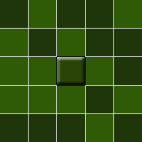

Abbildung 73: Neu eingefärbter Pixel

In diesem Fall entsteht ein neuer Grünton.

**Dunkelgrüner Farbton Hellgrüner Farbton Resultierende Farbe**

**Anzahl** 3 5

**Rot** 31 47 **41**

**Grün** 54 91 **68**

**Blau** 10 7 **8**

Der neue Farbwert für den Grünwert wird beispielsweise wie folgt berechnet:

Grün-WertNeu = (3 * 54 + 5 * 91) / 8 = (162 + 455) / 8 = 68.5556 = **68**

* + 1. Weichzeichnen

Damit das Bild einen natürlicheren Eindruck erhält, wird nachdem die einzelnen Pixelfehler entfernt wurden ein Weichzeichner auf das Bild angewendet. Der Weichzeichner soll die teilweise harten Grenzen der unterschiedlichen Vegetationen flüssig aussehen lassen. Der Grundalgorithmus wurde aus dem Buch *Core JavaTM Volume II - Advanced Features* *[HoCoV210] ab Seite 594* erworben. Die einzelnen Matrizenwerte wurden jedoch noch ein wenig verändert. Der resultierende Code sieht wie folgt aus:

**private static** BufferedImage blur(BufferedImage src) {

BufferedImage image = src.getSubimage(0, 0, src.getWidth(),

src.getHeight());

**float** data[] = { 0.0625f, 0.125f, 0.0625f,

0.125f, 0.25f, 0.125f,

0.0625f, 0.125f, 0.0625f };

Kernel kernel = **new** Kernel(3, 3, data);

ConvolveOp convolve = new ConvolveOp(kernel, *EDGE_NO_OP*, **null**);

convolve.filter(src, image);

**return** image;

}

* + 1. Relief einfügen

Nachdem der Weichzeichner angewandt wurde sieht das Bild wie erwartet verschwommen aus. Um Konturen in das Bild zu bekommen wird über das berechnete Bild noch eine Reliefkarte der Erde gelegt. Das Zusammenfügen des Bildes und des Reliefs wird mit dem Alphakanal erreicht. Das Relief lieferte BlueMarble 3000.

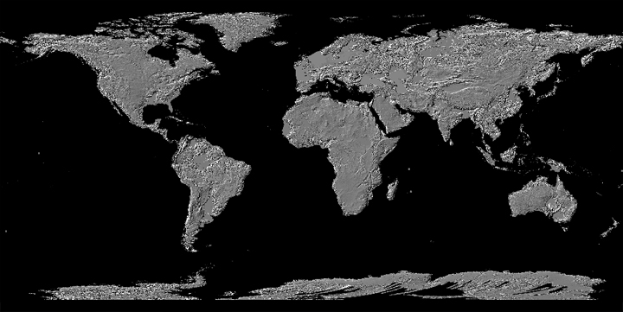

Abbildung 74: Relief der Erde

Der Alphawert des gesamten Reliefs wird zuerst in einem Grafikprogramm wie Photoshop heruntergesetzt. Danach wird das berechnete Bild und das Relief mit dem niedrigen Alphawert zusammengefügt.

**private static** BufferedImage relief(BufferedImage image) {

Image relief = *removeBlack*("relief.png");

**int** w = *max*(image.getWidth(), image.getWidth());

**int** h = *max*(image.getHeight(), image.getHeight());

BufferedImage combined = **new** BufferedImage(w, h, *TYPE_INT_ARGB*);

Graphics g = combined.getGraphics();

g.drawImage(image, 0, 0, **null**);

g.drawImage(relief, 0, 0, **null**);

**return** combined;

}

Als Erstes wird alles was Schwarz ist vom Relief entfernt, danach wird aus dem eingelesenen Bild ein BufferedImage welches Alpha darstellen kann erstellt. Im letzten Bearbeitungsschritt wird in einem Graphics Objekt das berechnete Bild und das Relief zusammengefügt.

* 1. Wärmetransport

Da die Zeit für eine komplett dynamische Simulation nicht ausreichte wurden nach der statischen Temperaturberechnung die statischen Temperaturen mit der eigentlichen Endtemperatur verglichen. An Hand dieses Vergleichs wird eine weitere Map erstellt welche an Hand eines Faktor bestimmt welchen Anteil der berechneten Temperatur an dieser Stelle bestehen bleibt. Diese Faktor-Map wird in den ersten fünf Iterationen neu berechnet bis sich die Simulation eingependelt hat. Nachdem sich die Simulation eingependelt hat wird sie nicht mehr neu berechnet sondern bleibt bestehen. Die Map wird jedoch weiterhin auf die statisch berechneten Temperaturen angewendet.

Bemerkung zur Temperatur

Da die Temperatur in C° teilweise direkt um den Nullpunkt schwankt entstehen grosse Werte um diesen Bereich in der Faktor-Map. Damit diese Faktoren verwendet werden können, müssen die Temperaturen von Celsius in Kelvin umgewandelt werden. Dadurch werden die Faktoren kleiner und es entstehen auch in den späteren Iterationen realistische Ergebnisse der dynamischen Temperatur.

Da die Temperatur bei einer Erwärmung nicht gleichmässig über die Erde verteilt steigt, wurde zusätzlich zu diesem Wärmetransport noch ein weiterer Wärmetransport angewendet. Dieser Wärmetransport wird nur auf die steigende, bzw. sinkende Temperaturdifferenz angewendet. Folgende Grafik zeigt in welchen Gebieten die Temperatur mehr steigt und in welchen Gebieten weniger. Der Temperaturanstieg wird entsprechend dieser Karte zu der aktuellen Temperaturwerten addiert.

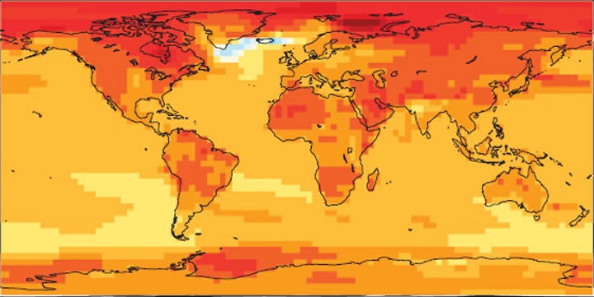

Abbildung 75: Erwärmung *[GiArZiMa11]*

* 1. Auswertung

Damit die Simulation besser überwacht werden kann wurde ein kleines Framework für die Auswertung erstellt. Das Framework befindet sich in diesem Package: ch.zhaw.init.climatesimulation.evaluation die Hauptklasse ist die Klasse Evaluation. Die Methode saveEvaluation(Earth earth) speichert dabei die Durchschnittswerte der in der updateEvaluationMap(double steps) Methode definierten Maps.

Die Ausgabe erfolgt in der aktuellen Version in die Konsole und sieht wie folgt aus.

...(Evaluation.java:63): SOLAR_ABSORPTION

...(Evaluation.java:65): 66.95029760704448

...(Evaluation.java:65): 66.95029760704448

...(Evaluation.java:63): EVAPOTRANSPIRATION

...(Evaluation.java:65): 79.1981732652595

...(Evaluation.java:65): 76.05208973318268

...(Evaluation.java:63): RADIATION_CLOUDS

...(Evaluation.java:65): 105.8579764530678

...(Evaluation.java:65): 101.21435376474568

Bemerkung zur Auswertung

Es werden lediglich die Durchschnittswerte der Maps gespeichert, da eine Map über 259'920 Werte verfügt. Möchte man nun beispielsweise 10 verschiedene Maps aufzeichnen würde das pro Iteration 2'599'200 Werten entsprechen. Zeichnet man 1'000 Iterationen auf, was 1'000 Jahren entspricht, ergibt das 2.6 * 109 Werte. Was einer zu grossen Datenmenge entspricht.

Eine mögliche Ergänzung für eine Folgearbeit wäre eine Ansicht welche diese Mittelwerte als Diagramme darstellt. Mit Hilfe einer grafischen Darstellung erhält man schneller ein Bild über die Abläufe welche während der Animation vor sich gehen.

Folgende Grafik ist eine Darstellung von acht Maps als Diagramm in Excel.

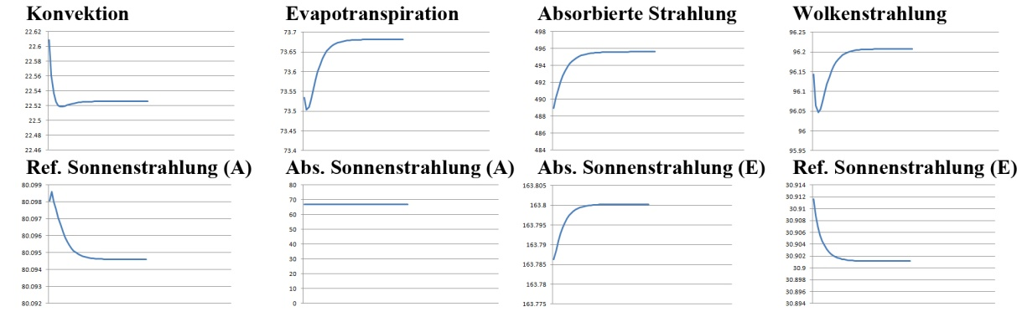

Abbildung 76: Auswertung in Excel

* + 1. Auswertung zur Laufzeit

Manchmal möchte man schon während der Laufzeit Informationen zu gewissen Maps erhalten. Für diesen Zweck wurde die Methode

ch.zhaw.init.climatesimualtion.map.MapUtil.printMaxMin(PositionMaps mapName)

bzw. printMaxMin(Map<Position, Double> map, String mapName) entwickelt. Beide Methoden drucken den Maximal-, den Minimal- und den gewichteten Durchschnittswert einer Map. Gewichtet bedeutet, dass die nicht flächentreue Darstellung in eine flächentreue Darstellung "umgewandelt" wird. Mehr zu diesem Thema findet sich in  *(Seite 27).*

* 1. Basis-Typen

Dieses Projekt definiert sechs neue Basis-Typen, welche sich alle im Package ch.zhaw.init.climatesimulation.base.supporting.types befinden und Immutable sind. Durch die Definition als Immutable Objects können weniger Folgefehler entstehen. Da alle Properties final sind können diese nach der Erstellung nicht mehr verändert werden. Der Vorteil besteht darin, dass unerwartete Ausgaben, wie der folgende Codeausschnitt aus der Vorlesung IT-Security *[ReStNi10]* demonstriert, nicht mehr entstehen können:

**public static void** main(String[] args) {

HashSet<MutableString> map = **new** HashSet<MutableString>();

MutableString key = new MutableString("key1");

map.add(key);

key.setValue("key2");

**for** (MutableString s : map) {

System.*out*.println(s);

}

System.*out*.println(map.contains(key));

}

Ausgabe:

key2

false

Weitere Vorteile von Immutable Objects sind:

Consistency:

* Immutable objects can be freely shared
* Immutable objects cannot become inconsistent

Thread safety:

* Immutable objects are inherently thread-safe, so you don't have to synchronize access to them across threads
* Simplifies the process of writing thread-safe programs

Safe in the presence of ill-behaved code:

* Methods that take objects as parameters should not change their state, unless documented, but:
  + With mutable objects it is the triumpf of hope over experience
  + With immutable objects it is always safe

Caching:

* Immutable objects can be cached with no further thoughts, because they cannot be changed.
* Fields or method results of immutable objects can be cached without worrying about the values becoming stale or inconsistent with the rest of the object's state.

*[ReStNi10]*

Mehr Informationen betreffend *Robustes Programmieren* kann der Vorlesung IT-Security entnommen werden *[ReStNi10]*.

Hinweis zur Immutable-Implementierung

Eine Annotation für Immutable Objects kommt erst mit Java 7 um jedoch trotzdem die Funktionalität nutzen zu können wurde die JCIP-Annotations Library importiert. *[JCiP11]*

Alle Klassen bis auf die Exception (IllegalClimateInputException) implementieren das Serializable und das Comparable<T> Interface. Daher besitzt jede dieser Klassen eine eigene serialVersionUID und implementiert die Methoden equals(Object object), hashCode() sowie compareTo(Color o). Das Überschreiben der equals(Object object) sowie der hashCode() Methode ist erforderlich da diese Klassen später als Key in einer Map fungieren. Die Implementation des Comparable<T> Interface ermöglicht das Sortieren einer Liste.

* + 1. Color

Die Klasse Color besitzt eine Konstante und drei Integer Variablen. Die drei Variablen entsprechen den drei RGB Farben; Rot, Grün und Blau. Die Konstante bestimmt den maximalen Wert einer Farbe. Keine der drei Farben darf den Wert 255 überschreiten, ansonsten wird eine IllegalArgumentException geworfen.

Es wurde eine eigene Klasse Color erstellt, obwohl eine Klasse Color (java.awt.Color) existiert. Die eigen erstellte Klasse Color ist Immutable und ich habe durch die eigene Implementation volle Kontrolle bezüglich dem Vergleich einzelner Color-Objekte untereinander (equals, hashCode und compareTo). Des Weiteren benötigte ich für meinen Zweck lediglich die drei RGB Farben ohne die komplette Funktionalität der java.awt.Color Klasse.

* + 1. ColorSetting

Die Klasse ColorSetting besitzt zwei Integer Variablen, eine dieser Variablen wird für die Temperatur verwendet die andere Variable für den Niederschlag. Diese Klasse wird für das Mapping von Niederschlag und Temperatur zu einer bestimmten Vegetation bzw. einer Farbe benötigt. Die Verwendung einer Mapping-Tabelle wird näher in Kapitel *(Seite 81)* erläutert.

* + 1. IllegalClimateInputException

Die Klasse IllegalClimateInputException erweitert die Klasse IllegalArgumentException, sie wird benötigt wenn ein Argument eine bestimmte Bedingung, welche auf Grund von geologischen Fakten gegeben ist, nicht erfüllt wird. Beispielsweise besitzt die Erde lediglich Breitengrade im Bereich von -90° bis 90°, möchte man einen gewissen Wert eines Breitengrades ausserhalb dieses Intervalls abfragen wird eine IllegalClimateInputException geworfen.

* + 1. Position

Die Klasse Position besitzt zwei Integer Variablen und zwei Double Variablen. Die Integer Variablen werden für die Bestimmung einer Position in Pixel in einer Grafik benötigt, die Double Variablen hingegen beschreiben eine Position auf der Erde. Eine Position kann nie sowohl die Positionsdaten einer Grafik als auch die Positionsdaten auf dem Globus besitzen. Die Applikation bietet für die Umwandlung von der einen Positionsvariante in die andere Unterstützung an. Die Klasse MapCoordinatsUtil im Package ch.zhaw.init.climatesimulation.map wurde für diesen Zweck erstellt.

* + 1. PrecipitationSetting

Die Klasse PrecipitationSetting besitzt drei Integer Variablen, die Variablen werden für die Höhenlage, die Wolkenkonzentration und die Atmosphärentemperatur verwendet. Diese Klasse wird für das Mapping einer bestimmten Niederschlagsmenge benötigt. Die Verwendung einer Mapping-Tabelle wird näher in Kapitel *(Seite 81)* erläutert.

* + 1. Vector

Die Klasse Vector beschreibt einen Vektor im 3-Dimensionalen Raum, somit besteht diese Klasse aus drei Double Variablen, eine für die x-Koordinate, eine für die y-Koordinate und eine für die z-Koordinate. Diese Klasse wird für die Berechnung der *Extraterrestrischen Strahlung* benötigt. Sie bietet dem Entwickler zusätzlich zu ihren Getter-Methoden noch die Möglichkeit das Skalarprodukt zu berechnen.

1. Entwickler Informationen

Dieses Kapitel soll dem Entwickler einen schnellen Einstieg in das Projekt ermöglichen. Es wird erläutert wie gewisse Tools gebraucht wurden und wie der bestehende Code verwendet werden kann. Für einen schnellen Einstieg in diese Masterthesis ist es sinnvoll etwas über die Architektur sowie die Implementation gewisser Elemente zu erfahren. Dies wird im vorherigen Kapitel  *(Seite 70)* beschrieben und sollte daher als erstes gelesen werden.

Dieses Kapitel soll zudem Studenten bei ihren Projektarbeiten helfen. Durch mein Bachelorstudium an der ZHAW und mein Masterstudium welches mir ermöglicht hat Projektarbeiten mit Studenten anderer Fachhochschulen durchzuführen, konnte ich viel Erfahrung im Erstellen solcher Projektarbeiten sammeln. Da dies nun meine letzte Projektarbeit als Student sein dürfte möchte ich diese Erfahrungen gerne zukünftigen Studenten weitergeben.

* 1. Sourcecode Formatierung

Damit der Code einheitlich aussieht und man einen schnelleren Überblick über die Struktur erhält, sollte der Sourcecode im gesamten Projekt gleich formatiert werden. In Projekten mit mehreren Personen, wenn man über SVN als Team am gleichen Code arbeitet sollte man sich schon zu Beginn des Projekts auf ein Format einigen.

IDEs können einem nachdem ein Format festgelegt wurde die Arbeit des Formatierens abnehmen. In Eclipse kann diese Einstellung über die SaveActions vorgenommen werden. Abschnitt  *(Seite 128)* beschreibt unter anderem wie diese Einstellungen vorgenommen werden können. Verwendet man Eclipse sollte man sich den gesamten Abschnitt im Anhang über Eclipse durchlesen. Ich habe für meine Projekte das Eclipse [built-in] Profil gewählt. Es existieren zudem noch andere Profile welche mit Eclipse geliefert werden und es können Profile importiert oder eigene Profile erstellt werden.

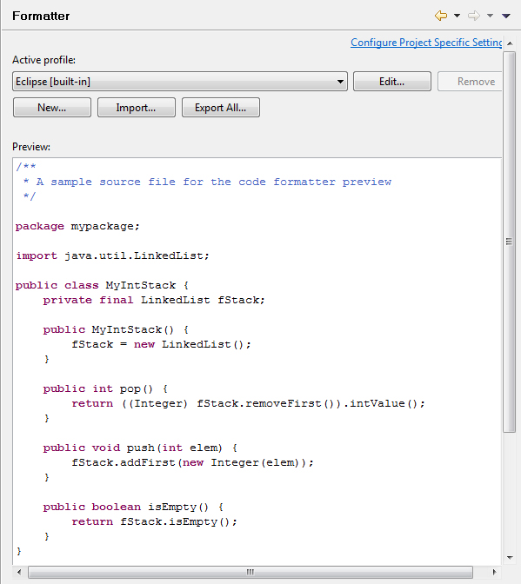

Abbildung 77: Eclipse Formatter

Ausserdem habe ich die Einstellung gewählt, dass nach dem Speichern der Sourcecode formatiert wird. Dadurch musste ich mich im Verlauf der Projektes nicht mehr persönlich um das Aussehen des Codes kümmern.

* 1. log4j

Um aktuelle Zustände des Systems auszugeben ohne gleich den Debugger zu benutzen bietet sich ein Logger an. Ein weiterer Vorteil des Loggers ist, dass die Meldungen im Gegensatz zu System.out. persistent gehalten werden können. Als Logger für diese Masterthesis wurde log4j von Apache Software Foundation eingesetzt. Die Installation von log4j wird im Anhang beschrieben. Wie der Logger verwendet werden kann wird im Buch *Core JavaTM Volume I - Fundamentals* *[HoCoV109]* ab Seite 574 erläutert. Die Ausgabe des Loggers dieses Projektes hat folgende Form:

2011-04-27 09:27:10,551 (13992) INFO [Thread-3] ch.zhaw.init.climatesimulation.map.mapadministrator.IceMapAdministrator.getSolarRadiationMap(IceMapAdministrator.java:24): InitIceMap loaded

Die Elemente des Loggers sind:

* das aktuelle Datum
* die aktuelle Uhrzeit (inklusive Millisekunden)
* die Millisekunden seit dem Start der Applikation
* den Level dieser Meldung
* den Thread in welchem diese Meldung ausgeführt wurde
* die Methode welche diese Meldung wirft (inklusive der aktuellen Position der Meldung)
* den Meldungstext

Des Weiteren werden alle Meldungen in Log-Dateien gespeichert. Die Konfigurationsdatei dieser Einstellungen sieht wie folgt aus:

<?xml version=*"1.0"* encoding=*"UTF-8"* ?>

<!DOCTYPE log4j:configuration SYSTEM "log4j.dtd">

<log4j:configuration xmlns:log4j=*"http://jakarta.apache.org/log4j/"*>

<appender name=*"ClimateAppender"* class=*"org.apache.log4j.DailyRollingFileAppender"*>

<param name=*"datePattern"* value=*"'.'yyyy-MM-dd"* />

<param name=*"file"* value=*"logs/LogFile.log"* />

<param name=*"Append"* value=*"true"* />

<layout class=*"org.apache.log4j.PatternLayout"*>

<param name=*"ConversionPattern"*

value*="%d{ISO8601} (%r) %-5p [%t] %l: %m%n"* />

</layout>

</appender>

<appender name=*"ConsoleAppender"* class=*"org.apache.log4j.ConsoleAppender"*>

<layout class=*"org.apache.log4j.PatternLayout"*>

<param name=*"ConversionPattern"*

value=*"%d{ISO8601} (%r) %-5p [%t] %l: %m%n"* />

</layout>

</appender>

<root>

<priority value=*"DEBUG"* />

<appender-ref ref=*"ClimateAppender"* />

<appender-ref ref=*"ConsoleAppender"* />

</root>

</log4j:configuration>

* 1. FindBugs

Da die Standard-Meldungen von Java nicht alle Warnungen und Fehler findet wird für diesen Zweck ein weiteres Plug-in eingesetzt. FindBugs ist ein statisches Code-Analyse-Tool welches zusätzliche Mengel am Programm aufdecken kann. Nachdem FindBugs wie im Anhang beschrieben installiert wurde kann man über Rechtsklick auf ein Package oder das Projekt den Kontextdialog öffnen. In diesem Dialog kann FindBugs gestartet werden.

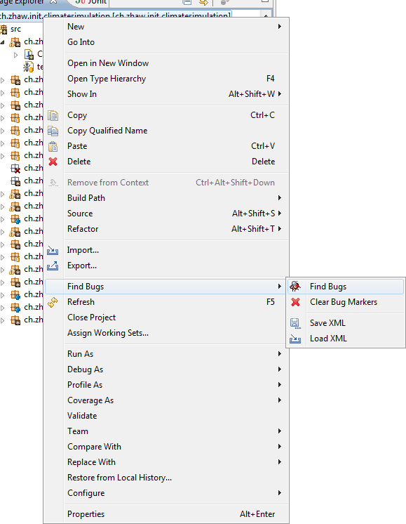

Abbildung 78: FindBugs

Danach werden die FindBugs-Meldungen wie die Standardmeldungen in der Problems-View dargestellt, sowie auch als Meldung direkt im Code. Teilweise werden die Meldungen im Code mit vorhandenen Quickfixes welche das Problem lösen versehen.

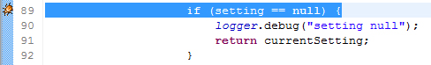

Abbildung 79: FindBugs Quickfix

Grundsätzlich sollte man darauf achten, dass der Code keine Warnungen oder Errors enthält. Dies gilt für die Standardmeldungen sowie für FindBugs-Meldungen.

* 1. EclEmma

Nur Tests zu schreiben reicht in den meisten Fällen nicht aus da es vorkommen kann, dass ein bestimmter Spezialfall vergessen wird zu testen. EclEmma ist ein Code-Coverage-Plug-in welches auf solche vergessenen Codestellen aufmerksam macht. Nachdem EclEmma wie im Anhang beschrieben installiert wurde kann man über den EclEmma Button das Code-Coverage starten.

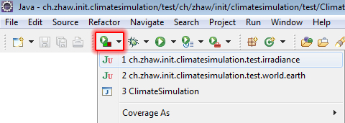

Abbildung 80: EclEmma

Nachdem man einen UnitTest ausgewählt hat wird automatisch die JUnitTest-View geöffnet, welche die Testresultate illustriert.

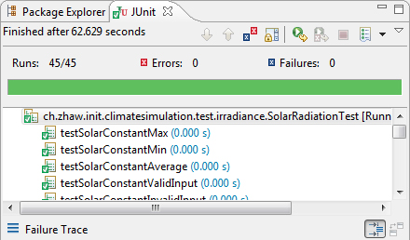

Abbildung 81: JUnit Testergebnisse

Ausserdem wird eine Coverage-View geöffnet welche die aktuelle Codeabdeckung zurückgibt. Des Weiteren wird jede Codezeile die getestet wurde direkt im Code grün markiert und jede Zeile die nicht durchlaufen wurde rot markiert.

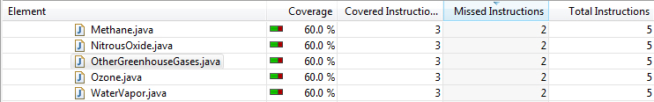

Abbildung : Coverage-View

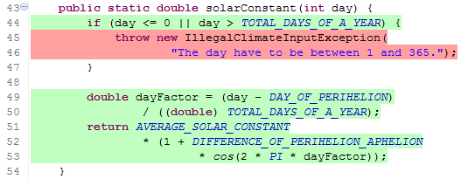

Abbildung 83: Code-Coverage

Man sollte darauf achten, dass auch Code welcher nur im Extremfall ausgeführt wird getestet wird. Der Code in der Abbildung oben, welcher rot markiert ist und nicht durchlaufen wurde sollte demnach auch vom Test abgedeckt werden. Man sollte zudem darauf achten nicht nur sogenannte *Schönwettertests* durchzuführen, welche lediglich überprüfen ob beispielsweise der Tag grösser als 356 ist und dadurch eine IllegalclimateInputException geworfen wird. Es sollten auch Tests erstellt werden welche überprüfen ob die Logik korrekt ist, beispielsweise ob die globale durchschnittliche Strahlung 342 W/m2 entspricht.

* 1. Metrics

Metriken bilden Eigenschaften von Software in einem Zahlenwert ab. Dadurch ist es möglich zusätzliche Mengel an der Codestruktur zu finden. Dafür wurde in dieser Masterthesis das Plug-in Metrics eingesetzt. Nachdem Metrics wie im Anhang beschrieben installiert wurde muss man als erstes das Projekt für das Plug-in "zulassen". Man kann das Plug-in über das Kontextmenü des Projektes unter dem Punkt Properties einstellen. Dabei muss man im Properties Fenster Metrics auswählen und in dieser Ansicht die Checkbox Enable Metrics auswählen.

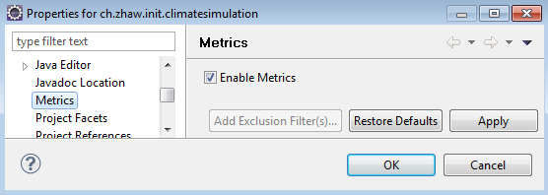

Abbildung 84: Metrics Plug-in einstellen

Um nun das Metrics Plug-in zu starten muss man auf Window - Show View - Other... im Ordner Metrics die Metrics View öffnen. Wenn die Ansicht offen ist, kann man im Package Explorer das Package welches man auf Metriken untersuchen möchte auswählen. In der Metrics View erscheint nun eine Auflistung verschiedener Metriken. Überschreitet eine Metrik einen bestimmten Schwellwert, wird diese Metrik rot eingefärbt und man sollte etwas an diesem Code ändern. Des Weiteren sollte mit dem Metrics Plug-in überprüft werden ob die Abhängigkeiten der einzelnen Packages und Klassen ihre Kompetenzen nicht überschreiten.

Der Dependency-Graph kann über folgendes Icon in der Metrics View gestartet werden.



Abbildung 85: Dependency Graph

Beim Graph sollten alle Beziehungen Blau sein. Ist eine Beziehung Rot, muss man diese Beziehung genauer untersuchen und anpassen.

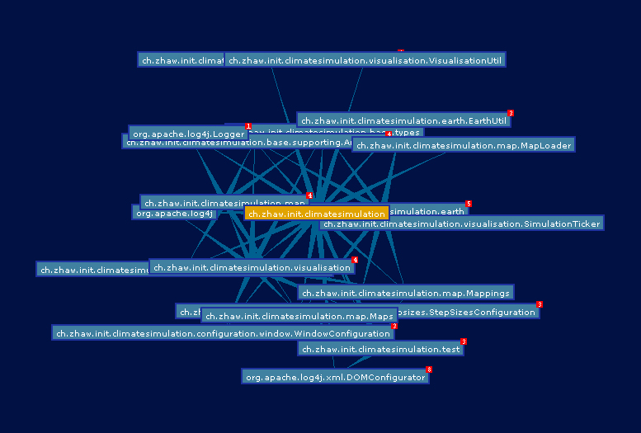

Abbildung : Dependency Graph View

* 1. Hudson

Damit man die erstellten Tests nicht immer von Hand starten muss wurde in dieser Masterthesis ein Build-Server, Hudson, eingesetzt. Mit Hilfe eines Bild-Servers wäre es zudem möglich automatisch eine jar-Datei des Projektes zu erstellen. In dieser Masterthesis wurde der Build-Server lediglich für die Unit-Tests verwendet. Der Build-Server speichert alle Ergebnisse vergangener Builds und färbt die Grafik bei Fehlern rot ein. Zudem könnte der Server automatisch Mails bei fehlgeschlagenen Builds verschicken. Wie die Tests und der Build-Server eingerichtet werden wird im Anhang erläutert.

Was alles mit Hudson möglich ist, wird im Buch *Coninuous Integraton mit Hudson* *[Wi11]* erläutert. Die Anschaffung dieses Buches ist nicht notwendig, da im Internet gute Tutorials existieren.

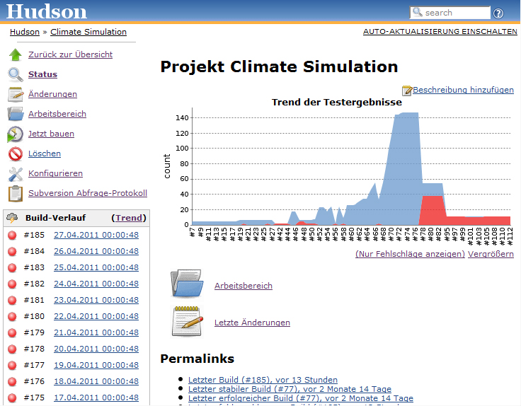

Abbildung : Hudson

* 1. SVN

Wenn mehrere Personen an einem Projekt arbeiten macht es Sinn ein Repository zu verwenden. Durch ein Repository kann jeder Zustand des Programmes welchen man in das Repository eingecheckt hat wiederhergestellt werden. Somit ist es überflüssig Code den man evtl. später nochmals verwenden möchte zu kommentieren. Man checkt das Projekt bevor man den Code löscht mit der Beschreibung "Funktion XY noch enthalten" ein und löscht den Code danach. Der Zustand vor dem Löschen ist nun jederzeit verfügbar. Überflüssige Kommentare welche auf unsauberen Code schliessen lassen sind nicht mehr nötig.

Beim commiten von Code sollte man darauf achten zuerst die Tests lokal laufen zu lassen um zu überprüfen, dass alle Tests erfüllt werden. Ist dies der Fall kann der Code commited werden.

Die Installation und Konfiguration von SVN sowie auch zusätzliche Informationen auf was man bei der Erstellung der Repositorystruktur achten sollte werden im Anhang beschrieben. Beispielsweise wird erläutert wie man einzelne Releases des Programms, sogenannte Tags, am besten persistent hält.

Zusätzlich zur Installation von SVN auf dem Server sollte man das Plug-in Subclipse installieren. Diese Installation wird ebenso im Anhang beschrieben.

Der Dialog von Subclipse kann über das Kontextmenü aufgerufen werden.

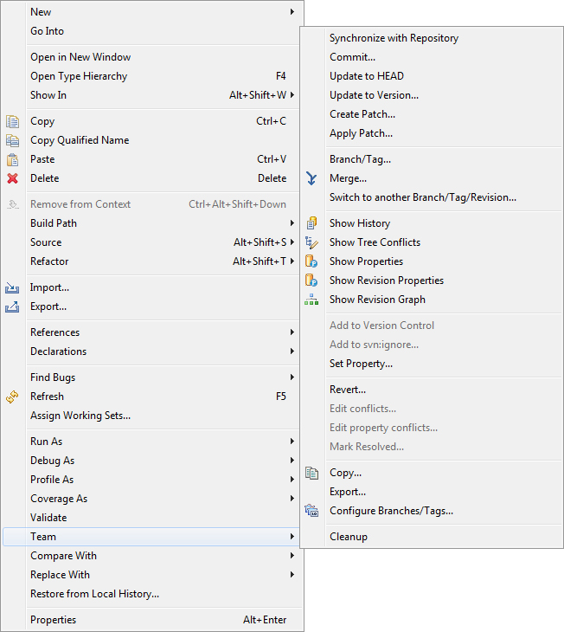

Abbildung 88: Subclipse

Es kann vorkommen, dass es in gewissen Situationen zu Konflikten kommen kann. Daher ist es von Vorteil ein lokales Repository-Tool zu installieren welches unabhängig von Eclipse verwendet werden kann. Für diesen Zweck wurde auf dem lokalen Rechner Tortoise SVN installiert. Verwendet man Windows kann Tortoise direkt in der Exploreransicht über das Kontextmenü verwendet werden.

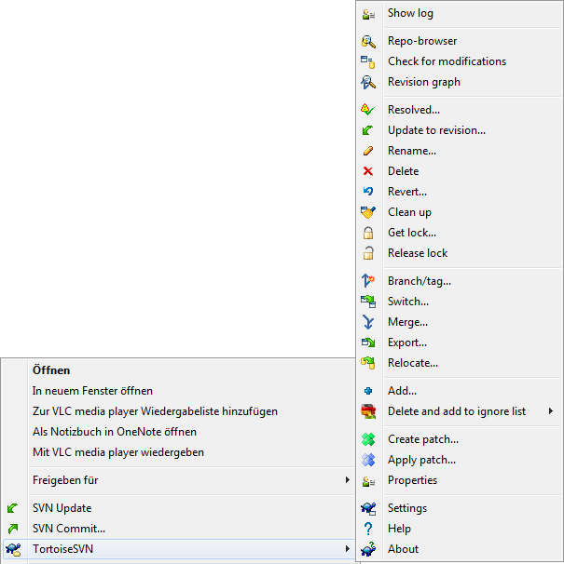

Abbildung : Tortoise SVN

* 1. Trac

Für die Planung des Projektes wurde Trac installiert, es wurde hauptsächlich als Wiki in welchem die Sitzungsprotokolle erstellt wurden verwendet, sowie auch als RoadMap. Trac könnte des Weiteren bei grösseren Projekten auch als Ticketsystem eingesetzt werden. Es ist möglich Benutzer für Trac zu erstellen und den gesamten Inhalt nur für diese Benutzer zugänglich zu machen. Da der Server jedoch lediglich im lokalen Netzwerk betrieben wurde war dies nicht notwendig. Die Installation und Konfiguration befindet sich im Anhang.

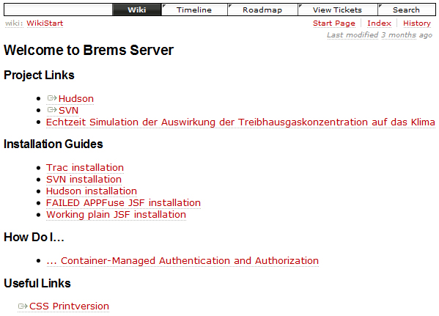

Abbildung : Trac

* 1. Neue Map erstellen

Grundsätzlich befinden sich alle Informationen betreffend der Applikation im Kapitel  *(Seite 70)*, die Erstellung einer neuen Map ist jedoch beinahe bei jeder Erweiterung der Applikation notwendig. Daher wird das Vorgehen beim Erstellen einer neuen Map in diesem Abschnitt ausführlich beschrieben.

Im Package ch.zhaw.init.climatesimulation.map.maploader existieren zwei Klassen, MapLoader und PictureMapLoader welche für die Erstellung einer neuen Map verwendet werden können. Für die neue Map wird eine Methode erstellt welche eine Map<Position, ?> zurückgibt. Die Map wird in einer dieser beiden Klassen erstellt, wobei die Klasse PictureMapLoader für das Erstellen einer Map aus einem Bild bzw. die Erstellung von BufferedImages zuständig ist. Die Klasse MapLoader hingegen ist für das Erstellen einer Map ohne Bezug zu einem Bild verantwortlich.

Erstellt man beispielsweise eine neue Map welche sich mit dem Wind beschäftigt, ruft man die erstellte Methode in einer __MapAdministrator Klasse auf, welche sich im Package ch.zhaw.init.climatesimulation.map.mapadministrator befindet. Für eine Wind-Map beispielsweise ruft man die Methode in der Klasse WindMapAdministrator Klasse auf, dabei fügt man am Ende der Methode getWindMap(PositionMaps map, Earth earth) noch bevor die Exception geworfen wird folgendes Codestatement ein.

**if** (map.equals(*JULY_WIND*)) {

*maps*.put(*JULY_WIND*, *getJulyWind()*);

*logger*.info("JulyWindMap loaded");

**return** *maps*.get(*JULY_WIND*);

}

Natürlich muss man in der entsprechenden Enumeration, in diesem Fall im Package ch.zhaw.init.climatesimulation.map.positionmaps, die Enumeration WindMaps um die entsprechende Enumeration, JULY_WIND, ergänzen. Danach kann die Map in der Applikation mit folgendem Statement aufgerufen werden.

*getMap*(*JULY_WIND*)

Möchte man die Map in der Applikation graphisch darstellen muss man in der bereits erwähnten Klasse PictureMapLoader eine Methode erstellen welche aus der Map ein BufferedImage erstellt, welches in der Applikation dargestellt werden kann. Ähnlich wie bei der Map muss man eine neue Enumeration in der Enumeration Images im Package ch.zhaw.init.climatesimulation.map erstellen. Diese Enumeration wird dann in der Klasse MapAdministrator benötigt, dabei muss wieder eine zusätzliche Bedingung, in diesem Fall in der Methode getImage(Images image), eingefügt werden.

**if** (image.equals(*JULY_WIND*)) {

BufferedImage windImage = *createJulyWind*(

*getWindowWidth()*, *getWindowHeight()*);

*images*.put(*JULY_WIND*, windImage);

*logger*.info("JulyWindImage loaded");

**return** images.get(*JULY_WIND*);

}

Danach kann im Package ch.zhaw.init.climatesimulation.visualisation in der Klasse RasterImage folgender neuer Eintrag beim drawMenu hinzugefügt werden.

drawMenu.add(**new** DrawAction("July-Winde", *JULY_WIND*));

Nun kann das Bild über den Eintrag July-Winde in der Applikation dargestellt werden.

* 1. Nützliche allgemeine Informationen

In diesem Abschnitt werden einige Erfahrungen welche ich persönlich beim Programmieren als nützlich finde erläutert. Die hier vorgestellten Tipps haben nicht direkt mit dieser Arbeit zu tun, sie wurden jedoch im Verlauf der Arbeit benötigt.

Dieser Abschnitt soll ähnlich der sehr ausführlichen Installationsanleitung im Anhang zukünftigen Studenten bei Ihren Projektarbeiten oder bei eigenen Projekten in der Unternehmung von Nutzen sein.

Einen grossen Teil dieses Wissens erwarb ich durch diese drei wirklich guten Bücher *Core JavaTM Volume I - Fundamentals* *[HoCoV109]*, *Core JavaTM Volume II - Advanced Features* *[HoCoV210]* und *SCJP [SiBa08]*.

* + 1. Die System.getProperty Methode

Java hat in der java.lang.System Klasse eine Methode welche für diverse Systemabhängige Informationen zu Rate gezogen werden kann. Die Methode getProperty(String key) wurde in dieser Arbeit für folgende zwei Konstanten benötigt.

* + - 1. New Line Konstante

Jedes System hat seine eigene Konstante für das Erstellen eines Absatzes und man sollte für jedes System die entsprechende Konstante verwenden. Bei Programmen welche nicht nur für seine eigenen Zwecke auf seinem eigenen System verwendet werden sollte man dies beachten.

Dies ist eine Auflistung einiger Systeme mit den entsprechenden Absatz-Symbolen:

Unix, Linux, Mac OS X, AmigaOS, BSD, weitere \n

Windows, DOS, OS/2, CP/M, TOS (Atari) \r\n

Mac OS bis Version 9, Apple II \r

Um das dem System entsprechende Absatzsymbol in Java zu erhalten kann die getProperty Methode mit dem Key line.separator verwendet werden.

**static final** String *NEW_LINE* = java.lang.System.*getProperty*("line.separator");

* + - 1. Die Konstante für den aktuellen Ordner

Wenn man mit Dateien in Java arbeitet, möchte man oft wissen in welchem Ordner sich die Applikation gerade befindet. Um das aktuelle Verzeichnis zu erhalten kann die getProperty Methode mit dem Key user.dir verwendet werden.

**static final** String *CURRENT_DIR* = java.lang.System.*getProperty*("user.dir");

* + 1. Aufteilen eines Dateipfades

Beim Arbeiten mit Dateien bzw. Dateipfaden in Java halten sich oft nicht alle Entwickler an die Verwendung der systementsprechenden Konstanten, dadurch können Probleme auftreten. Möchte man beispielsweise einen Pfad aufteilen, weil man lediglich das letzte Element des Pfades - den Dateinamen - haben möchte, muss man sowohl den Slash(/) wie auch den Backslash(\) für die Trennung des Dateipfades berücksichtigen. Folgender Codeausschnitt kann dabei für die Gewinnung des letzten Segments des Pfades genutzt werden:

**public static** String getLastPathSegment(String path) {

**if** (path == **null**) {

**throw new** IllegalArgumentException("The path can't be null.");

}

String[] unixPaths = path.split("/");

String[] windowsPaths = unixPaths[unixPaths.length - 1].split("\\\\");

**return** windowsPaths[windowsPaths.length - 1];

}

1. Ausblick

Im Verlauf dieser Masterthesis wurde viel erreicht leider konnten nicht alle Ziele in befriedigendem Ausmass erfüllt werden. Dieses Kapitel soll einige Ergänzungen der Applikation auflisten welche zu einem späteren Zeitpunkt implementiert werden können.

* 1. Echtzeitberechnung

Leider war es in der für die Masterthesis vorgesehenen Zeit nicht möglich die Berechnungen in Echtzeit durchzuführen. Das Programm wurde mit Hilfe des Windows Taskmanagers, der JConsole und des Profilers von NetBeans untersucht. Es wurden die Schlüsselstellen welche die meiste Zeit der Berechnungen in Anspruch nehmen identifiziert, jedoch reichte die Zeit nicht aus die Performance genügend zu verbessern damit eine Berechnung in Echtzeit möglich ist.

* 1. Eisentwicklung

Zum Zeitpunkt der Abgabe der Masterthesis war die Berechnung der Eisentwicklung bzw. Eisbedeckung noch nicht perfekt. Die Berechnung ist noch unzureichend, da die Eisdicke nicht berücksichtigt wurde und das Überprüfen der Ergebnisse bei der aktuellen Performance sehr schwer möglich war.

* 1. ANT-Datei erweitern

Die aktuelle ANT-Datei führt momentan lediglich die Unit-Tests aus, es wäre sinnvoll wenn zusätzlich zu den Unit-Tests auch jedes Mal noch eine ausführbare jar-Datei erstellt würde. Des Weiteren könnte man die ANT-Datei noch verbessern was das Aufräumen und Kopieren der Dateien betrifft. Eine andere Möglichkeit wäre von ANT auf Maven umzusteigen.

* 1. Wind

Wie in Kapitel  *(Seite 45)* erwähnt wurde, wurde versucht das aktuelle Windsystem in die Simulation mit einzubeziehen. Die Informationen waren jedoch unzureichend und zusätzliche Zeit für die Beschaffung weiterer Informationen zu den Winden war nicht vorhanden.

* 1. Wärmetransport

Momentan wird die Simulation statisch sehr realistisch berechnet, die zellübergreifenden Auswirkungen wie der Wind oder der Wärmetransport fliessen jedoch noch mit Hilfe einer Faktor-Map ein, was nicht der Realität entspricht. Die Realität würde durch jeden dynamischen Prozess welchem man implementiert gesteigert. Der Golfstrom von welchem genügend Informationen existieren, bietet sich als solcher an.

1. Fazit

Das Ziel der Echtzeitberechnung wurde leider nicht in der zur Verfügung stehenden Zeit erfüllt. Das Projekt entwickelte sich anfangs sehr schnell und wie gewünscht. Es wurden früh die ersten Bilder der unterschiedlichen Temperaturen zur aktuellen Zeit wie auch im Verlauf der Zeit produziert. Im Verlauf des Projektes, mit Zunahme von Abhängigkeiten der einzelnen Variablen untereinander und dadurch auch mit Zunahme der Komplexität, kam das Projekt leider ins Stocken. Es wurde schwerer die Ergebnisse zu überprüfen da die Berechnungen lange dauerten. Gegen Schluss der Arbeit dauerten die Berechnungen bis zu 8 Stunden. Die Berechnungen waren somit nur noch über Nacht möglich.

Bei der Arbeit wurde sehr viel Wert auf einen sauberen Code und ein sauberes Vorgehen bei der Entwicklung des Codes gelegt. Daher sollte es möglich sein Änderungen mit wenig Einarbeitungszeit sowie wenig Zeit für Refactorings durchzuführen.

Mir persönlich war es zudem wichtig, dass diese Arbeit zukünftigen Studenten bei ihren Projektarbeiten unterstützt. Diese Dokumentation beschreibt Hilfsmittel, welche während des Unterrichts nur kurz behandelt wurden, sehr ausführlich. Es wurde eine von mir persönliche Auswahl von Werkzeugen festgelegt welche ich meines Erachtens für sinnvoll bei der Erstellung einer solchen Projektarbeit finde. Ich werde auch in zukünftigen Arbeiten auf diese Werkzeuge zurückgreifen und mich weiterhin mit diesen beschäftigen.

* 1. Quellenverzeichnis
     1. Bücher

[Ar07] **David Archer. 2007.** *Global Warming - Understanding the forecast.*

Chennai, India: TJ International, 2007. *978-1-4051-4039-9*.

[HoCoV109] **Cay S. Horstmann and Gary Cornell. 2009.** *Core JavaTM - Volume I - Fundamentals.* Eighth Edition

Rights and Contracts Deparment, 501 Boylston Street, Suite 900, Boston: Pearson Education, Inc, 2009. *978-0-13-235476-9*.

[HoCoV210] **Cay S. Horstmann and Gary Cornell. 2010.** *Core JavaTM - Volume II - Advanced Features.* Eighth Edition

Rights and Contracts Deparment, 501 Boylston Street, Suite 900, Boston: Pearson Education, Inc, 2010. *978-0-13-235479-0*.

[SiBa08] **Kathy Sierra and Bert Bates. 2008.** *SCJP - Sun Certified Programmer for JavaTM 6 - Study Guide.*

United States of America: The McGraw-Hill Companies, 2008.

*978-0-07-159108-9*.

[Mi10] **Dr. Günther Michler. 2010.** *Klimaschock - Ursachen, Auswirkungen, Prognosen.*

Potsdam: h.f.ullmann publilshing, 2010. *978-3-8331-5467-6*.

[Wi11] **Simon Wiest. 2011.** *Continuous Integration mit Hudson.*

dpunkt Verlag, 2011. *978-3-89864-690-1*.

* + 1. Online

[Ag11] **Manish Agrawal.** *How to use Subversion more effectively with proper Repository Structure and better use of Branching/Tagging/Versioning*

[Zitat vom: 20.01.2011]

http://geekswithblogs.net/emanish/archive/2006/09/25/92219.aspx

[Ap11] **The Apache Software Foundation.** *Apache log4jTM*

[Zitat vom: 18.02.2011]

http://logging.apache.org/log4j/

[BiAe10] **Bildungsserver.** *Atmosphäre (einfach)*

[Zitat vom: 03.03.2011]

http://wiki.bildungsserver.de/klimawandel/index.php/Atmosph%C3%A4re_%28einfach%29

[BiAZ10] **Bildungsserver.** *Atmosphärische Zirkulation*

[Zitat vom: 13.02.2011]

http://wiki.bildungsserver.de/klimawandel/index.php/Atmosph%C3%A4rische_Zirkulation

[BiFZ10] **Bildungsserver.** *Ferrel-Zelle*

[Zitat vom: 15.02.2011]

http://wiki.bildungsserver.de/klimawandel/index.php/Ferrel-Zelle

[BiHZ10] **Bildungsserver.** *Hadley-Zelle*

[Zitat vom: 15.02.2011]

http://wiki.bildungsserver.de/klimawandel/index.php/Hadley-Zelle

[BiKK10] **Bildungsserver.** *Kohlenstoffkreislauf*

[Zitat vom: 23.01.2011]

http://wiki.bildungsserver.de/klimawandel/index.php/Kohlenstoffkreislauf

[BiNi10] **Bildungsserver.** *Niederschlag*

[Zitat vom: 03.03.2011]

http://wiki.bildungsserver.de/klimawandel/index.php/Niederschlag

[BiPZ10] **Bildungsserver.** *Atmosphärische Zirkulation*

[Zitat vom: 15.02.2011]

http://wiki.bildungsserver.de/klimawandel/index.php/Atmosph%C3%A4rische_Zirkulation#Die_Polarzelle:_Polare_Ostwinde

[BiSA10] **Bildungsserver.** *Strahlungsantrieb*

[Zitat vom: 21.01.2011]

http://wiki.bildungsserver.de/klimawandel/index.php/Strahlungsantrieb

[BiTE10] **Bildungsserver.** *Treibhauseffekt*

[Zitat vom: 18.03.2011]

http://wiki.bildungsserver.de/klimawandel/index.php/Treibhauseffekt

[BiTG10] **Bildungsserver.** *Treibhausgase*

[Zitat vom: 23.01.2011]

http://wiki.bildungsserver.de/klimawandel/index.php/Treibhausgase

[DP11] **Design Patterns.** *Immutable*

[Zitat vom: 10.04.2011]

http://design-patterns.tutorials.nenov.de/design-pattern/immutable

[EcFo11] **The Eclipse Foundation.** *Trac on Ubuntu*

[Zitat vom: 07.01.2011]

http://trac.edgewall.org/wiki/0.11/TracOnUbuntuhttp://trac.edgewall.org/wiki/0.11/TracOnUbuntu

[EdSo11] **Edgewall Software.** *Eclipse Downloads*

[Zitat vom: 05.01.2011]

http://www.eclipse.org/downloads/

[Fi11] **FileZilla.** *FILEZILLA FTP*

[Zitat vom: 08.01.2011]

http://www.filezilla.de/

[Fl07] **Florian Flaig.** *Klimawandel: Kyotos vorzeitiger K.o.*

[Zitat vom: 07.01.2011]

http://www.focus.de/wissen/wissenschaft/klima/tid-7288/klimawandel_aid_131221.html

[Ge11] **GeoDZ.** *allgemeine atmosphärische Zirkulation*

[Zitat vom: 01.03.2011]

http://www.geodz.com/deu/d/allgemeine_atmosph%C3%A4rische_Zirkulation

[GeMi11] **Michael Gemperle.** *Gesellschaftspolitik*

[Zitat vom: 19.01.2011]

http://www.socialinfo.ch/cgi-bin/dicopossode/show.cfm?id=254

[JCiP11] **Java Concurrency in Practice.** *Java Concurrency in Practice*

[Zitat vom: 05.03.2011]

http://jcip.net/annotations

[Ku11] **Klaus Kühnlein.** *Dynamische Polynomregression*

[Zitat vom: 02.02.2011]

http://www.excelformeln.de/tips.html?welcher=13

[Ma11] **Lucian E. Martin.** *Setting up Hudson on port 80 on a Debian or Ubuntu machine*

[Zitat vom: 17.01.2011]

http://www.zzorn.net/2009/11/setting-up-hudson-on-port-80-on-debian.html

[NP11] **Newport.** *Introduction to Solar Radiation*

[Zitat vom: 20.02.2011]

http://www.newport.com/store/genContent.aspx/Introduction-to-Solar-Radiation/411919/1033

[Pa11] **André Paul.** *Atmosphärischer Strahlungstransport und Klima*

[Zitat vom: 10.03.2011]

http://www.slidefinder.net/a/atmosph%C3%A4rischer_strahlungstransport_klima/5902153

[Pu11] **PuTTY.** *PuTTY Download Page*

[Zitat vom: 10.02.2011]

http://www.chiark.greenend.org.uk/~sgtatham/putty/download.html

[SuMi11] **Sun Microsystems, Inc.** *Hudson Debian packages*

[Zitat vom: 10.01.2011]

http://hudson-ci.org/debian/

[TOKo07] **T-Online.** *Von Klima bis Konvektion*

[Zitat vom: 24.01.2011]

http://wetter.t-online.de/von-klima-bis-konvektion/id_13408952/index

[TP11] **Tasmanian Partnership.** *News and Events*

[Zitat vom: 01.03.2011]

http://www.tpac.org.au/main/news

[Wi11] **David Winter.** *Subversion over Apache 2 on Ubuntu*

[Zitat vom: 12.01.2011]

http://davidwinter.me.uk/articles/2006/02/16/subversion-over-apache-2-on-ubuntu/

[WiAF11] **Wikipedia.** *Atmosphärisches Fenster*

[Zitat vom: 24.01.2011]

http://de.wikipedia.org/wiki/Atmosph%C3%A4risches_Fenster

[WiAn11] **Wikipedia.** *Anthropogen*

[Zitat vom: 24.01.2011]

http://de.wikipedia.org/wiki/Anthropogen

[WiCS11] **Wikipedia.** *Smell (Programmierung)*

[Zitat vom: 20.04.2011]

http://de.wikipedia.org/wiki/Smell_%28Programmierung%29

[WiEK11] **Wikipedia.** *Effektive Klimaklassifikation*

[Zitat vom: 16.02.2011]

http://de.wikipedia.org/wiki/Effektive_Klimaklassifikation

[WiEq11] **Wikipedia.** *Equilibrium*

[Zitat vom: 16.04.2011]

http://de.wikipedia.org/wiki/Equilibrium

[WiET11] **Wikipedia.** *Evapotranspiration*

[Zitat vom: 24.01.2011]

http://de.wikipedia.org/wiki/Evapotranspiration

[WiLW11] **Wikipedia.** *Latente Wärme*

[Zitat vom: 23.01.2011]

http://de.wikipedia.org/wiki/Latente_W%C3%A4rme

[WiMP11] **Wikipedia.** *Mercator-Projektion*

[Zitat vom: 22.04.2011]

http://de.wikipedia.org/wiki/Mercator-Projektion

[WiMK11] **Wikipedia.** *Markow-Kette*

[Zitat vom: 20.01.2011]

http://de.wikipedia.org/wiki/Markov-Kette

[WiR11] **Wikipedia.** *R (Programmiersprache)*

[Zitat vom: 20.01.2011]

http://de.wikipedia.org/wiki/R_%28Programmiersprache%29

[WiRo11] **Wikipedia.** *Rossbreiten*

[Zitat vom: 20.01.2011]

http://de.wikipedia.org/wiki/Rossbreiten

[WiSC11] **Wikipedia.** *Sunlight*

[Zitat vom: 18.02.2011]

http://en.wikipedia.org/wiki/Sunlight#Solar_constant

[WiSE11] **Wikipedia.** *Ekliptik*

[Zitat vom: 19.04.2011]

http://de.wikipedia.org/wiki/Ekliptik

[WiSS11] **Wikipedia.** *Datei:Sonnenstand.png*

[Zitat vom: 22.02.2011]

http://de.wikipedia.org/wiki/Datei:Sonnenstand.png

[WM11] **Wikimedia.** *777px-Annual_Average_Temperature_Map.jpg*

[Zitat vom: 20.01.2011]

http://upload.wikimedia.org/wikipedia/commons/thumb/a/aa/Annual_Average_Temperature_Map.jpg/777px-Annual_Average_Temperature_Map.jpg

* + 1. Paper

[AOSeSa06] **A. Abe-Ouchi, T. Segawa, F. Saito. 2006.**

*Climatic Conditions for modelling the Northern Hemisphere ice sheet throughout the ice age cycle.*

Center for Climate System Research, University of Tokyo. 19. Juli, 2007.

[GiArZiMa11] **Nathan P. Gillett, Vivek K. Arora, Kirsten Zickfeld, Shawn J. Marshall and William J. Merryfield. 2011.**

*Ongoing climate change following a complete cessation of carbon dioxide emissions.*

Canadian Centre for Climate Modelling and Analysis, Environment Canada, University of Victoria. 09. January, 2011.

[Ki04] **Kelly Kissock. 2004.**

*A hybrid method for estimating natural ligting potential in buildings.*

Department of Mechanical and Aerospace Engineering, University of Dayton, Dayton, OH 45469-0210. 11-14. July, 2004.

[HyCrBaPe00] **T. Hyde, J. Crowley, K. Baum, W. Peltier. 2000.**

*Neoproterozoic 'snowball Earth' simulations with a coupled climate/ice-sheet model.*

Department of Oceanography, Texas A&M University. 25. May, 2000.

* + 1. Andere

[Ar09] **David Archer. 2009.** *Global Warming - Understanding the forecast.*

Video Lectures

[Lo10] **Loher Marcel. 2010.** *Management of Complex Processes*

Vorlesung des FS 2010

[ReFr09] **Karl Rege, Peter Früh. 2009.** *XML*

Vorlesung des FS 2009

[ReStNi10] **Marc Rennhard, Andreas Steffen, Carlo Nicola. 2010.**

*IT-Security*

Vorlesung des FS 2010

[Ru10] **A. Ruckstuhl. 2010.** *Applied Statistics and Data Analysis*

Vorlesung des FS 2010

* 1. Abbildungsverzeichnis

Abbildung 1: Schichtenmodell eines Simulators *[Lo10]* 11

Abbildung 2: Gletscher CLD 12

Abbildung 3: Transformation eines CLD zu einem SnF-D 13

Abbildung 4: R Output 14

Abbildung 5: Hidden Markov Model *[WiMK11]* 16

Abbildung 6: Schalenmodell *[Mi10] Seite 20* 18

Abbildung 7: Strahlenbilanz der Erde *[Mi10] Seite 33* 19

Abbildung 8: Einfache Klimaklassifikation *[Mi10] Seite 46* 21

Abbildung 9: Gletscherentwicklung *[AOSeSa06]* 22

Abbildung 10: Eisvolumen in Abhängigkeit von CO2 *[HyCrBaPe00]* 24

Abbildung 11: Eisvolumen in Abhängigkeit des Niederschlags *[HyCrBaPe00]* 24

Abbildung 12: Snowball Earth *[HyCrBaPe00]* 25

Abbildung 13: Vegetation unserer Erde 26

Abbildung 14: Echter Mittelwert 27

Abbildung 15: Aktuelle Vegetation 30

Abbildung 16: Strahlenbilanz der Erde *[Mi10] Seite 33* 31

Abbildung 17: Strahlungsantrieb 32

Abbildung 18: Kohlenstoffkreislauf *[BiKK10]* 33

Abbildung 19: Treibhausgas-Konzentration *[BiTG10]* 34

Abbildung 20: Absorptionseigenschaften der Atmosphäre *[Mi10] Seite 113* 35

Abbildung 21: Strahlungsbilanz CLD 36

Abbildung 22: Infrarotstrahlung die durch die Atmosphäre dringt 37

Abbildung 23: Atmosphärenmodell ohne Schicht 38

Abbildung 24: Atmosphärenmodell ohne Schicht 38

Abbildung 25: Atmosphärenmodell ohne Schicht 39

Abbildung 26: Perihel und Aphel 40

Abbildung 27: Veränderung der Strahlenkonstanten 41

Abbildung 28: Solarkonstante 41

Abbildung 29: Sonnenbestrahlte Erde ohne Schiefe der Ekliptik 42

Abbildung 30: Selbe Position im Verlauf eines Tages 42

Abbildung 31: Extraterrestrische Strahlung 44

Abbildung 32: Erster Ansatz der Wolkenverschiebung 45

Abbildung 33: Erster Ansatz der Wolkenverschiebung (gewichtet) 46

Abbildung 34: Atmosphärische Zirkulation [BiAZ10] 47

Abbildung 35: Zweiter Ansatz der Wolkenverschiebung 47

Abbildung 36: Allgemeine atmosphärische Zirkulation - Januar *[Ge11]* 48

Abbildung 37: Allgemeine atmosphärische Zirkulation - Juli *[Ge11]* 48

Abbildung 38: Wolkenverteilung 49

Abbildung 39: Reflektierte Sonnenstrahlung der Atmosphäre 49

Abbildung 40: Durch die Atmosphäre absorbierte Sonnenstrahlung 50

Abbildung 41: Erd-Albedo 51

Abbildung 42: Absorbierte Sonnenstrahlung der Erde 51

Abbildung 43: Gegenstrahlung Initialisierungswerte 53

Abbildung 44: Infrarotausstrahlung der Erde 56

Abbildung 45: Durchschnittliche Temperatur *[WM11]* 58

Abbildung 46: Angepasste jahresdurchschnittliche Temperatur 58

Abbildung 47: Temperaturdaten von BlueMarble 3000 59

Abbildung 48: Temperatur nach Wärmetransport 59

Abbildung 49: Aufbau der Atmosphäre *[BiAe10]* 60

Abbildung 50: Jahresdurchschnittlicher Niederschlag *[TP11]* 61

Abbildung 51: Angepasster Niederschlag 61

Abbildung 52: Niederschlagsdaten aus BlueMarble 3000 62

Abbildung 53: Kombinierte Niederschlagsdaten 62

Abbildung 54: Berechnung des Niederschlags 63

Abbildung 55: Berechnung der Vegetation 65

Abbildung 56: Berechnung der Eisbedeckung 66

Abbildung 57: Berechnung des Meeresspiegels 68

Abbildung 58: Aktuelle Vegetation 69

Abbildung 59: Diagramm der Abbildung der Erde 71

Abbildung 60: Diagramm der Mapverwaltung 73

Abbildung 61: Vegetation unbearbeitet 76

Abbildung 62: Vegetation bearbeitet 77

Abbildung 63: Temperatur-Bild Ausgangslage 78

Abbildung 64: Zurechtschneiden des Bildes 79

Abbildung 65: Angepasste Projektion 80

Abbildung 66: Angepasstes Bild 80

Abbildung 67: Lokal nächster Wert 83

Abbildung 68: Konfiguration Allgemein 86

Abbildung 69: Konfiguration Dateipfade 86

Abbildung 70: Konfigurationsarchitektur 87

Abbildung 71: Pixelfehler Ausgangslage 88

Abbildung 72: Nachbar-Pixel des Pixelfehlers 89

Abbildung 73: Neu eingefärbter Pixel 91

Abbildung 74: Relief der Erde 92

Abbildung 75: Erwärmung *[GiArZiMa11]* 93

Abbildung 76: Auswertung in Excel 94

Abbildung 77: Eclipse Formatter 99

Abbildung 78: FindBugs 101

Abbildung 79: FindBugs Quickfix 101

Abbildung 80: EclEmma 102

Abbildung 81: JUnit Testergebnisse 102

Abbildung 82: Coverage-View 102

Abbildung 83: Code-Coverage 103

Abbildung 84: Metrics Plug-in einstellen 104

Abbildung 85: Dependency Graph 104

Abbildung 86: Dependency Graph View 105

Abbildung 87: Hudson 106

Abbildung 88: Subclipse 107

Abbildung 89: Tortoise SVN 108

Abbildung 90: Trac 109

Abbildung 91: Zeitplan (1) 126

Abbildung 92: Zeitplan (2) 126

Abbildung 93: Zeitauswertung in Stunden 127

Abbildung 94: Zeitauswertung auf Gebiete bezogen 127

Abbildung 95: Save Actions von Eclipse 130

Abbildung 96: Hudson 138

Abbildung 97: Windrichtungen im Januar 141

Abbildung 98: Windrichtungen im Juli 141

Abbildung 99: Niederschlag Höhe Verhältnis 142

Abbildung 100: Temperatur Niederschlag Verhältnis 142

Abbildung 101: Effektive Klimazonen 143

* 1. Glossar

**Albedo**

Albedo bezeichnet das Verhältnis zwischen reflektierter und einfallender Sonnenstrahlung in Prozent.

**Atmosphärisches Fenster**

Als Atmosphärisches Fenster wird in der Meteorologie und Fernerkundung ein Wellenlängenintervall des elektromagnetischen Strahlungsspektrums (z. B. sichtbares Licht) bezeichnet, für welches die Atmosphäre der Erde durchlässig ist. *[WiAF11]*

**Code-Smells**

Unter Code-Smell, kurz Smell (engl. ‚[schlechter] Geruch‘) oder deutsch übel riechender Code versteht man in der Programmierung ein Konstrukt, das eine Überarbeitung des Programm-Quelltextes nahelegt. Dem Vernehmen nach stammt die Metapher Smell von Kent Beck und erlangte weite Verbreitung durch das Buch Refactoring von Martin Fowler. Unter dem Begriff sollten handfestere Kriterien für Refactoring beschrieben werden, als das durch den vagen Hinweis auf Programmästhetik geschehen würde. *[WiCS11]*

**Effektive Klimaklassifikation**

Die effektiven Klimaklassifikationen gehen im Gegensatz zu den genetischen Klassifikationen weniger auf die Entstehung der Klimate ein, als auf deren Erscheinung. Ein wichtiger Ausgangspunkt sind die verschiedenen Vegetationsformen, da gleiche Pflanzen nur unter gleichen klimatischen Bedingungen wachsen. Um die Zonen genauer abgrenzen zu können und das Klima möglichst detailliert darzustellen, werden oftmals noch weitere Kriterien, wie Temperatur und Niederschlag, in die Betrachtung mit einbezogen. *[WiEK11]*

**Equilibrium**

allgemein, den durch das Zusammenwirken zweier oder mehrerer Kräfte, die sich aufheben, bedingten Zustand der Ruhe, siehe Gleichgewicht (Physik) *[WiEq11]*

**Evapotranspiration**

Evapotranspiration bezeichnet in der Meteorologie die Summe aus Transpiration und Evaporation, also der Verdunstung von Wasser aus Tier- und Pflanzenwelt, sowie der Bodenoberfläche. Der Evapotranspirationswert spielt eine wichtige Rolle in der Hydrologie und im Landwirtschafts- und Gartenbausektor. *[WiET11]*

**Ferrel-Zelle**

Als Ferrel-Zelle wird die nach W.Ferrel (amerikanischer Meteorologe) benannte thermisch indirekte Zirkulation der mittleren Breiten bezeichnet. *[BiFZ10]*

**Gesellschaftspolitik**

Gesellschaftspolitik ist ein Oberbegriff, mit welchem eine Mehrzahl von Massnahmen bezeichnet werden, die auf die Verwirklichung einer nach bestimmten Werten organisierten Gesellschaft und ihrer Ordnung abzielen. Politische Maßnahmen können als Teil einer bestimmten Gesellschaftspolitik verstanden werden, wenn sie sich in eine systematische und in sich konsistente Gesamtkonzeption des Zusammenlebens einordnen. Besonders gut erkannt werden kann die Orientierung politischer Akteure in Kernbereichen wie der Wirtschafts- oder der Sozialpolitik. Verwendet wird der Begriff, wenn die Zielvorstellung politischen Einwirkens hervorgehoben werden soll.

In modernen kapitalistischen Gesellschaften lassen sich idealtypisch zwei Gesellschaftspolitiken identifizieren, die sich in ihrem Umgang mit sozialer Ungleichheit unterscheiden: linke und rechte Gesellschaftspolitik. Linke Gesellschaftspolitik orientiert sich am Ideal der sozialen Gerechtigkeit und der Gestaltbarkeit des gesellschaftlichen Zusammenlebens durch Institutionen des Gemeinwesens. Sie zielt auf die Beseitigung oder Abfederung der "antisozialen" Konsequenzen ökonomischen Wirkens ab (z.B. Ausbau sozialstaatlicher Leistungen, Steuererhöhungen). Rechte Gesellschaftspolitik geht vom Grundsatz aus, dass die Maximierung des allgemeinen Wohlstandes durch das "freie" Spiel der ökonomischen Kräfte erreicht wird. Sie bezweckt die Verbesserung der gesellschaftlichen Bedingung für Unternehmer und Investoren (z.B. Aufweichen von Tarifverträgen, Anreize für Investitionen) und führt in der Regel zu einer Umverteilung der gesellschaftlichen Reichtümer von unten nach oben. Massnahmen, die mit vorherrschenden Werten einer Gesellschaft gerechtfertigt werden, gelten allgemein als gesellschaftspolitisch pragmatisch, nahe liegend und fortschrittlich, die Orientierung an anderen als ideologisch, unsachlich oder rückständig. *[Ge11]*

**Hadley-Zelle**

Die Hadley-Zirkulation ist eine planetarische, thermisch bedingte Vertikalzirkulation zwischen dem [Subtropen](http://wiki.bildungsserver.de/klimawandel/index.php/Subtropen)-Hochdruckgürtel und der äquatorialen Tiefdruckrinne. In Beobachtungen ist sie recht gut zu erfassen, zeigen doch Wolkenkonvektion, Lage des [Subtropenjets](http://wiki.bildungsserver.de/klimawandel/index.php/Jetstream) oder die permanent wehenden [Passatwinde](http://wiki.bildungsserver.de/klimawandel/index.php/Passat) stets die Ausdehnung der Zelle an. *[BiHZ10]*

**Immutable**

Als immutable (unveränderlich) bezeichnet man Objekte, die nach ihrer Instanzierung nicht mehr verändert werden können. Ihre Membervariablen werden im Konstruktor oder in Initialisierern gesetzt und danach ausschließlich im lesenden Zugriff verwendet. *[DP11]*

**Konvektion**

Mit Konvektion bezeichnet man in der Meteorologie alle vertikalen Luftbewegungen. Horizontale Luftbewegungen werden als Advektion bezeichnet. Konvektion ist in Zusammenhang mit Cumulusbewölkung zu bringen. *[TOKo07]*

**Latente Wärme**

Die latente Wärme spielt vor allem in der Meteorologie eine wichtige Rolle, in Bezug auf die Phasenübergänge des Wassers in der Erdatmosphäre. Auf einer feuchten Erdoberfläche oder gar Wasserfläche wird ein Großteil der Sonnenenergie in die Verdunstung von Wasser investiert. Dabei werden bei 20 °C etwa 2450 Kilojoule pro Kilogramm Wasser umgesetzt. Eine Änderung der Lufttemperatur tritt dabei nicht auf, die Energie wird also sozusagen im gasförmigen Aggregatzustand des Wassers gespeichert. Da diese Speicherung reversibel ist, wird die gleiche Energiemenge wieder frei, wenn ein aufsteigendes Luftpaket das Kondensationsniveau erreicht und der Wasserdampf kondensiert. Die ursprünglich am Boden durch die Sonneneinstrahlung bereitgestellte Energie wird also in größeren Höhen wieder frei und trägt dort zu einer Temperaturerhöhung bei. Dadurch kommt es zur Ausbildung eines feuchtadiabatischen Temperaturgradienten, die Atmosphäre wird also nach oben langsamer kälter, als ohne die latente Wärme bei einem trockenadiabatischen Gradienten zu erwarten wäre. Das Verhältnis von fühlbarer zu latenter Wärme ist das Bowen-Verhältnis. *[WiLW11]*

**Mercator-Projektion**

Die in der Kartografie verwendete Mercatorprojektion ist eine Form der Zylinderprojektion, bei der die Projektion in Richtung der Zylinderachse geeignet verzerrt ist, um eine winkeltreue Abbildung der Erdoberfläche zu erreichen. Die Mercatorprojektion ist dadurch eine unechte Projektion, die nicht geometrisch konstruiert werden kann. Die Winkeltreue ist gleichbedeutend mit Konformität, so dass geometrische Formen im Kleinen unverzerrt bleiben. Dagegen ist die Mercatorprojektion weder flächentreu noch richtungstreu, d.h. Flächeninhalte haben an verschiedenen Stellen der Abbildung unterschiedliche Maßstäbe und Großkreise als kürzeste Verbindungen zweier Punkte werden nicht gerade dargestellt. *[WiMP11]*

**Polar-Zelle**

[Polare Ostwinde](http://wiki.bildungsserver.de/klimawandel/index.php/Zirkumpolare_Winde), die den Polarkreis erreichen, sind so weit erwärmt, dass sie aufsteigen. Auch die Polarzelle besteht in einem Kreislauf mit entsprechender Gegenströmung in der Höhe. Als polare Hochdruckkappe ist sie, außer am Rand, ebenfalls sehr stabil. *[BiPZ10]*

**R**

R ist eine freie Programmiersprache für statistisches Rechnen und statistische Grafiken. Sie ist in Anlehnung an die Programmiersprache S entstanden und weitgehend mit dieser kompatibel. Außerdem orientierten sich die Entwickler an der Programmiersprache Scheme. *[WiR11]*

**ratifizieren**

etwas rechtskräftig bestätigen, genehmigen

**Rossbreiten**

Die Rossbreiten bezeichnen das Gebiet zwischen den Passatgebieten und den Westwindgebieten der Nord- und der Südhalbkugel inmitten von subtropischen Hochdruckgebieten, in dem fast immer Windstille herrscht. Sie treten damit in etwa jeweils zwischen 25° und 35° nördlicher sowie südlicher Breite auf. *[WiRo11]*

**Schiefe der Ekliptik**

Die Rotationsachse der Erde (Erdachse) steht nicht senkrecht auf dieser Ebene, sondern bildet mit ihr einen Winkel von etwa 66,56 Grad. Dadurch schließt die Ekliptikalebene mit der Ebene des Erd- bzw. Himmelsäquators derzeit einen Winkel von 23,4385° ein, der Schiefe der Ekliptik genannt wird (lat. obliquus „schief“). Der Name Erdneigung repräsentiert den Blick von der Ekliptik auf die Erde (Ekliptikales Koordinatensystem). *[WiSE11]*

Anhang A: Aufgabenstellung

**Studierender** Robert Brem

**Industriepartner** Technorama Winterthur

**Betreuer** Früh Peter / Karl Rege

**Korreferent** ---

**Experte**  Thomas Hofer

**Ausgabe**  15.01.2011

**Abgabetermin** 01.05.2011

**Präsentation** TBD

**Umfang**  27 ECTS (810 h)

**Thema:** Echtzeit Simulation der Auswirkung der Treibhausgaskonzentration auf das Klima

Am InIT ist letztes Jahr eine Visualisierung des globalen Flugverkehrs in Zusammenarbeit mit dem Technorama in Winterthur entstanden und wird dort auch im Orbitarium gezeigt, welches eine Projektion auf einer Kugel von 1.5m Durchmesser in einer doppel-HDTV Auflösung erlaubt. Daneben ist ein Filmchen entstanden, das auch über Youtube http://www.youtube.com/watch?v=1XBwjQsOEeg und http://radar.zhaw.ch abrufbar ist. Erneut in Zusammenarbeit mit dem Technorma möchten wir eine Visualisierung erstellen, die den Treibhausgaseffekt darstellt. Es soll auch eine interaktive Visualisierung mit einem "CO2 Regler" entwickelt werden (entweder Absolutwert oder Ausstoss); es soll ein Treibhausgas-Wert eingestellt und die entsprechende Eisbedeckung - verzögert - dargestellt werden. Dabei soll der Bereich der vollständigen Enteisung aber auch der vollständigen Vereisung ("Snowball Earth") dargestellt werden können. Konkret sollen dargestellt werden:

* Eisbedeckung
* Meeresspiegel (Küstenlinien)
* Vegetation

Berücksichtigt werden muss insbesondere, dass die Temperatur, Vegetation und Eisbedeckung/Meeresspiegel (unterschiedlich) verzögert auf den CO2 Wert reagiert.

Konkret sind folgende Komponenten zu entwickeln:

* Erstellen Sie einen Projektplan und überlegen Sie sich, welche Daten Sie benötigen.
* Erarbeiten Sie sich die Grundlagen der Klimatologie und erarbeiten Sie sich ein vereinfachtes Modell, das möglichst realistisch ist, aber noch mit "bezahlbarer" Hardware in Echtzeit berechnet werden kann.
* Um die Echtzeitanforderungen zu erfüllen, muss eventuell auf Spezialhardware zurückgegriffen werden (z.B. DSPs, FPGAs, OpenGL etc.).
* Überlegen Sie sich, welche Vereinfachungen Sie vornehmen können bzw. müssen.
* Überlegen Sie sich, welche Daten sie vorausberechnen können.

Leistungsnachweis und Bewertung

* Entwickelte Visualisierung, inkl. Dokumentation
* Schriftlicher Bericht
* Zusammenfassung der wichtigsten Resultate in publizierbarer Form
* Präsentation und mündliche Prüfung

Anhang B: Projektorganisation

Projektmanagement

In Anbetracht des verhältnismässig kleinen Projekts, mit nur dem Studierenden selbst als Projektmitglied, wird das Projektmanagement auf ein Minimum reduziert. Es war keine Koordination der Arbeit notwendig. Zu Beginn der Arbeit wurden Arbeitspakete auf die Arbeitswochen aufgeteilt. Zusätzlich wurden sechs Meilensteine definiert.

Zeitplanung

Die MSE-Masterthesis an der Zürcher Hochschule für Angewandte Wissenschaften wird mit 27 ECTS-Punkten bewertet. Da die landesweite Empfehlung einen Aufwand von 30 Stunden pro ECTS-Punkt vorsieht ergibt sich eine vorgeschriebene Minimalarbeitszeit von 810 Stunden.

Verteilung der Arbeitszeit auf Arbeitswochen

Folgende Abbildung zeigt den Zeitplan in Arbeitspakete aufgeteilt.

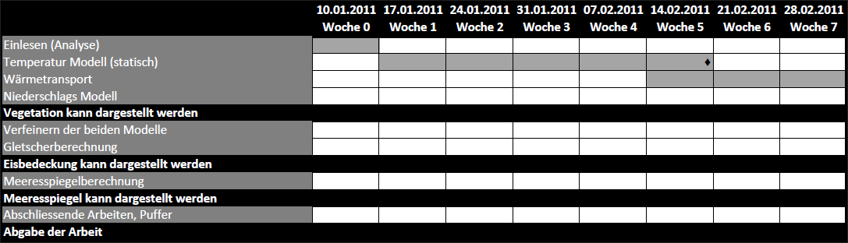

Abbildung 91: Zeitplan (1)

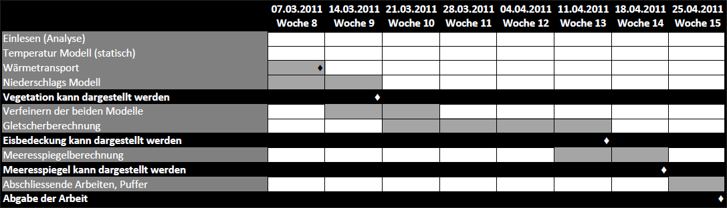

Abbildung 92: Zeitplan (2)

Zeitauswertung

Es wurden über 900 Stunden in diese Masterthesis investiert. Die Stunden haben sich wie folgt über die 15 Wochen der Projektzeit sowie zwei Wochen Vorstudie verteilt.

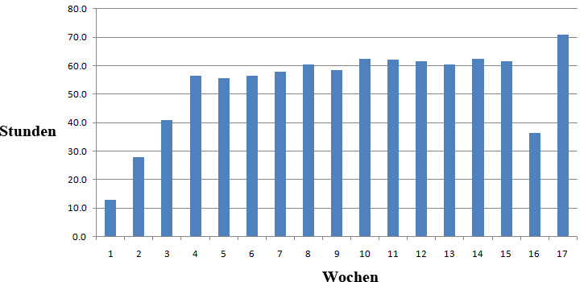

Abbildung 93: Zeitauswertung in Stunden

Die Stunden haben sich folgendermassen auf die verschiesdenen Gebiete verteilt.

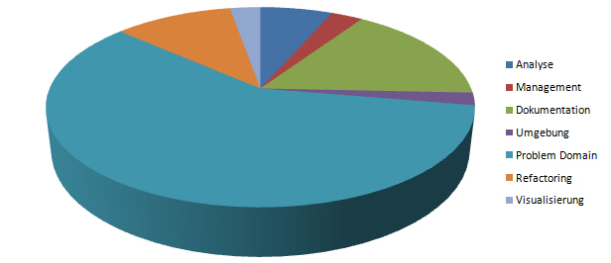

Abbildung 94: Zeitauswertung auf Gebiete bezogen

Auf der CD, welche der Arbeit beiliegt, befinden sich solche Auswertungen für jede Woche. Des Weiteren enthält die CD eine Excel-Datei welche eine detaillierte Zeitauswertung enthält.

Anhang C: Installationsanleitung

Umgebungsinstallation

Damit das Projekt leicht gewartet werden kann wurde hierzu ein Projekt Server aufgesetzt. Dieser befand sich während der Arbeit im privaten lokalen Netzwerk. Dies auch weil das Projekt während seiner Erarbeitung geheim gehalten werden musste.

Dieser Abschnitt beschreibt die Programme welche verwendet wurden sowie ihre Konfiguration. Da ich selber nicht sehr viel Erfahrung im Einrichten eines Projekt Servers habe, habe ich mich entschlossen diese Anleitung sehr ausführlich zu gestalten. Dadurch kann sowohl ich wie auch andere Studenten bei zukünftigen Arbeiten profitieren.

Eclipse Konfiguration

Als IDE (*integrated development environment*) verwende ich Eclipse, da ich mit Eclipse die meisten Erfahrungen in der Entwicklung von Java Code gesammelt habe und es eines der meist eingesetzten IDEs in der Java-Entwicklung ist.

Die neuste Version von Eclipse findet man auf der Eclipse Download Page *[EcFo11]*. Zu der Zeit als ich mit der Masterthesis begonnen habe war dies: **Helios Service Release 1**

Nach der Installation habe ich folgende weitere Plug-ins installiert, welche ich sehr hilfreich finde.

**Subclipse** http://subclipse.tigris.org/update_1.6.x SVN

**EclEmma** http://update.eclemma.org/ Java Code Coverage

**FindBugs** http://findbugs.cs.umd.edu/eclipse Statische Code Analyse

**Metrics**  http://metrics2.sourceforge.net/update Code Metriken

Problem: Subclipse und 64bit System

Um Subclipse mit seiner ganzen Funktionalität mit einem 64bit Betriebssystem nutzen zu können, muss man Slik Subversion installieren. SlikSVN findet man unter:

http://www.sliksvn.com/en/download

Problem: Plug-in funktioniert nicht richtig

Bei meinem System war es anfänglich nicht möglich Metrics zu verwenden. Es wurde erfolgreich heruntergeladen und auch bei der Installation selber traten keine Probleme auf. Wenn ich jedoch versuchte Metrics zu verwenden wurden gewisse Funktionalitäten nicht eingeblendet. Da ich bei anderen Projektarbeiten ähnliche Probleme mit anderen Plug-ins hatte, wie beispielsweise EclEmma, suchte ich eine Lösung. Auf diversen Foren sind die Probleme bekannt, aber die Ursache nicht.

Meine Lösung bestand darin, dass ich mir im Internet die jar-Dateien für den Ordner eclipse/plugins und eclipse/features zum Metrics plug-in suchte und versuchte das Plug-in so zu verwenden. Nach einigen erfolglosen Versuchen gelang es mir dann, dass die gesamte Funktionalität eingeblendet wurde.

**Wichtig** beim Ausprobieren ist, dass man nach jeder Installation/Deinstallation bzw. jedem Kopieren/Löschen der jar-Dateien Eclipse nochmals ohne Informationen des betroffenen Plug-in startet.

Nachdem ich mit den gefundenen jar-Dateien die gesamte Funktionalität herstellen konnte, beendete ich Eclipse, löschte die Dateien wieder und installierte anschliessend Metrics mit angegebener URL und alles funktionierte zu meiner Zufriedenheit.

Weitere hilfreiche jedoch in diesem Projekt nicht verwendete Plug-ins sind:

**Texclipse** http://texlipse.sourceforge.net LaTeX

**M2Eclipse** http://m2eclipse.sonatype.org/sites/m2e Maven

Anmerkung zu M2Eclipse

Um M2Eclipse verwenden zu können muss man ein JDK installieren und dieses dann auch in der eclipse/eclipse.ini angeben. Dies erreicht man durch folgenden Befehl:

-vm

<Pfad zu Java>/jdkx.x.x/bin/javaw.exe

Einen Workspace automatisch starten

Damit man beim Starten von Eclipse nicht immer den Workspace auswählen bzw. bestätigen muss, kann man diesen in einer Verknüpfung direkt angeben. Dazu muss man die Verknüpfung bearbeiten, genauer gesagt das Ziel anpassen:

<Pfad zu Eclipse>/eclipse.exe **-data <Pfad zu Workspace>**

Natürlich ist es auch möglich den Workspace in den Eclipse Einstellungen permanent zu setzten, der Vorteil beim Setzten der Verknüpfung ist jedoch, dass man das selbe Eclipse für mehrere Workspaces verwenden kann. Man muss lediglich mehrere Verknüpfungen mit unterschiedlichen Workspaces erstellen.

Nützliche Shortcuts

Beim Arbeiten mit Eclipse ist es von Vorteil von gewissen Aktionen welche man immer wieder braucht sich den Shortcut einzuprägen. Folgende Aufzählung enthält Shortcuts die ich oft beim Arbeiten verwende:

Ctrl + Shift + 7 Kommentieren/Kommentierung entfernen

Alt + Shift + R Umbenennen einer Klasse, Methode, Funktion

Alt + Shift + M Extract Method - Refactoring

Alt + Shift + L Extract Local Variable - Refactoring

Weitere Refactorings befinden sich im Kontextmenü, es lohnt sich vor einem Refactoring kurz das Kontextmenü anzuschauen.

Nützliche Informationen

Automatisches formatieren des Sourcecodes und erstellen von Imports

Wenn man mit mehreren Personen an einem Projekt arbeitet sollte man sich auf eine bestimmte Formatierung des Sourcecodes einigen. Dadurch sieht der Code einheitlich aus und man findet sich schnell zurecht. Dies macht aus denselben Gründen auch beim Arbeiten alleine Sinn. In Eclipse ist es möglich eine Formatierung festzulegen welche dann nach jedem Speichern angewendet wird.

Des Weiteren ist es möglich die benötigten Imports automatisch zu erstellen. Dabei kann man konfigurieren ab wie vielen Imports desselben Packages, anstelle der einzelnen Imports, ein Import mit * erstellt werden soll.

Diese Einstellungen können unter Project - Properties - Java Editor - Save Actions vorgenommen werden. Die erwähnten spezifischen Einstellungen können in den Unterdialogen Formatter und Organize Imports vorgenommen werden.

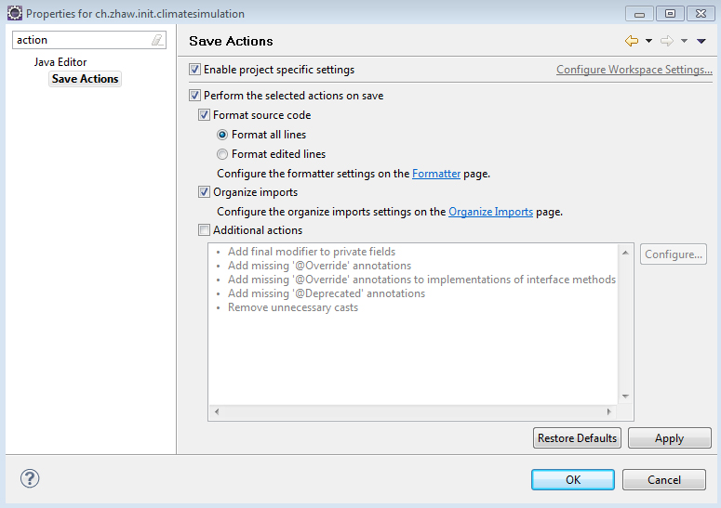

Abbildung 95: Save Actions von Eclipse

Automatisches generieren von Settern und Gettern

Oft muss man für gerade erstellte Properties Setter und Getter erstellen, das Erstellen dieser Methoden sieht dabei immer gleich aus und kann von der IDE übernommen werden. Mit Eclipse kann man über das Kontextmenü und Source - Generate Getters and Setters automatisch die Getter und Setter erstellen lassen. Eclipse merkt dabei ob ein Property final ist und erstellt dann lediglich den Getter. Natürlich kann man in einem Dialog auswählen für welche Properties man das haben möchte und kann zusätzlich auswählen, dass man lediglich die Setter bzw. Getter-Methode erstellen möchte. Dies macht Sinn wenn man beispielsweise ein Write-Only Felder erstellen möchte.

Finden von Referenzen und anzeigen der Deklaration

Nach einer Änderung an einer Methode, bevor man sich dazu entschliesst die Tests unter Einbezug der Änderungen laufen zu lassen, ist man evtl. daran interessiert wo überall diese Methode verwendet wird. Dazu bietet Eclipse auch ein Werkzeug an. Man wählt im Code das gewünschte Codekonstrukt aus und öffnet das Kontextmenü. Nun wählt man References aus und in welchem Scope man suchen möchte. Die gefundenen Referenzen werden automatisch in einer neuen Ansicht (Search) angezeigt. Durch einen Doppelklick auf eine Referenz gelangt man direkt zur gewünschten Codestelle.

Es ist zudem möglich den umgekehrten Weg zu gehen. Man ist gerade an einer Änderung und möchte wissen was bei einem getätigten Methodenaufruf geschieht. So kann man in Eclipse durch gedrückt halten der CTRL Taste und einem Linksklick auf den Methodenaufruf direkt zur gewünschten Deklaration der Methode springen. Gleiches erreicht man auch über das Kontextmenü und Open Declaration.

Projekt Server

Als Projekt Server wurde mein alter Laptop verwendet, auf welchem Ubuntu Server installiert wurde. Zugegriffen wurde über Putty und für den Datenaustausch zwischen Server und Client wurde das Programm FileZilla verwendet. Apache log4j wurde als Logging-Framework verwendet.

Folgende Programme wurden auf dem Projekt Server installiert:

* **Trac** als *project management system* von welchem hauptsächlich das Wiki und die Roadmap verwendet wurden.
* **SVN** mit welchem das *project repository* erstellt wurde.
* **Hudson** welcher mein BuildServer war.
* **ANT** welches ich für das automatische durchlaufen der Tests verwendete.

Putty

Um mit dem Server zu kommunizieren wurde Putty verwendet. Putty kann auf der PuTTY Download Page heruntergeladen werden

http://www.chiark.greenend.org.uk/~sgtatham/putty/download.html *[Pu11]*.

SSH ist bei der Standardinstallation von Ubuntu Server bereits installiert und ist über Port 22 erreichbar.

FileZilla

FileZilla ist ein FTP-Programm welches das Kopieren von lokalen Daten zum Server und umgekehrt erleichtet. FileZilla FTP kann von folgender Seite herunter geladen werden

http://www.filezilla.de/ *[Fi11]*.

Auch hier wird über Port 22 verbunden.

Apache log4j

Apache log4j ist ein Framework der Apache Software Foundation für das Logging in Java. Apache log4j kann von der Apache Seite heruntergeladen werden

http://logging.apache.org/log4j/ *[Ap11]*.

Trac

Trac ist ein *project management system* Trac 0.12 war die aktuelle Version bei Projektstart. Hauptsächlich wurde das Wiki für die Sitzungsprotokolle, eine TODO Liste sowie die Roadmap von Trac genutzt. Trac wurde gewählt da es bei technischen, vor allem Informatikprojekten, gerne und häufig eingesetzt wird. Dadurch erhält man bei Problemen schnell und kompetent Antworten. Abgesehen davon wurden die meisten Fragen schon gestellt und man muss die Antwort gar nicht mehr abwarten. Im Folgenden wird auf Basis dieser Anleitung *[EcFo11]* erklärt wie man Trac installiert.

Trac ist ein Apache Modul, daher muss für Trac zuerst Apache installiert werden, falls dies noch nicht der Fall ist.

**sudo** **apt-get install** apache2 libapache2-mod-python

libapache2-svn python-setuptools subversion python-subversion

**sudo easy_install** TracSVN

Als nächstes muss ein Apache2 virtual host erstellt werden. Folgende Auflistung zeigt die Konfigurationsdatei dazu:

**sudo vi** /etc/apache2/sites-available/trac

**<VirtualHost *>**

ServerAdmin brem_robert@hotmail.com

ServerName 192.168.1.42

DocumentRoot /var/www

ErrorLog /var/log/apache2/error.trac.log

CustomLog /var/log/apache2/access.trac.log combined

**<Location /projects>**

SetHandler mod_python

PythonInterpreter main_interpreter

PythonHandler trac.web.modpython_frontend

PythonOption TracEnvParentDir /var/lib/trac

PythonOption TracUriRoot /projects

PythonOption PYTHON_EGG_CACHE /tmp

**</Location>**

# use the following for one authorization for all projects

# (names containing "-" are not detected):

**<LocationMatch** *"/projects/[[:alnum:]]+/login"***>**

AuthType Basic

AuthName "trac"

AuthUserFile /etc/apache2/dav_svn.passwd

Require valid-user

**</LocationMatch>**

**</VirtualHost>**

Nun muss man den *default virtual host* abschalten und den Trac *virtual host* einschalten.

**sudo** **a2dissite** default

**sudo** **a2ensite** trac

**sudo** /etc/init.d/apache2 **reload**

Trac ist nun bereit ein neues Projekt zu erstellen.

**sudo trac-admin** /var/lib/trac/ClimateSimulation **initenv**

**sudo chown -R** www-data /var/lib/trac

Für gewisse Aktionen ist ein Administrator erforderlich, im Folgenden wird ein solcher mit dem Namen rbrem erstellt.

**htpasswd -c** /etc/apache2/dav_svn.passwd rbrem

**sudo** trac-admin /var/lib/trac/ClimateSimulation **permission add** rbrem TRAC_ADMIN

Das Wiki von Trac ist nun über folgenden Link erreichbar:

http://192.168.1.42/projects/ClimateSimulation/wiki.

Möchte man, dass das Wiki die Homeseite der Webpage wird, muss man eine Umleitung zu diesem Link erstellen.

**sudo vi** /var/www/index.html

**<html>**

**<meta** HTTP-EQUIV=*"REFRESH"*

content=*"0;*

*url=http://192.168.1.42/projects/ClimateSimulation/wiki"***>**

**</html>**

SVN

SVN wurde für dieses Projekt als Repository eingesetzt. Es wurde SVN gewählt, da SVN weit verbreitet ist. Im Folgenden wird die Installation von SVN an Hand dieser Anleitung *[Wi11]* erläutert. Der erste Schritt besteht darin zwei Module für Apache2 zu installieren:

**sudo apt-get install** subversion libapache2-svn

Wie bei Trac muss man auch hier diese Module einschalten.

**sudo a2enmod** dav_svn

Des Weiteren muss man SVN in der Apache Konfigurationsdatei bekannt machen, glücklicherweise kennt Apache2 SVN schon und man muss lediglich folgende Zeilen auskommentieren.

**sudo nano** /etc/apache2/mods-enabled/dav_svn.conf

**<Location** /svn**>**

DAV svn

SVNPath /var/lib/svn

AuthType Basic

AuthName "Subversion Repository"

AuthUserFile /etc/apache2/dav_svn.passwd

Require valid-user

**</Location>**

Nun ist SVN bereit und man kann einen Ordner für SVN erstellen und diesen zuweisen.

**sudo mkdir** /var/lib/svn

**sudo** svnadmin **create** /var/lib/svn

**sudo chown -R** www-data /var/lib/svn

Falls man es bei Trac noch nicht gemacht hat, muss man jetzt einen Benutzer in der Apache2 Passwortdatei erstellen.

**sudo** **htpasswd -cm** /etc/apache2/dav_svn.passwd rbrem

Hinweis zu diesem Befehl

Bei Trac verwendete ich den Befehl -c da ich davon ausging, dass die Datei überschrieben werden muss. Möchte man nun aber einen Benutzer hinzufügen, kann man den Befehl -cm verwenden welcher den Benutzer der Datei hinzufügt.

Bei Projekten welche sich über einen längeren Zeitraum erstrecken und von welchen evtl. Folgeprojekte entstehen können, macht es Sinn sich Gedanken über die Struktur der Ordner zu machen.

Folgende Erklärung wurde inhaltlich von Manish Agrawal *[Ag11]* übernommen.

**Trunk**

In diesem Ordner findet der Hauptentwicklungsprozess statt. Es ist zudem ein spezieller Branch, nämlich der Haupt-Branch.

**Branch**

Wenn man einen gewissen Stand zwischenspeichern möchte, macht man dies in diesem Ordner. Dadurch wird dieser Zwischenstand isoliert vom eigentlichen Entwicklungsprozess gespeichert. Beispielsweise werden Branches dazu verwendet neue Features auszuprobieren ohne den Hauptentwicklungsprozess zu stören. Sobald das neue Feature stabil läuft wird es zurück in den Hauptbranch (Trunk) kopiert.

**Tag**

Dieser Ordner wird dazu verwendet spezielle Entwicklungsstände des Projektes zu speichern, wie beispielsweise die Releases. Dadurch hat man die Möglichkeit zu jeder Zeit eine gewisse Version wiederherzustellen. Dies macht vor allem dann Sinn, wenn ein Benutzer ein Problem einer bestimmten Version beschreibt und man diese Version dadurch laden und debuggen kann. Tags sind demnach statische Snapshots von einem Projekt in einem gewissen Stadion.

Hinweis zu Trunk, Branch und Tag

Subversion selbst macht keine Unterscheidung zwischen diesen Ordnern. Es ist Aufgabe des Entwicklers darauf zu achten, dass man ausschliesslich in Branches arbeitet und Tags nur als Snapshots nutzt.

Auf Grund dieses Wissens werden diese drei Ordner auf dem Server in SVN erstellt:

**sudo mkdir** /var/lib/svn/ClimateSimulation

**sudo mkdir** /var/lib/svn/ ClimateSimulation /trunk

**sudo mkdir** /var/lib/svn/ ClimateSimulation /branch

**sudo mkdir** /var/lib/svn/ ClimateSimulation /tag

Serverseitig hat man nun alle Einstellungen vorgenommen. Der nächste Schritt besteht darin Eclipse mit installiertem SubClipse Plug-in zu öffnen und das Projekt welches man in das Repository laden möchte auswählt. Im Kontextmenü wählt man Team - Share project... - SVN und als Location wählt man den eben erstellten Ordner Trunk:

http://192.168.1.42/svn/ClimateSimulation/trunk.

Hudson

Hudson wurde für dieses Projekt als BuildServer gewählt. Hudson wurde gewählt, da es wie bereits alle zuvor genannten Programme sehr verbreitet ist. Im Folgenden wird die Installation von Hudson an Hand dieser zwei Installationsanleitungen erläutert: *[SuMi11]* und *[Ma11]*.

Hudson kann als Debian Package installiert werden. Zuerst muss das daemon package installiert werden:

**sudo apt-get install** daemon

Um nun das Repository welches Hudson enthält via apt-get zu benutzen muss man folgenden Key zum System hinzufügen.

**wget** **-O** /tmp/key http://hudson-ci.org/debian/hudson-ci.org.key

**sudo apt-key add** /tmp/key

Nun kann man Hudson folgendermassen installieren:

**wget -O** /tmp/hudson.deb http://hudson-ci.org/latest/debian/hudson.deb

**sudo dpkg --install** /tmp/hudson.deb

Dieses Projekt ist wie schon erwähnt geheim und man kann daher nicht von aussen darauf zugreifen. Wäre das Projekt öffentlich möchte man auch vom Internet auf Hudson zugreifen. Um Hudson auch im Internet über http://<URL>/hudson erreichbar zu machen muss man folgende Änderungen in Apache2 und Hudson vornehmen.

Als erstes definieren wir das Präfix /hudson, diese Einstellung nimmt man in der Datei /etc/default/hudson vor. HUDSON_ARGS wird um -prefix=/hudson ergänzt:

HUDSON_ARGS=*" --webroot=/var/run/hudson/war*

*--httpPort=$HTTP_PORT*

*--ajp13Port=$AJP_PORT*

*--prefix=/hudson"*

Als nächstes müssen wir das mod-proxy Modul von Apache2 installieren und einschalten.

**sudo apt-get install** libapache2-mod-proxy-html

**sudo a2enmod** proxy

**sudo a2enmod** proxy_http

Nachdem "proxying" eingestellt wurde, muss man es noch konfigurieren. Die folgenden Einstellungen werden in /etc/apache2/mods-enabled/proxy.conf vorgenommen:

**<IfModule** mod_proxy.c**>**

#turning ProxyRequests on and allowing proxying from all may allow

#spammers to use your proxy to send email.

ProxyPass /hudson http://localhost:8080/hudson

ProxyPassReverse /hudson http://localhost:8080/hudson

ProxyRequests Off

ProxyPreserveHost On

<Proxy *>

AddDefaultCharset off

Order deny,allow

Allow from all

#Allow from .example.com

</Proxy>

# Enable/disable the handling of HTTP/1.1 "Via:" headers.

# ("Full" adds the server version; "Block" removes all outgoing Via: # headers)

# Set to one of: Off | On | Full | Block

ProxyVia On

**</IfModule>**

Somit sollte Hudson nach einem Neustart von Apache2 auch vom Internet erreichbar sein.

/etc/init.d/apache2 **force-reload**

**sudo** /etc/init.d/hudson **start**

Nun haben wir serverseitig alle Installationen vorgenommen und können mit der Konfiguration von Hudson über das Webinterface beginnen:

http://192.168.1.42:8080 oder http://192.168.1.42/hudson.

Hinweis zu Hudson Links

Der /hudson Link funktioniert lediglich wenn man die zuvor erwähnten Einstellungen betreffend der Erreichbarkeit ausserhalb des Netzwerks ausgeführt hat.

Als erstes wählen wir auf der linken Seite in der Navigation Neuen Job anlegen. Nun bestimmen wir einen Namen für das Projekt: Climate Simulation und teilen Hudson mit, dass wir ein neues "Free Style"-Softwareprojekt bauen möchten.

Nun können wir mit der Konfiguration des Projektes beginnen. Die Konfigurationsseite lässt sich mit folgendem Link öffnen:

http://192.168.1.42:8080/job/Climate Simulation/configure

Jetzt teilen wir Hudson mit wo sich unser eingerichtetes SVN Repository befindet. Unter Source-Code-Management wählen wir den Radio-Button Subversion und setzten die Repository URL auf:

http://192.168.1.42/svn/ClimateSimulation/trunk/ch.zhaw.init.climatesimulation

Wobei ch.zhaw.init.climatesimulation dem Projekt entspricht, welches man in SVN ausgecheckt hat. Nun möchten wir, dass Hudson dieses Projekt nach jeder Änderung und einmal täglich, egal ob es Änderungen gab oder nicht, neu baut.

Diese Einstellung können wir unter Build-Auslöser vornehmen. Wir wählen die Checkbox Builds zeitgesteuert starten aus und tragen im Zeitplan @daily ein. Dies führt dazu, dass Hudson das Projekt jeden Tag einmal baut.

Um das Repository immer auf Änderungen zu überprüfen wählen wir die Checkbox Source Code Management System abfragen aus und tragen dort im Zeitplan folgendes ein:

0,5,10,15,20,25,30,35,40,45,50,55 * * * *

Diese Einstellung teilt Hudson mit, dass der BuildServer alle 5 Minuten das Repository abfragen und auf Änderungen überprüfen soll. Stellt Hudson eine Änderung fest soll es das Projekt bauen.

Damit wir die im nächsten Abschnitt beschriebene ANT-Datei nutzen können müssen wir ANT auf dem Server installieren, glücklicherweise kann das Hudson für uns übernehmen.

Wir wechseln im Webbrowser die Seite: http://192.168.1.42:8080/configure und gehen zum Punkt Ant, wir wählen die Checkbox Automatisch installieren aus, geben einen Ant Namen für diese Installation an: ant-1.8.2 wählen nochmals die Checkbox Automatisch installieren aus und wählen unter Installiere von Apache die neuste Version aus, zu dieser Zeit war dies 1.8.2, und übernehmen die Einstellungen.

Falls die Installation nach einem Neustart von Hudson noch nicht funktioniert hat, kann man ANT auch von Hand auf dem Server installieren:

**sudo apt-get install** ant

Falls das ANT-Script Rechte auf gewisse Ordner braucht muss man diese manuell an Hudson übergeben. Der Benutzer heisst hudson:

**chown -R** hudson /var/www/ClimateSimulation

Verwendet man für die Dokumentation LaTeX muss man LaTeX auf dem Server manuell installieren:

**sudo apt-get install** texlive

Im restlichen Teil dieses Kapitels wird eine erstellte ANT-Datei vorausgesetzt wie sie im Abschnitt ANT aufgeführt wird.

Hat man an Hudson alle Einstellungen vorgenommen, wechselt man wieder zurück zur Konfiguration des Projektes:

http://192.168.1.42:8080/job/Climate Simulation/configure

geht zu Buildverfahren und wählt unter Ant aufrufen - Ant Version die eben installierte ant-1.8.2 Version aus. Unter Target wählt man das gewünschte Target aus: main.

Beim Punkt Ant Build Datei wählt man die ANT Datei aus:

ch.zhaw.init.climatesimulation/src/ch/zhaw/init/climatesimulation/build.ant.

Die letzte in dieser Dokumentation beschriebene Einstellung von Hudson ist das automatische Veröffentlichen der JUnit-Testergebnisse. Diese Einstellung wird bei der Projekt Konfiguration unter Post-Build-Aktionen vorgenommen. Es wird die Checkbox Veröffentliche JUnit-Testergebnisse ausgewählt und bei Testberichte in XML-Format der Pfad zu den Testberichten ausgewählt:

ch.zhaw.init.climatesimulation/testreports/*.xml.

Das Resultat sieht dann wie folgt aus:



Abbildung 96: Hudson

ANT

Damit der BuildServer die Tests starten kann, muss man den Start der Tests in einer ANT-Datei definieren.

Als erstes werden einige Properties definiert. Damit die Datei sowohl auf dem Server wie auch lokal funktioniert, wurden die Pfade relativ angegeben.

<!-- Sets variables which can later be used. -->

<!-- The value of a property is accessed via ${} -->

<property name="src.dir" location="../../../../" />

<property name="build.dir" location="../../../../../bin" />

<!-- Variables used for JUnit testin -->

<property name="test.dir" location="../../../../../test" />

<property name="test.report.dir" location="../../../../../testreports" />

Als nächstes werden die JAR-Dateien welche von der Applikation benötigt werden zum Classpath hinzugefügt.

<!-- Define the classpath which includes the junit.jar, the log4j.jar and the classes after compiling-->

<path id="junit.class.path">

<pathelement location="../../../../../lib/junit.jar" />

<pathelement location="../../../../../lib/org.hamcrest.core_1.1.0.v20090501071000.jar" />

<pathelement location="../../../../../lib/log4j-1.2.16.jar" />

<pathelement location="../../../../../lib/jcip-annotations.jar" />

<pathelement location="${build.dir}" />

</path>

Danach werden die automatisch erstellten Class-Dateien gelöscht.

<!-- Deletes the existing build, docs and dist directory-->

<target name="clean">

<delete dir="${build.dir}" />

<delete dir="${test.report.dir}" />

</target>

Als nächstes werden die Java-Dateien neu gebaut.

<!-- Compiles the java code (including the usage of library for JUnit -->

<target name="compile" depends="clean, makedir">

<javac srcdir="${src.dir}" destdir="${build.dir}">

<classpath refid="junit.class.path" />

</javac>

<javac srcdir="${test.dir}" destdir="${build.dir}">

<classpath refid="junit.class.path" />

</javac>

</target>

Wurden die vorherigen Targets ausgeführt, können die Tests gestartet werden.

<!-- Run the JUnit Tests -->

<!-- Output is XML, could also be plain-->

<target name="junit" depends="compile">

<copy file="../log4j.xml"

tofile="../log4j.xml" />

<copy todir="../climatesimulation/">

<fileset dir="../ch.zhaw.init.climatesimulation/">

<include name="**/*.txt" />

</fileset>

</copy>

<junit printsummary="on" fork="true" haltonfailure="yes">

<classpath refid="junit.class.path" />

<formatter type="xml" />

<batchtest todir="${test.report.dir}">

<fileset dir="${test.dir}">

<include name="**/*Test*.java" />

</fileset>

</batchtest>

</junit>

</target>

Nun muss nur noch das Target welches vom BuildServer gestartet wird definiert werden.

<target name="main" depends="compile, junit">

<description>Main target</description>

</target>

Falls man LaTeX für die Dokumentation verwendet kann man folgendes Target verwenden:

**<project** default="all"**>**

**<taskdef** name=*"latex"*

classname=*"de.dokutransdata.antlatex.LaTeX"*

classpath=*"ant-latex.jar"* />

**<taskdef** name=*"bibtex"*

classname=*"de.dokutransdata.antlatex.BibTeXTask"*

classpath=*"ant-latex.jar"* />

**<target** name=*"doLaTeX"***>**

**<latex** latexfile=*"document.tex"*

verbose=*"on"*

clean=*"on"*

pdftex=*"on"*

workingDir=*"."*

**>**

**<bibtex run**=*"on"* workingDir=*"."* **/>**

**</latex>**

**</target>**

**<target** name=*"CopyDoc"***>**

**<copy** file=*"document.pdf"*

tofile=*"/var/www/ClimateSimulation/document.pdf"* **/>**

**</target>**

**<target** name=*"all"* depends=*"doLaTeX, CopyDoc****"* />**

**</project>**

Anhang D: Zusätzliche Grafiken

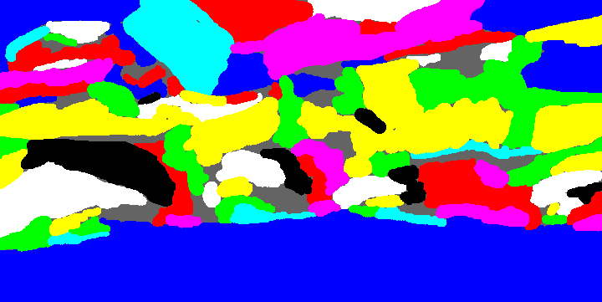

Abbildung : Windrichtungen im Januar



Abbildung : Windrichtungen im Juli

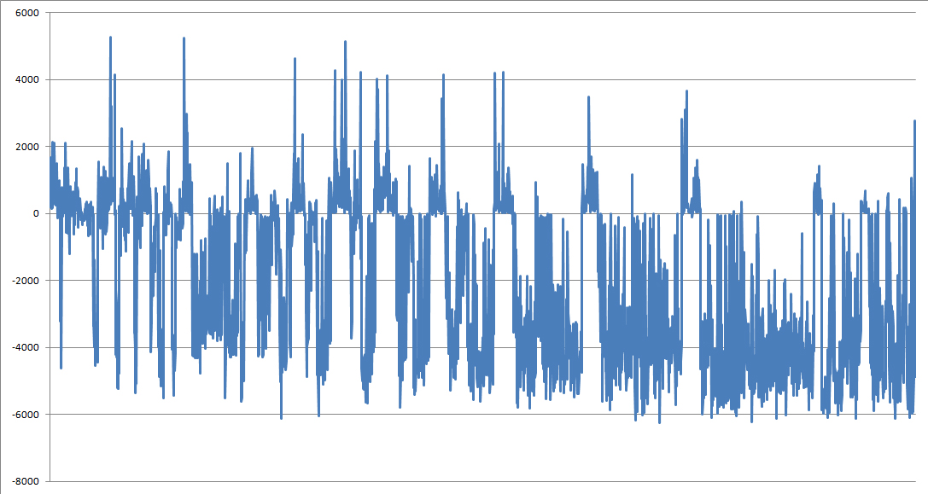

Abbildung : Niederschlag Höhe Verhältnis

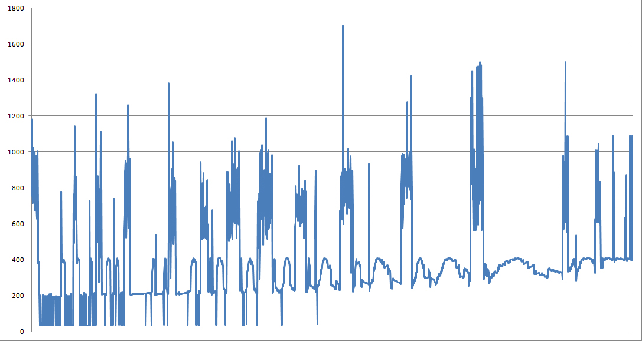

Abbildung : Temperatur Niederschlag Verhältnis



Abbildung : Effektive Klimazonen

1. Das Kyoto-Protokoll ist ein ambitioniertes Vorhaben, welches auf die Senkung der CO2-Emissionen der Industriestaaten abzielt um den Klimawandel zumindest zu verlangsamen.